Оригинал
JL/YB-089
Сосуд высокого давления
Сертификат качества

Наименование изделия | Сепаратор
Номер изделия | A240017

Инженер по обеспечению качества (подпись и печать) | /Печать: печать Ван До/
Руководитель организации (подпись и печать) | /Печать: печать Шу Цзяньго/
Специальный штамп отдела технического контроля (ОТК) | /Печать: Jiangyin Jinglong Chemical Equipment Co., Ltd.*специальная печать отдела контроля качества/

Jiangyin Jinglong Chemical Equipment Co., Ltd.
Сертификат качества

Содержание JL/YB-090
√ | 1. | Разрешение на изготовление сосудов под давлением (копия)
√ | 2. | Сертификат соответствия на сосуд под давлением
√ | 3. | Протокол испытаний сосуда под давлением
√ | 4. | Ведомость материалов изделия (приложение: копии сертификатов материалов основных элементов, работающих под давлением)
√ | 5. | План качества
√ | 6. | Протокол оценки радиографического контроля сварных швов
√ | 7. | Отчет о радиографическом контроле сварных швов и схема расположения прошедших контроль участков
× | 8. | Протокол ультразвукового контроля сварных швов
√ | 9. | Протокол капиллярного контроля сварных швов
× | 10. | Протокол магнитопорошкового контроля сварных швов
√ | 11. | Протоколы сварки
√ | 12. | Отчёт о визуальном осмотре и проверке геометрических размеров сосуда под давлением
× | 13. | Отчёт о проверке термической обработки с графиками автоматической записи
× | 14. | Отчёт о механических испытаниях и испытаниях на изгиб контрольных сварных образцов изделия
√ | 15. | Схема условных обозначений сварных швов и переноса маркировки материалов
√ | 16. | Отчёт об испытании на прочность
√ | 17. | Отчёт о проверке травления и пассивации
× | 18. | Отчёт об изменениях при изготовлении изделия
√ | 19. | Рельеф паспортной таблички изделия
√ | 20. | Расчет прочности
√ | 21. | Чертёж готового изделия
√ | 22. | Сертификация специального оборудования

Китайская Народная Республика
Разрешение на производство специального оборудования

Серийный номер: TS2232384-2028

Название организации: Jiangyin Jinglong Chemical Equipment Co., Ltd.
Адрес: Улица Жэньминь, 97, посёлок Цюци, город Цзянъинь, провинция Цзянсу, Китай.
Адрес производства: Улица Жэньминь, 97, посёлок Цюци, город Цзянъинь, городской округ Уси, провинция Цзянсу, Китай
По результатам рассмотрения разрешено осуществлять следующие виды деятельности по производству специального оборудования:
Разрешённый вид деятельности | Разрешённые подкатегории | Параметры разрешения | Примечания
Изготовление сосудов под давлением | Стационарные сосуды, работающие под давлением, прочие сосуды высокого давления (категория A2) | —— | Обладает конструкторскими возможностями для производимой продукции

Орган, выдавший свидетельство: | Управление рынка провинции Цзянсу |  | (Печать органа, выдавшего свидетельство)
Срок действия до: | 1 марта 2028 г. | Дата выдачи: | 21 февраля 2024 г.
/Печать: Управление рынка провинции Цзянсу /
Составлено Управлением рынка провинции Цзянсу

Jiangyin Jinglong Chemical Equipment Co., Ltd.

Сертификат соответствия на сосуд под давлением

Номер: JL/YB-091
Организация-изготовитель |  | Jiangyin Jinglong Chemical Equipment Co., Ltd.
Единый общенациональный идентификационный номер организации-изготовителя |  | 9132028178‬2744249А‬‬‬‬‬‬‬ |  | Номер лицензии на производство |  |  |  | TS2232384-2028
Наименование изделия |  | Сепаратор |  | Класс лицензии на производство |  |  |  | A2
Номер изделия |  | A240017 |  | Код изделия |  |  |  | 217032384202400017
Номер чертежа изделия |  | JL24-001-00 |  | Категория сосуда под давлением |  |  |  | I
Проектная организация |  | Jiangyin Jinglong Chemical Equipment Co., Ltd.
Единый общенациональный идентификационный номер проектной организации |  | 9132028178‬2744249А‬‬‬‬‬‬‬ |  | Номер лицензии на проектирование |  |  |  | TS2232384-2024
Дата проектирования |  | 1 января 2024 г. 2024-1-1 |  | Дата изготовления |  |  |  | Май 2024 г. 2024-5
Данное изделие в процессе производства прошло проверку качества и соответствует «Правилам безопасности и контроля стационарных сосудов под давлением» (TSG21-2016), а также требованиям чертежей, соответствующих технических стандартов и контракта.
 | Лицо, ответственное за проверку и испытание (подпись и печать): |  | /Штамп: печать Дун Чуньмэй/ |  | Дата: | 05.2024
 | Инженер по обеспечению качества (подпись и печать): |  | /Штамп: печать Ван До/ |  | Дата: | 05.2024
Специальная печать контроля качества продукции Май 2024 г.
/Печать: Jiangyin Jinglong Chemical Equipment Co., Ltd* специальная печать отдела контроля качества /

Jiangyin Jinglong Chemical Equipment Co., Ltd.

Протокол испытаний сосуда под давлением

Номер: JL/YB-092
Наименование изделия |  |  | Сепаратор |  |  |  | Тип изделия |  | Сосуд под давлением первого класса
Применимый стандарт |  |  | GB/T150.1 ~ 150. 4-2011 |  |  |  | Номер изделия |  | A240017
Код изделия |  |  | 217032384202400017 |  |  |  | Расчётный срок службы |  | 20 лет
Основные параметры | Объём сосуда |  |  | 12,1 м³ | Внутренний диаметр сосуда |  | φ 2000 мм | Высота (длина) сосуда |  | 4760 мм
 | Материал | Обечайка |  | Q345R | Толщина | Обечайка | 12 мм | Собственная масса сосуда |  | 5730 кг
 |  | Днище |  | Q345R |  | Днище | 12 мм | Масса рабочей среды |  | / кг
 |  | Футеровка |  | / |  | Футеровка | / мм
 |  | Несущая оболочка |  | / |  | Несущая оболочка | / мм
 | Расчётное давление | Межтрубное пространство |  | 0,8 МПа | Расчётная температура | Межтрубное пространство | 150 ⁰C | Максимально допустимое рабочее давление | Межтрубное пространство | / МПа
 |  | Трубное пространство |  | / МПа |  | Трубное пространство | / ºC |  | Трубное пространство | / МПа
 |  | Несущая оболочка |  | / МПа |  | Несущая оболочка | / °C |  | Несущая оболочка | / МПа
 | Среда в межтрубном пространстве |  |  | Co2 (80 %)  N2 (17%)  CO (2 % ) и др. | Среда в трубном пространстве |  | / | Среда в несущей оболочке |  | /

Конструктивный тип | Тип основной конструкции |  |  | Однослойный |  |  |  | Тип установки |  |  | Вертикальный
 | Тип опоры |  |  | Опорный |  |  |  | Способ теплоизоляции |  |  | /
Проверка и испытание | Методы неразрушающего контроля |  |  | RT、PT、MT |  |  |  | Объём неразрушающего контроля |  |  | 100 %
 | Типы испытаний на прочность |  |  | Гидравлическое испытание |  |  |  | Давление при испытании на прочность |  |  | 1,0 МПа
 | Тип испытания на герметичность |  |  | / |  |  |  | Давление при испытании на герметичность |  |  | / МПа
Тип термической обработки |  |  |  | / |  |  |  | Температура термообработки |  |  | / ºC
Предохранительные устройства и относящиеся к ним устройства
Наименование |  |  | Модель |  |  | Спецификация |  |  | Количество | Организация-изготовитель
Предохранительно-сбросный клапан |  |  | A42H-16C |  |  | DN200-16RF |  |  | 1 | Эксплуатация осуществляется потребителем
Результаты инспекционного контроля изготовления |  | Орган инспекционного надзора |  |  | Цзянсуский институт надзора и инспекции безопасности специального оборудования
 |  | Орган инспекционного надзора Единый код социального кредита |  |  | 1232000 0466013 591 А |  | Номер разрешительного свидетельства органа |  |  |  | TS7I10002-2028

Jiangyin Jinglong Chemical Equipment Co., Ltd.
Ведомость материалов для изделия (включая сварочные материалы)
Номер изделия: A240017 JL/YB-015
№ п/п | Наименование детали | Номер детали | Инвентарный номер | Марка | Спецификация | Номер плавки | Оригинальный номер сертификата качества | Производитель | Примечания
1 | Днище | 12 | B22-02  F24-06 | Q345R | EHA2000 × 12 | Zl-63064 | ZB1-036985A-1-1 | Xinyu Iron & Steel Co., Ltd.
2 | Фланец | 21  25 | D24-12 | 16Mn II | FM-2000-1.0 | B0205696 | HH-240207-14 | Hebei Haihao High Pressure Flange Pipe Fittings Co., Ltd.
3 | Фланец | 29 | D24-05 | 16Mn II | φ 590 × φ 375 × 93 | 3209129 | 00040 | Jiangyin Yin Yuda Forging Co., Ltd.
4 | Фланец | 47 | D24-05 | 16Mn II | φ 590 × φ 375 × 93 | 3209129 | 00040 | Jiangyin Yin Yuda Forging Co., Ltd.
5 | Лаз-фланец | 45 | D24-05 | 16Mn II | φ 650 × φ 450 × 95 | 3209129 | 00040 | Jiangyin Yin Yuda Forging Co., Ltd.
6 | Крышка люка | 45 | B22-19 | Q345R | δ =45 | H2-76225 | HB22-12031A-1-1 | Xinyu Iron & Steel Co., Ltd.
7 | Патрубок | 30  46 | B24-02 | Q345R | δ=10 | 531332020714 | BGBW2305200373200 | Baoshan Iron & Steel Co., Ltd
8 | Патрубок люка | 45 | B24-02 | Q345R | δ=10 | 531332020714 | BGBW2305200373200 | Baoshan Iron & Steel Co., Ltd
9 | Обечайка | 17 | B23-31 | Q345R | δ=12 | 1318185 | GFTB230710125 | Shougang Corporation Qian'an Iron and Steel Co., Ltd.
10 | Патрубок | 2  4 | NG21-32 | 20 | φ 60 × 7 | 632530936 | 20201125407 | Heng Yang Valin Steel Tube Co., Ltd
11 | Отвод | 3 | NW21-06 | 20 | φ 60 × 7 |  | 2021032607 | Hebei Baoyin Piping Equipment Co., Ltd.
12 | Изогнутая труба | 13 | NG20-32 | 20 | φ 48 × 7 | C200418201-8 | 20200520-2 | Wuxi Chiyuan Steel Tube Co., Ltd.
13 | Армирующее кольцо | 26 | B24-02 | Q345R | δ =10 | 531332020714 | BGBW2305200373200 | Baoshan Iron & Steel Co., Ltd
14 | Патрубок | 28 | G20-32 | 20 | φ 219 × 10 | 2008210072 | 200817E0008 | Inner Mongolia Baosteel Steel Union Co., Ltd
15 | Патрубок | 37, 38  40 | NG21-32 | 20 | φ 60 × 7 | 632530936 | 20201125407 | Heng Yang Valin Steel Tube Co., Ltd
16 | Патрубок | 42  43 | NG20-32 | 20 | φ 48 × 7 | C200418201-8 | 20200520-2 | Wuxi Chiyuan Steel Tube Co., Ltd.
17 | Отвод | 44 | NW21-06 | 20 | φ 48 × 7 |  | 2021032607 | Hebei Baoyin Piping Equipment Co., Ltd.
18

 | Заполнил: Цзинь Цзинцзюань | Ответственный за материалы: По Цзиньпин | Дата: 2024 г. 04

№ п/п | Наименование детали | Номер детали | Инвентарный номер | Марка | Спецификация | Номер плавки | Оригинальный номер сертификата качества | Производитель | Примечания
1 | Трубный фланец | 1, 27  41 | D24-05 | 16Mn II | DN50, DN200  DN40 | 3209129 | 00040 | Jiangyin Yin Yuda Forging Co., Ltd.
2 | Трубный фланец | 39 | B23-18 | Q345R | δ=30 | H2320442 | HB123X043948 | Xinyu Iron & Steel Co., Ltd.
3 | Сварочная проволока |  | H23-33 | W49A36 | φ 2. 5 | 23043930 | 890000331332 | Tianjin Jinqiao Welding Materials Group Co., Ltd.
4 | Сварочная проволока |  | H23-34 | ER50-6 | φ 1.2 | 23033492 | 890000328559 | Tianjin Jinqiao Welding Materials Group Co., Ltd.
5 | Сварочный электрод |  | H23-35 | J507 | φ 4 | 23051034 | 890000332510 | Tianjin Jinqiao Welding Materials Group Co., Ltd.
6 | Сварочный электрод |  | H23-43 | J507 | φ 4 | 23071050 | 890000336849 | Tianjin Jinqiao Welding Materials Group Co., Ltd.
7 | Сварочная проволока |  | H23-36 | H10Mn2 | φ 4 | 23053756 | 890000332677 | Tianjin Jinqiao Welding Materials Group Co., Ltd.
8 | Сварочный флюс |  | H23-37 | SJ101 | 10–60 меш | 23046503 | 890000330566 | Tianjin Jinqiao Welding Materials Group Co., Ltd.
9 | Сварочная проволока |  | H23-44 | H10Mn2 | φ 4 | 23–05729 | S2023-4100 | Shanghai Atlantic Welding Materials Co., Ltd.
10 | Сварочный флюс |  | H23-45 | CHF101R | 10–60 меш | 23779 | F23101R779 | Sichuan Atlantic Welding Material Co., Ltd.
11 | Сварочный электрод |  | H24-06 | A302 | φ 4 | 2453021402 | w24040101 | Beijing Kingway Welding Material Co., Ltd.
12
13
14
15
16
17
18

 | Заполните форму и отправьте ее нам: Цзинь Цзинцзюань | Ответственный за материалы: По Цзиньпин | Дата: 2024 г. 04

 |  |  | B22-02 B22-03  Xinyu Iron & Steel Co., Ltd. |  |  |  |  |  |  |  |  | Сертификат качества |  |  |  |  |  |  |  |  |  |  |  |  |  |  |  |  | Индекс: 338001 № 1, ул. Ецзиньлу, город Синьюй, пров. Цзянси, Китай  Тел.: +86 790–6294611 Факс: +86 790–6294173
Заказчик |  |  |  |  |  |  |  |  |  |  |  |  |  |  |  |  | Наименование изделия |  |  |  |  | Стальные пластины для котлов и сосудов под давлением |  |  |  |  |  |  |  |  |  |  |  |  |  |  |  |  | 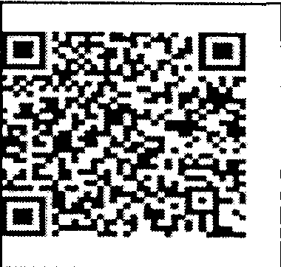
Организация-грузополучатель |  |  |  |  |  |  |  |  |  |  |  |  |  |  |  |  | Стандарт |  |  |  |  | GB/T713-2014
Номер контракта |  | W112021100097 |  |  |  |  |  |  |  |  |  |  |  |  |  |  | Ультразвуковой контроль: |  |  |  |  | NB/T47013. 3-2015 к С изменению, приемка по I уровню
Общее количество |  | 19 |  |  |  |  | Номер транспортного средства |  |  |  | 1665967 |  |  |  |  |  | Номер заказа клиента |  |  |  |  |  |  |  |  |  |  | Дата выдачи |  |  |  |  | 02.12.2021 9:17
Общий вес, тонн |  | 43,8580 |  |  |  |  | Номер сертификата |  |  |  | ZB1-036985A-1-1 |  |  |  |  |  | Номер лицензии |  |  |  |  |  |  |  |  |  |  | Дата отгрузки |  |  |  |  | 02.12.2021 0:00
№ п/п | Номер партии |  |  | Номер плавки |  | Марка |  |  | Размеры и вес |  |  |  |  |  |  |  | Химический состав
 |  |  |  |  |  |  |  |  | Толщина | Ширина |  |  | Длина | Количество | Вес единицы в тоннах |  | Идентификация анализа (1) |  | C | Mn | Si | S | P | Cr | Ni | Cu | Ceq2 (2) | PCM  (3) |  | Als | Alt | V | Mo | Ti | Nb | As |  | Sn | Sb | Pb | Ca | P_{SR}  (4) | Bi (5)
 |  |  |  |  |  |  |  |  | мм |  |  |  |  |  |  |  |  |  | × 10⁻² |  |  | × 10⁻³ |  | × 10⁻² |  |  |  |  |  | × 10⁻³ |  |  |  |  |  |  |  |  | × 10⁻⁴
1 | Z1-59951 |  |  | J17-12484A |  | Q345R |  |  | 14 | 1800 |  |  | 12000 | 6 | 14,5980 |  | L |  | 17 | 129 | 31 | 3 | 16 | 3 | 1 | 4 | 40 | 25 |  | 39 | 42 | 4 | 7 | 4 | 1 | 9 |  | 5 | 1 | 13 |  |  | 11
2 | Z1-60963 |  |  | J17-12462A |  | Q345R |  |  | 10 | 2500 |  |  | 12000 | 6 | 14 6220 |  | L |  | 16 | 132 | 30 | 2 | 14 | 3 | 2 | 4 | 39 | 24 |  | 26 | 27 | 4 | 7 | 4 | 1 | 12 |  | 7 | 7 | 2 |  |  | 4
3 | Z1-63064 |  |  | J18-13624A |  | Q345R |  |  | 12 | 2500 |  |  | 12000 | 1 | 2,9080 |  | L |  | 16 | 135 | 27 | 2 | 15 | 4 | 1 | 4 | 40 | 24 |  | 30 | 32 | 4 | 8 | 4 | 1 | 8 |  | 7 | 8 | 14 |  |  | 4
4 | Z1-D1447 |  |  | J18-13499A |  | Q345R |  |  | 8 | 2500 |  |  | 12000 | 6 | 1173 |  | L |  | 17 | 133 | 32 | 1 | 15 | 3 | 1 | 3 | 40 | 25 |  | 31 | 33 | 4 | 7 | 6 | 1 | 9 |  | 3 | 13 | 8 |  |  | 0
№ п/п | Номер партии |  |  | Тип испытания  (6) | Испытание на растяжение |  |  |  |  |  |  |  |  | Ударные испытания |  |  |  |  |  |  |  | Сужение поперечного сечения по оси Z (12) |  |  |  |  | Испытание падающим грузом |  |  |  | Твёрдость |  |  |  |  | Размер зерна  класс |  |  | примесь  класс |  |  | Холодный изгиб  (13) | Статус доставки  (14)
 |  |  |  |  | Местоположение  Направление  (7) | Предел текучести ReL | Предел прочности Rm | Удлинение A | R. A  (8) | Y. R  (9) | P. S (10) |  |  | Местоположение и направление (7) | Размер образца (11) | Температура T | KV₂  J |  |  |  |  | Местоположение и направление (7) | ψ Z  % |  |  |  | Температура T | SA  % |  |  | Местоположение и направление (7) | HV10
 |  |  |  |  |  |  |  |  |  |  | Проверка и исправление  T |  | Rp_{0.2}
 |  |  |  |  |  | МПа |  | % | % |  | ºC |  | МПа |  |  | ºC | 1 |  | 2 | 3 | AVE |  | 1 | 2 | 3 | AVE | ºC | 1 |  | 2 |  | 1 | 2 | 3 | AVE
1 | Z1-59951 |  |  |  | T | 391 | 563 | 30,0 |  |  |  |  |  | T | A | Q | 79,6 |  | 70,5 | 82,8 | 77,6 |  |  |  |  |  |  |  |  |  |  |  |  |  |  |  |  |  |  |  |  | Годен | AR
2 | Z1-60963 |  |  |  | T | 395 | 545 | 30,5 |  |  |  |  |  | T | B | Q | 92,1 |  | 89,5 | 92,1 | 91,2 |  |  |  |  |  |  |  |  |  |  |  |  |  |  |  |  |  |  |  |  | Годен | AR
3 | Z1-63064 |  |  |  | T | 401 | 558 | 27,5 |  |  |  |  |  | T | A | Q | 98,3 |  | 96,8 | 96,4 | 97,2 |  | /Номер поступления на склад B22-02 B22-03; \ Ответственное лицо: неразборчиво Лицо, ответственное за материалы /подпись/ 22.02.25/ |  |  |  |  |  |  |  |  |  |  |  |  |  |  |  |  |  |  | Годен | AR
4 | Z1-D1447 |  |  |  | T | 397 | 562 | 33,5 |  |  |  |  |  | T | C | Q | 53,3 |  | 57,2 | 58,2 | 56,2 |  |  |  |  |  |  |  |  |  |  |  |  |  |  |  |  |  |  |  |  | Годен | AR
Примечания
Примечания |  |  |  | /НЕРАЗБОРЧИВО/  /Печать: Xinyu Iron & Steel Co., Ltd./
 |  |  |  | Настоящим удостоверяется, что вышеуказанное изделие было изготовлено и проверено в соответствии с требованиями и результаты признаны соответствующими требованиям. |  |  |  |  |  |  |  |  |  |  |  |  |  |  |  |  |  |  |  |  |  |  |  |  |  |  |  |  |  |  |  | Специальный штамп отдела технического контроля (ОТК)
Составил: Цзян Жунфэн |  |  |  |  |  |  |  |  |  |  |  |  |  |  |  |  |  | Печать:
 |  |  |  |  |  |  |  |  |  |  |  |  |  |  |  |  |  | /Штамп: подтверждение проверки/ /Штамп: печать Ян Яо/
/Печать на китайском языке: неразбочиво/

 | 
JSTJJY-BG-021-03-02-7.0 |  |  |  |  |  | Номер сертификата: |  | JY-WT(FC)-2024-ZA-00176
 |  |  | Сертификат инспекционного контроля изготовления головки днища по договору подряда
 | Сканировать для просмотра отчетной информации
 | Организация-изготовитель |  | Jiangyin Hengda Metal Press Co., Ltd.
 | Наименование изделия |  | Эллиптические днища |  |  | Номер изделия (партии) |  |  | LA240102-1-2
 | Тип и спецификация днища |  | EHA2000×12 |  |  | Материал |  |  | Q345R
 | Количество |  | 2 |  |  | Заказная обработка поступающего сырья |  |  | Да Нет
 | Дата изготовления |  | 24 января 2024 г.
 | Настоящим удостоверяется, что данная партия днищ прошла инспекционный контроль нашей организацией и их безопасная эксплуатация соответствует требованиям договора на поставку GB/T 25198-2010 «Днища сосудов под давлением».
 |  | Сотрудник, выполнивший инспекционный контроль: |  | /Подпись/ |  |  | Дата: |  | 26 января 2024 г.
 |  | Проверил: |  | /Подпись/ |  |  | Дата: |  | 26 января 2024 г.
 |  | Утвердил: |  | /Подпись/ |  |  | Дата: |  | 26 января 2024 г.
 | Орган инспекционного надзора: |  | Цзянсуский институт инспекционных проверок | и надзора за безопасностью |  | специального оборудования |  | (Специальная печать органа по надзору и инспекции)  /Печать на китайском языке: неразбочиво/
 | Регистрационный номер сертификата  об утверждении органа по надзору и инспекции: TS7110213-2025 |  |  |  |  |  |  |  | 26 января 2024 г.
 | Примечание: настоящий сертификат изготавливается в трёх экземплярах, один из которых хранится в органе по надзору и инспекции, а два направляются производителю, причём один из них передаётся производителем вместе с документацией на продукцию.
 | Адрес: Здание 2, № 188, Восточная кольцевая дорога, г. Цзянъинь |  |  |  | Тел.: 0510–81660809 |  |  |  | Почтовый индекс: 214434

 |  Сертификат соответствия на поковку |  |  |  |  | D24-12 |  | Отчёт о контроле качества
Организация-изготовитель | Hebei Haihao High Pressure Flange Window Niu Group Co., Ltd. |  | Номер лицензии на производство |  | TS2713471-2026 |  |  | Номер поковки |  | HH-240207-14 |  |  |  |  |  |  |  | Марка материала |  |  |  | 16Mn
Наименование поковки |  |  | Стандарт изготовления | NB/T47008-2017 NB/T47023-2012 |  |  |  | Номер плавки материала |  | B0205696 |  |  |  |  |  |  |  | Коэффициент ковки |  |  |  | 3,5:1
Номер партии (изделия) поковки |  | HH-240207-14 | Ковка | II |  |  |  |  |  | 950–1100 ºC |  |  |  |  |  |  |  | Механическое состояние |  |  |  | Нормализация + отпуск
Количество в партии | 2 |  | Марка стали | 16Mn |  |  |  | Марка стали для поковок с нормированным химическим составом |  | C | Si | Mn |  | P | S |  | Cr | Ni | Cu |  | Ti |  | Mo |  | V |  | — |  | — | —
Заказчик | Jiangyin Jinglong Chemical Equipment Co., Ltd. |  | Дата изготовления | 19 февраля 2024 г. |  |  |  |  |  | 0,180 | 0,280 | 1,290 |  | 0,006 | 0,006 |  | 0,040 | 0,020 | 0,01 |  | — |  | 0,01 |  | 0,01 |  | — |  | — | —
 |  |  |  |  |  |  |  | Механические свойства поковки |  | R_{m}  МПа |  | R_{el}  МПа |  |  | A % |  |  | Ударные испытания |  |  |  |  |  |  |  |  |  | Твёрдость (HBW)
Данная партия (изделие) поковок прошла проверку качества и соответствует требованиям TSG D0001-2009 «Правила безопасности и технического надзора для напорных трубопроводов — Промышленные трубопроводы», проектным чертежам и отраслевым стандартам. |  |  |  |  |  |  |  |  |  |  |  |  |  |  |  |  |  | Температура испытания, °C |  |  |  | KV₂ (J)
 |  |  |  |  |  |  |  |  |  | 593 |  | 387 |  |  | 33 |  |  | O |  |  |  | 95 |  | 101 |  | 97 |  | 161
 |  |  |  |  |  |  |  | Нормы неразрушающего контроля |  | Метод |  | / |  |  | Стандарт |  |  | / |  |  |  | Заключение |  |  |  |  |  | /
 |  |  |  |  |  |  |  | Внешний | Требования стандарта |  |  |  |  |  |  |  |  |  |  |  |  | Результаты испытаний |  |  |  |  |  | Заключение
 |  |  |  |  |  |  |  | Осмотр | Отсутствие видимых невооружённым глазом трещин, расслоений, флокенов и раковин |  |  |  |  |  |  |  |  |  |  |  |  | Дефекты отсутствуют |  |  |  |  |  | Годен
 |  |  |  |  |  |  |  | Качество | Места зачистки и шлифовки имеют плавные переходы, а глубина удаления дефектов соответствует установленным требованиям |  |  |  |  |  |  |  |  |  |  |  |  | Соответствует |  |  |  |  |  | Годен
 |  |  |  |  |  |  |  | Размеры | Форма, размеры и качество поверхности соответствуют требованиям заказного чертежа. |  |  |  |  |  |  |  |  |  |  |  |  | Соответствует чертежам |  |  |  |  |  | Годен
 |  |  |  |  |  |  |  | Номер |  | Номер спецификации |  |  |  |  |  | Количество (шт.) |  | Номер |  | Номер спецификации |  |  |  |  |  |  |  |  |  | Количество (шт.)
 |  |  |  |  |  |  |  | 1 |  | FM-2000-1.0/94-H194 |  |  |  |  |  | 2 |  | 6
Подпись контролёра: /Подпись/ |  |  |  | 19 февраля 2024 г. |  |  |  | 2 |  |  |  |  |  |  |  |  |  | 7
 |  |  |  | /Номер поступления на склад D24-12; Лицо, ответственное за материалы /подпись/ 24.2.19/ |  |  |  | 3 |  |  |  |  |  |  |  |  |  | 8
 |  |  |  |  |  |  |  | 4 |  |  |  |  |  |  |  |  |  | 9
 |  |  |  |  |  |  |  | 5 |  |  |  |  |  |  |  |  |  | 10
Печать отдела контроля: |  |  |  | 19 февраля 2024 г. |  |  |  | Заключение: |  | Данная партия продукции соответствует |  | NB/T47008-2017 NB/T47023-2012 1 класс |  |  |  |  |  |  |  | технические требования
 |  |  |  |  |  |  |  | Ответственный инспектор: /Подпись/ |  |  |  |  | Контролёр |  |  |  | /Подпись/ |  |  |  |  |  |  |  |  | 19.02.2024 /Рукописный текст: 19.02.2024

JSTJJY-BG-031-01-01–5.0 |  |  | Цзянсуский институт надзора и инспекции безопасности специального оборудования  Сертификат о проверке безопасности и качества элементов трубопроводов под давлением по поручению |  |  |  |  | D24-05
 | Сканировать для просмотра отчетной информации
 |  |  |  |  |  | Номер: | JY-WT-GJ-2024-23 00040
 | Организация-изготовитель: |  | Jiangyin Yin Yuda Forging Co., Ltd.
 | Степень и номер лицензии: |  |  | / /
 | Наименование изделия: |  | Кованые заготовки фланца
 | Модель и спецификация: |  | См. подробности в отчёте о проверке качества
 | Материал: |  | 16Mn II |  | Количество: | 17
 | Номер изделия: |  | 20240001-3
 | Дата изготовления: |  |  | 08.01.2024
 | В соответствии с положениями Закона КНР «О безопасности специального оборудования» и «Положения о надзоре за безопасностью специального оборудования» данное изделие (партия) прошло проверку нашей организацией и его показатели безопасности соответствуют установленным нормам «Поковки из углеродистой и легированной стали для оборудования, работающего под давлением» (NB/T47008-2017). Настоящим выдаётся данный сертификат.
 | Контролёр: | /Подпись/
 | Проверил: | /Подпись/ |  |  | Организация, проводившая проверку (Специальная печать для инспекции)  /Печать на китайском языке: неразбочиво/
 |  |  |  |  | Номер сертификата об утверждении инспекционной организации: |  | TS7110213-2025
 | Выдал: | /Подпись/ |  |  |  |  | 29 января 2024 года
1. Настоящий сертификат изготавливается в трёх экземплярах: один хранится в инспекционной организации, два направляются производителю, причём один из них должен быть передан пользователю вместе с сопроводительной документацией на продукцию.
2. Ксерокопия недействительна
 | Адрес: Здание 2, № 188, Восточная кольцевая дорога, г. Цзянъинь |  |  |  | Тел.: 0510–81660809 |  | Почтовый индекс: 214434

 |  | Отчёт о контроле качества |  |  |  |  |  |  |  |  |  |  | D24-05
Номер поковки |  | 20240001-3 |  |  |  |  | Марка материала |  |  | 16Mn II
Номер плавки (партии) материала |  | 3209129 |  |  |  |  | Коэффициент ковки |  |  | ≥3 : 1
Температура ковки |  | 1300 °C |  |  |  |  | Состояние термической обработки |  |  | Нормализация + отпуск
Химический состав стали для поковки (%) |  | C | Mn | Si | S | P | Cu | Cr | Ni | A1
 |  | 0,18 | 1,44 | 0,34 | 0,002 | 0,017 | 0,034 | 0,034 | 0,002 | 0,014
Механические свойства поковки |  | Предел прочности при растяжении (МПа) |  | Предел текучести (МПа) |  | Относительное удлинение (%) |  | Относительное сужение (%) |  | Твёрдость  (HB) |  | Ударные испытания
 |  |  |  |  |  |  |  |  |  |  |  | Температура испытания  (ºC) |  | KV₂ | AVE
 |  | 560 |  | 385 |  | 38 |  |  |  | 160.172.174 |  | 0 |  | 122.134.120
Ультразвуковой контроль |  | /Штамп: отсутствует/
 | Требования стандарта |  |  |  |  |  |  |  | Фактические результаты |  |  | Заключение испытаний
 | Отсутствие видимых трещин, расслоений, шлаковых вкраплений, складок |  |  |  |  |  |  |  | Соответствует |  |  | Годен
 | Места зачистки и шлифовки имеют плавные переходы, а глубина удаления дефектов соответствует установленным требованиям. |  |  |  |  |  |  |  | Соответствует |  |  | Годен
 | Форма, размеры и качество поверхности соответствуют требованиям чертежа и заказа |  |  |  |  |  |  |  | Соответствует |  |  | Годен
Свойство | Спецификация |  |  |  | Количество |  | № п/п |  | Спецификация |  |  |  |  | Количество
1 | Ф 160 × 53 |  |  |  | 4
2 | Ф 175 × 53 |  |  |  | 7
3 | Ф 350 × 0190 × 70 |  |  |  | 1
4 | Ф 590 × 0375 × 93 |  |  |  | 4
5 | Ф 650 × 450 × 95 |  |  |  | 1
 |  |  |  |  |  |  |  |  | /Номер сладского учёта D24-05; Ответственный за материалы /подпись/29.01.24/
Заключение испытаний |  | Годен
Ответственный инспектор |  | /Штамп: печать Хуан Цзиньсун/ |  |  |  |  | Контролёр |  |  | /Штамп: печать Дун Хэсин/

08 января 2024 года

 |  |  | B22-19  Xinyu Iron & Steel Co., Ltd. |  |  |  |  |  |  |  |  | Сертификат качества |  |  |  |  |  |  |  |  |  |  |  |  |  |  |  |  | Индекс: 338001 № 1, ул. Ецзиньлу, город Синьюй, пров. Цзянси, Китай  Тел: +86 790–6294611 Факс: +86 790–6294173
Заказчик |  |  |  |  |  |  |  |  |  |  |  |  |  |  |  |  |  | Наименование изделия |  |  |  | Стальные пластины для котлов и сосудов под давлением |  |  |  |  |  |  |  |  |  |  |  |  |  |  |  | 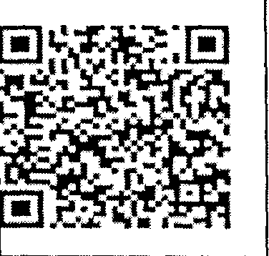
Организация-грузополучатель |  |  |  |  |  |  |  |  |  |  |  |  |  |  |  |  |  | Стандарт |  |  |  | GB/T713-2014
Номер контракта |  | W112022040060 |  |  |  |  |  |  |  |  |  |  |  |  |  |  |  | Ультразвуковая дефектоскопия: |  |  |  | NB/T47013. 3-2015 (Изменение № 1), соответствует 1 классу
Общее количество |  | 1 |  |  |  |  | Номер транспортного средства |  |  |  | 1699167 |  |  |  |  |  |  | Номер заказа клиента |  |  |  |  |  |  |  |  |  | Дата выдачи |  |  |  |  | 27.06.2022 7:57
Общий вес в тоннах |  | 8,6630 |  |  |  |  | Номер сертификата |  |  |  | HB22-12031A-1-1 |  |  |  |  |  |  | Номер лицензии |  |  |  |  |  |  |  |  |  | Дата отгрузки |  |  |  |  | 27.06.2022 0:00
№ п/п | Номер партии |  |  | Номер плавки |  | Марка |  |  | Размеры и вес |  |  |  |  |  |  |  |  | Химический состав
 |  |  |  |  |  |  |  |  | Толщина | Ширина |  |  |  | Длина | Количество | Масса  тонн |  | Состав | C | Mn | Si | S | P | Cr | Ni | Cu | Ceq2 (2) | PCM  (3} |  | Als | Alt | V | Mo | Ti | Nb | As | Sn | Sb | Pb | B | P_{SR} ⑷ | Bi (5)
 |  |  |  |  |  |  |  |  | мм |  |  |  |  |  |  |  |  |  | × 10⁻² |  |  | × 10⁻³ |  | × 10⁻² |  |  |  |  |  | × 10⁻³ |  |  |  |  |  |  |  | × 10⁻⁴
1 | H2-76225 |  |  | J22-0 133NA |  | Q345R |  |  | 45 | 2200 |  |  |  | 11000 | 1 | 8,6630 |  | L | 16 | 143 | 40 | 2 | 15 | 6 | 1 | 4 | 42 | 25 |  | 35 | 38 | 4 | δ | 16 | 12 | W | 4 | 1 | 9 | 2 |  | 10
№ п/п  N0. | Номер партии  Номер валка |  |  | Испытания  Различия  (6) | Испытание на растяжение |  |  |  |  |  |  |  |  |  | Ударная вязкость |  | Испытания |  |  |  |  | Сужение поперечного сечения по оси Z (12) |  |  |  |  | Испытание падающим грузом (DWTT) |  |  |  | Твёрдость HD |  |  |  |  | Размер зерна  класс |  | примесь  класс |  |  | Холодный изгиб  (3) | Статус доставки  (14)
 |  |  |  |  | Местоположение  Направление  (7) | Предел текучести  Y. S  ReL | Сопротивление растяжению  T. S Rm | Удлинение E. L  A | R. A ¢8) | Y.R (9) | P. S GO) |  |  |  | Направление (7) | Размер образца (II) | Температура T | KV2 J |  |  |  | Местоположение  Направление  (7) | ψ Z % |  |  |  | Температура T | SA  % |  |  | Местоположение и направление (7) | HVW
 |  |  |  |  |  |  |  |  |  |  | Температура  T |  |  | Rp_{0.2}
 |  |  |  |  |  | МПа |  | % | % |  | ºC |  |  | МПа |  |  | ºC | 1 | 2 | 3 | AVE |  | 1 | 2 | 3 | AVE | 7 | 1 |  | 2 |  | 1 | 2 | 3 | AVE
1 | H2-76225 |  |  |  | T | 346 | 53,1 | 31,0 |  |  |  |  |  |  | T | A | 0 | 147,0 | 172,3 | 170,8 | 163,4 |  |  |  |  |  |  |  |  |  |  |  |  |  |  |  |  |  |  |  | Годен | Н
Примечания |  |  |  | /Штамп на китайском языке: неразборчиво/ |  |  |  |  |  |  |  |  | /Рукописный текст: 20.09.2022/ |  |  |  |  |  |  |  |  |  |  |  |  |  |  | /Печать: Xinyu Iron & Steel Co., Ltd./
Примечания |  |  |  | /НЕРАЗБОРЧИВО/
Настоящим подтверждается, что продукция изготовлена и проверена в соответствии с вышеуказанными требованиями и результаты соответствуют установленным требованиям.  /Печать на китайском языке: неразборчиво / |  |  |  |  |  |  |  |  |  |  |  |  |  |  |  |  |  |  |  |  |  |  |  |  |  |  |  |  |  |  |  |  |  |  |  | Специальный штамп отдела технического контроля (ОТК)
 |  |  |  |  |  |  | Составил: |  |  |  | Сяо Хуань |  |  |  |  |  |  |  |  |  |  |  |  |  |  |  | Место печати: /Штамп на китайском языке: неразборчиво/

 | B24-02  Baoshan Iron & Steel Co., Ltd | Сертификат качества |  |  | Провинция Шухуа Чэнган Чэнкун Ми  Тел. (027)8689965‬3‬‬‬‬‬‬‬  Факс (027)86099653
Производитель: Wuhan Iron & Steel Co., Ltd.

Заказчик |  |  | Wuhan Baosteel Huazhong Trading Co., Ltd. |  |  |  |  |  |  |  |  |  |  |  |  |  |  |  |  |  | Наименование продукции |  |  |  |  |  | Горячекатаная стальная лента
Акт приёмки-передачи |  |  | Shanghai Ouye Material Technology Co., Ltd. (терминал порта Цзянъинь Синьси) |  |  |  |  |  |  |  |  |  |  |  |  |  |  |  |  |  | Код |  |  |  |  |  | 000136 |  |  |  | Номер партии |  |  |  | BGBWI2305200373200
Стандарт |  |  | GB/T713-2014Q345R |  |  |  |  |  |  |  |  |  |  |  |  |  |  |  |  |  | Код клиента IJ
 |  |  |  |  |  |  |  |  |  |  |  |  |  |  |  |  |  |  |  |  | Дата выдачи |  |  |  |  |  | 20.05.2023
Технические характеристики (мм) |  |  | Толщина × ширина × длина = рулон 10,00*1800* |  |  |  |  |  |  |  |  |  |  |  |  |  |  |  |  |  | Номер лицензии |  |  |  |  |  |  |  |  |  |  | Номер контракта |  |  | I3L0005553
 |  |  |  |  |  |  |  |  |  |  |  |  |  |  |  |  |  |  |  |  |  |  |  |  |  |  |  |  |  |  |  |  |  |  |  |  |  |  |  |  | Горячая линия: 400-820-8590‬, 021-2664888‬8.‬‬‬‬‬‬‬‬‬‬‬‬‬‬
№ п/п | № рулона | Номер этикетки |  | Номер плавки | Количество листов | Вес (кг) | Химический состав  (1=× 10 2=× 100 3=× 1000 4=× 10000 5=× 100000) |  |  |  |  |  |  |  |  |  | Расположение  *2 | Испытание на растяжение |  |  |  |  |  | Испытание на ударную вязкость |  |  |  |  |  |  | Испытание падающим грузом
 |  |  |  |  |  |  |  | C | Si | MI | P | S | A1 | Nb | Ti | V |  | Направление  *3 | Брак | Программное управление |  | Удлинение  % | YR  *5 | Направление  *3 | Контроль качества | Ударная вязкость KV2 Дж *8  Температура хрупкого излома % *7 |  |  |  |  | Направление  *3 | Твёрдость: ºC  Коэффициент сдвига %
 |  |  |  |  |  |  |  | 2 | 2 | 2 | 3 | 3 | 3 | 3 | 3 | 3
 |  |  |  |  |  |  |  |  |  |  |  |  |  |  |  |  |  |  | ReL | Rm
 |  |  |  |  |  |  |  | Cu | Ni | Cr | Mb | CEQ
 |  |  |  |  |  |  |  | 3 | 3 | 3 | 3 | 3 |  |  |  |  |  |  | МПа |  |  |  |  |  |  | 1 |  | 2 | 3 | AVE |  | 1 | 2 | AVE.
1 | 32102661 | 531332020714 |  | 533276θ&  /Номер складского склада B24-02/ 24.1.2 | 1 | 28606 | L | IS 16 | Z4 9 | 128 35 | 20  3 | 4355 | 30 | 9 | 4 | 1 | B | T | 422 | 545 |  | 24 |  | T | 0 | 113 |  | 115 | 113 | 113
Итого |  |  |  | 1 |  |  |  |  | 28606 кг |  |  |  |  |  |  |  |  | Комплект для изгиба Магнитопорошковый контроль
Примечания
Примечания |  |  | /НЕРАЗБОРЧИВО/  /Печать: Jiangyin Yuji Trading Co.,Ltd./
 |  |  | Настоящим подтверждается, что продукция, перечисленная в настоящем формуляре, соответствует требованиям стандартов на продукцию.  /Штамп на китайском языке: неразборчиво/ |  |  |  |  |  |  |  |  |  |  |  |  |  |  |  |  |  |  |  |  |  |  |  |  |  |  |  | /Подпись/
Инспектор
 |  |  |  |  |  |  |  |  |  |  |  |  |  |  |  |  |  |  |  |  |  |  |  |  |  |  |  |  |  |  | Ответственный за качество /Подпись/
Стр. 1 из 1
 |  | B23-31  Компания Шоуган (Shougang Group). |  | Сертификат качества | 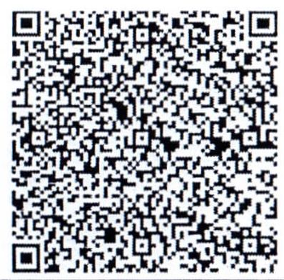 |  | Адрес компании Шоуган: район Шицзиншань, город Пекин, Китай  Почтовый индекс: 100041  Тел.: (0315)7708720‬‬‬‬‬‬‬‬  Адрес завода-изготовителя: город Цяньань, провинция Хэбэй, Китай
Завод-изготовитель: | Компания Шоуган: Shougang Group: Shougang Corporation Qian’an Iron and Steel Co., Ltd.

Заказчик | Shanghai Shougang Iron & Steel Trading Co., Ltd. |  |  |  |  |  |  |  |  |  |  |  |  | Номер контракта |  |  |  | B2304619/B023062701 |  |  | Номер лицензии
Организация-грузополучатель | Shanghai Shougang Iron & Steel Trading Co., Ltd. |  |  |  |  |  |  |  |  |  |  |  |  | Наименование изделия |  |  |  | Стальные пластины для котлов и сосудов под давлением |  |  | Номер сертификата |  |  |  | GFTB230710125
Стандарт | GB/T 713–2014 Горячекатаный |  |  |  |  |  |  |  |  |  |  |  |  | Марка |  |  |  | Q345R |  |  | Знак сертификации
Технические характеристики (мм) | Толщина × Ширина × Длина = 12*2000*12000 |  |  |  |  |  |  |  |  |  |  |  |  | Дата отгрузки |  |  |  | 10.07.2023
Номер рулона/номер упаковки | Номер плавки | Количество | Масса | Химический состав % (1 =×10 2 =×100 3 =×1000 4 =×10000 5 =×100000) |  |  |  |  |  |  |  |  |  |  | Испытание на растяжение (база измерения = A1)③ |  |  |  | Изгиб |  | Испытание на ударную вязкость (V-образный надрез, размер ударного образца мм⑤(10*10*55мм)) |  |  |  |  |  | Твёрдость | Размер зерна | Глубина обезуглероженного слоя (мм)
 |  |  |  |  | C | Si | Mn | P | S | Cu | Ni | Cr | Nb | V | Направление ② | Предел текучести Y.S. | Предел прочности T.S. | Коэффициент | Размер образца мм |  | Направление ② |  | Ударная работа Дж⑨ Процент вязкого излома %⑧
 |  |  |  |  | 4 | 3 | 2 | 3 | 4 | 4 | 4 | 4 | 4 | 4 |  |  |  |  | ⑥=T*40*300 мм
 |  |  |  |  | Alt | Ti | Mo | B |  |  |  |  |  |  |  | ReL Rm |  |  |  | 2a
 |  |  |  |  | 4 | 4 | 4 | 4 |  |  |  |  |  |  |  | МПа |  |  |  |  |  |  | 1 | 2 | 3 | AVG.
H123614701500-1 | 1318185 | 13 | 29,39 | RF | 1710 | 119 | 145 | 14 | 77 | 181 | 104 | 220 | 249 | 11 | 2 | 397 | 560 | 24,5 | 1 | Годен | 2 | 0 ºC | 63 | 67 | 67 | 65
 |  |  |  |  | 278 | 194 | 5 | 2
Всего | 13 |  | 29,39
Примечания | * Стальные пластины для котлов и сосудов под давлением
Примечания | ① Различие анализов: RF = плавочный анализ, CF = анализ готовой продукции. ② Направление: 1 = продольное; 2 = поперечное; 4 = под углом 30º к направлению прокатки; 6 = под углом 45º к направлению прокатки; 7 = под углом 60º к направлению прокатки; (3) Расчётная длина: для прямоугольных образцов: A: пропорциональная расчётная длина, где 1 = 5,65 × √(F₀), 2 = 11,3 × √(F₀). B: Фиксированная расчётная длина: 2 = 50 мм, 3 = 50,8 мм, 6 = 80 мм, 8 = 200 мм. ④ YR = Отношение предела текучести к пределу прочности. (5) Размеры образцов для ударных испытаний = ширина × высота × длина. ⑥ Размеры образца для испытания на изгиб = ширина × длина. ⑦ Угол изгиба: 0 = 120°; 1 = 180°; 2 = 90°. (8) Процент сдвиговой поверхности в изломе. ⑨ Ударная вязкость.
Инспектор | 1. Настоящим удостоверяется, что продукция была изготовлена и проверена в соответствии с вышеуказанными требованиями, и результаты соответствуют установленным нормам.  2. Все незаполненные пункты в настоящем сертификате не являются условиями поставки. |  |  |  |  |  |  |  |  |  |  |  |  |  |  |  |  |  |  |  |  |  |  |  | Ответственный за качество:
 | 3. Продукция сертифицирована по стандарту PED, соответствует EN 10204 3.1; № сертификата: 0343/PEDM/BGJ0071066/A.  4. Стандарт проведения дефектоскопии: GB/T 2970-2016; для стальных листов толщиной ≤9 мм дефектоскопия не проводится, гарантия предоставлена металлургическим заводом. |  |  |  |  |  |  |  |  |  |  |  |  |  |  |  |  |  |  |  |  |  |  |  | Охлаждение в печи
Защитный код: 4td8pk
/Номер складского учёта B23-31 23.07.20; Ответственный за материалы /подпись//
/Печать: Shanghai Shougang Iron & Steel Trading Co., Ltd /
/Печать: : Jiangyin Yuji Trading Co.,Ltd./
/Штамп: печать Мэн Дун/
/Штамп на китайском языке 20.07.2023/

Страница 1 из 1
 | 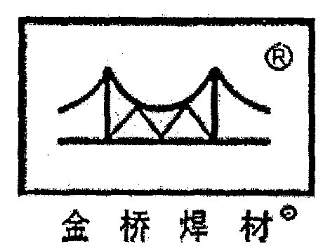 |  |  | Tianjin Jinqiao Welding Consumables Group Co., Ltd.  Сертификат качества | H23-33  N0.890000331332
GB/T 19001-2016/ISO 9001:2015
Наименование продукции | Марка | ГОСТ (Государственный стандарт) | Марка по американскому стандарту (ASTM) |  | Модель ISO |  | Спецификация | Номер партии
Стальная присадочная проволока для газовой сварки оборудования, работающего под давлением | JQ.TG50 | W49A36 | ER70SF |  |  |  | 2,5 (20 кг) | 23043930
Стандарт исполнения |  |  | GB/T 39280-2020 и AWS A5. 18 и NB/T 47018-2017
Химический состав сварочной проволоки (%) |  |  | Механические свойства наплавленного металла |  |  |  | Прочее
Пункт | Требования стандарта | Фактическое значение | Пункт |  | Требования стандарта | Фактическое значение | Пункт | Требования стандарта | Фактическое значение
C | 0,060–0,150 | 0,081 | Предел прочности Rm (МПа) |  | 490–670 | 563 | Рентгеноскопический контроль сварных швов | Класс 1 | Класс 1
S | ≤ 0,015 | 0,012
Mn | 1,40–1,85 | 1,47 | Предел текучести Rp0. 2 (МПа) |  | ≥ 390 | 455 | Испытание на продольный изгиб наплавленного металла | Годен | Годен
Si | 0,80–1,15 | 0,84
P | ≤ 0,025 | 0,014 | Удлинение A (%) |  | ≥ 18,0 | 27,5 | Содержание диффузионного водорода в наплавленном металле (метод теплопроводности, мл/100г) | ≤ 7,0 | 1,85
Cr | ≤ 0,150 | 0,018
Ni | ≤ 0,150 | 0,007 | Испытание на ударный изгиб по Шарпи (образец с V-образным надрезом) | Температура испытания (°C) | −30 | −30
Mo | ≤ 0,150 | 0,004
V | ≤ 0,030 | 0,003 |  | Поглощённая энергия KV2 (Дж) | ≥ 54 | 109, 118, 123
Cu | ≤ 0,500 | 0,10
 |  |  |  |  |  |  | /Печать: Tianjin Jinqiao Welding Materials Group Co., Ltd.*специальная печать отдела контроля качества/
Сертификаты на продукцию | /Штамп: архивный номер Н23-33. Ответственное лицо: неразборчиво 23.9.28/ |  |  |  | Настоящим подтверждается, что фактические результаты, приведённые в данном отчёте, являются точными и соответствуют требованиям. Специальная печать отдела контроля качества. Условия остаются неизменными. Мы несем ответственность за качество данной продукции.  Составил: Ли Ифан Проверил: /Подпись/  Дата составления: 22 сентября 2023 г. Отдел контроля качества
Примечания
Адрес: Китай, город Тяньцзинь, район Дунли, зона развития, улица Люцзин, дом 1. Почтовый индекс: 300300. |  |  |  |  | Тел.: (86)-(022)-5829666‬6 Факс: (86)-(022)-2499213‬5‬‬‬‬‬‬‬‬‬‬‬‬‬‬  Веб-сайт: WWW.TJGoldenBridge.com E-Mail: Market@TJGoldenBridge.com
/Штамп на китайском языке неразборчиво/
 |  |  |  | Tianjin Jinqiao Welding Consumables Group Co., Ltd.  Сертификат качества | H23-34  N0.890000328559
GB/T 19001-2016/ISO 9001:2015
Наименование продукции | Марка | ГОСТ (Государственный стандарт) | Марка по американскому стандарту (ASTM) | Модель ISO |  |  | Спецификация | Номер партии
Стальная сварочная проволока для газовой сварки оборудования, работающего под давлением | JQ.MG50-6 | G49A4UC1S6 (ER50-6) | ER70S-6 |  |  |  | 1,2 (20 кг) | 23033492
Стандарт исполнения |  |  | GB/T8110-2020 и AWS A5.18 и EN ISO14341-A-G 42 4 M21/C1 3Si 1 и NB/T47018-2017
Химический состав сварочной проволоки (%) |  |  | Механические свойства наплавленного металла |  |  |  | Прочее
Пункт | Требования стандарта | Фактическое значение | Пункт |  | Требования стандарта | Фактическое значение | Пункт | Требования стандарта | Фактическое значение
C | 0,06-0,15 | 0,074 | Предел прочности Rm (МПа) |  | ≥ 500 | 543 | Рентгеноскопический контроль сварных швов | Класс 1 | Класс 1
S | ≤ 0,015 | 0,012
Mn | 1,40–1,60 | 1,49 | Предел текучести ReL или Rp0,2 (МПа) |  | ≥ 420 | 436 | Испытание на продольный изгиб наплавленного металла | Годен | Годен
Si | 0,80–1,00 | 0,85
P | ≤ 0,025 | 0,011 | Удлинение A (%) |  | ≥ 22. 0 | 27,5 | Содержание диффузионного водорода в наплавленном металле (метод теплопроводности, мл/100г) | ≤ 7,0 | 1,60
Cr | ≤ 0,15 | 0,026
Ni | ≤ 0,15 | 0,011 | Испытание на ударный изгиб по Шарпи (образец с V-образным надрезом) | Температура испытания (°C) | −30 | −30
Mo | ≤ 0,15 | 0,002
V | ≤ 0,03 | 0,001 |  | Поглощённая энергия KV2 (Дж) | ≥ 54 | 91, 107, 104 | /Номер складского учёта H23-34 23.9.28; Ответственный за материалы /подпись//
Cn | ≤ 0,35 | 0,12
A1 | ≤ 0,02 | 0,006
Ti+Zr | ≤ 0,15 | 0,003
 |  |  |  |  |  |  | /Печать: Tianjin Jinqiao Welding Materials Group Co., Ltd.*специальная печать отдела контроля качества/
Сертификаты на продукцию | CCS, LR, BV, ABS, DNV, NK, KR, RS и немецкие TUV, DB. CE |  |  |  | Настоящим подтверждается, что фактические результаты, приведённые в данном отчёте, являются точными и соответствуют требованиям. Специальная печать отдела контроля качества. Условия остаются неизменными. Мы обязуемся нести ответственность за качество данной продукции.  Составил: Ли Чжэнван Проверил: /Подпись/  Дата: 22 сентября 2023 г. Отдел контроля качества
Примечания | Соответствует Правилам по материалам и сварке Китайского классификационного общества (CCS)
Адрес: Китай, город Тяньцзинь, район Дунли, зона развития, улица Люцзин, дом 1. Почтовый индекс: 300300. |  |  |  |  | Тел.: (86)-(022)-5829666‬6 Факс: (86)-(022)-2499213‬5‬‬‬‬‬‬‬‬‬‬‬‬‬‬  Веб-сайт: WWW.TJGoldenBridge.com E-Mail: Market@TJGoldenBridge.com

 |  |  |  | Tianjin Jinqiao Welding Consumables Group Co., Ltd.  Сертификат качества | H23-35  N0.890000332510
GB/T 19001-2016/ISO 9001:2015
Наименование продукции | Марка | ГОСТ (Государственный стандарт) | Марка по американскому стандарту (ASTM) | Модель ISO |  |  |  | Спецификация | Номер партии
Стальные сварочные электроды для оборудования, работающего под давлением | Оборудование, работающее под давлением J507 | E5015 | E7015 |  |  |  |  | 4,0 | 23051034
Стандарт исполнения E |  |  | GB/T 5117-2012 и AWS A5.1 и NB/T 47018-2017
Химический состав наплавленного металла (%) |  |  | Механические свойства наплавленного металла |  |  |  |  | Прочее
Пункт | Требования стандарта | Фактическое значение | Пункт |  |  | Требования стандарта | Фактическое значение | Пункт | Требования стандарта | Фактическое значение
C | ≤ 0,15 | 0,10 | Предел прочности Rm (МПа) |  |  | 490–610 | 562 | Рентгеноскопический контроль сварных швов | Класс 1 | Класс 1
S | ≤ 0,015 | 0,009
Mn | ≤ 1,60 | 0,99 | Предел текучести ReL или Rp _{0,2} (МПа) |  |  | ≥ 400 | 459 | Испытание на продольный изгиб наплавленного металла | Годен | Годен
Si | ≤ 0,90 | 0,45
P | ≤ 0,025 | 0,018 | Удлинение A (%) |  |  | ≥ 20. 0 | 29,5 | Т-образный сварной шов | Годен | Годен
Cr | ≤ 0,20 | 0,042
Ni | ≤ 0,30 | 0,009 | Испытание на ударный изгиб по Шарпи (образец с V-образным надрезом) | Температура испытания (°C) |  | −30 | −30 | Содержание диффузионного водорода в наплавленном металле (метод теплопроводности, мл/100г) | ≤ 7 | 5,6
Mo | ≤ 0,30 | 0,004
V | ≤ 0,08 | 0,007 |  | Поглощённая энергия KV2 (Дж) |  | ≥ 54 | 155, 167, 150
/Штамп: архивный номер Н23-35. Ответственное лицо: неразборчиво 23.9.28/
Сертификаты на продукцию | CCS, LR, BV, ABS, DNV, NK, KR, RS и немецкие TUV, DB. CE  /Штамп на китайском языке: неразборчиво/ |  |  |  | /Печать: Tianjin Jinqiao Welding Materials Group Co., Ltd.*специальная печать отдела контроля качества/  Настоящим подтверждается, что фактические результаты, приведённые в данном отчёте, являются точными и соответствуют требованиям. Специальная печать отдела контроля качества. Условия остаются неизменными. Мы обязуемся нести ответственность за качество данной продукции.  Составил: Ли Чжэнван Проверил: /Подпись/  Дата составления: /Штамп на китайском языке: неразборчиво / 22.09.2023 Отдел контроля качества
Адрес: Китай, город Тяньцзинь, район Дунли, зона развития, улица Люцзин, дом 1. Почтовый индекс: 300300. |  |  |  |  | Тел.: (86)-(022)-5829666‬6 Факс: (86)-(022)-2499213‬5‬‬‬‬‬‬‬‬‬‬‬‬‬‬  Веб-сайт: WWW.TJGoldenBridge.com E-Mail: Market@TJGoldenBridge.com

 |  |  |  | Tianjin Jinqiao Welding Consumables Group Co., Ltd.  Сертификат качества | H23-43  N0.890000336849
GB/T 19001-2016/ISO 9001:2015
Наименование продукции | Марка | ГОСТ (Государственный стандарт) | Марка по американскому стандарту (ASTM) |  | Модель ISO |  |  | Спецификация | Номер партии
Стальные сварочные электроды для оборудования, работающего под давлением | Оборудование, работающее под давлением J507 | E5015 | E7015 |  |  |  |  | 4,0 | 23071050
Стандарт исполнения |  |  | GB/T 5117-2012 и AWS A5.1 и NB/T 47018-2017
Химический состав наплавленного металла (%) |  |  | Механические свойства наплавленного металла |  |  |  |  | Прочее
Пункт | Требования стандарта | Фактическое значение | Пункт |  | Требования стандарта |  | Фактическое значение | Пункт | Требования стандарта | Фактическое значение
C | ≤ 0,15 | 0,11 | Прочность на разрыв Rm (МПа) |  | 490–610 |  | 543 | Рентгеноскопический контроль сварных швов | Класс 1 | Класс 1
S | ≤ 0,015 | 0,009
Mn | ≤ 1,60 | 0,98 | Предел текучести ReL или Rp0.2 (МПа) |  | ≥ 400 |  | 455 | Испытание на продольный изгиб наплавленного металла | Годен | Годен
Si | ≤ 0,90 | 0,41
P | ≤ 0,025 | 0,020 | Удлинение A (%) |  | ≥ 20,0 |  | 29,5 | Т-образный сварной шов | Годен | Годен
Cr | ≤ 0,20 | 0,032
Ni | ≤ 0,30 | 0,008 | Испытание на ударный изгиб по Шарпи (образец с V-образным надрезом) | Температура испытания (°C) | −30 |  | −30 | Содержание диффузионного водорода в наплавленном металле (метод теплопроводности, мл/100г) | ≤ 7 | 5,4
Mo | ≤ 0,30 | 0,005
V | ≤ 0,08 | 0,008 |  | Поглощённая энергия KV2 (Дж) | ≥ 54 |  | 153, 161, 164
 | /Номер складского учёта H23-43 23.12.26 Ответственный за материалы /подпись//
Сертификаты на продукцию | CCS、LR、 BV、 ABS、 DNV、 NK、 KR、 RS |  |  |  | /Печать: Tianjin Jinqiao Welding Materials Group Co., Ltd.*специальная печать отдела контроля качества /  Настоящим подтверждается, что фактические результаты, приведённые в данном отчёте, являются точными и соответствуют требованиям морских норм и стандартов. Производство продукции соответствует утверждённым условиям. Мы несём ответственность за качество данной продукции.  Составил: Ли Чжэнван Проверил: /Подпись/  /Штамп на китайском языке: неразборчиво/ 25 декабря 2023 года
Примечания | Удовлетворяет требованиям стандарта CCS по материалам и сварке
Адрес: Китай, город Тяньцзинь, район Дунли, зона развития, улица Люцзин, дом 1. Почтовый индекс: 300300. |  |  |  |  |  | Тел.: (86)-(022)-5829666‬6 Факс: (86)-(022)-2499213‬5‬‬‬‬‬‬‬‬‬‬‬‬‬‬  Веб-сайт: WWW.TJGoldenBridge.com E-Mail: Market@TJGoldenBridge.com

 |  |  |  | Tianjin Jinqiao Welding Consumables Group Co., Ltd.  Сертификат качества | H23-36  N0.890000332677
GB/T 19001-2016/ISO 9001:2015
 | Наименование продукции | Марка | ГОСТ (Государственный стандарт) | Марка по американскому стандарту (ASTM) | Модель ISO |  |  |  | Спецификация | Номер партии
 | Стальная сварочная проволока для сварки под флюсом оборудования, работающего под давлением | JQ. H10Mn2 | SU34 | EH14 |  |  |  |  | 4,0 (25 кг) | 23053756
 | Стандарт исполнения |  |  | GB/T 5293–2018 и NB/T 47018–2022
 | Химический состав сварочной проволоки (%) |  |  | Механические свойства наплавленного металла |  |  |  |  | Прочее
 | Пункт | Требования стандарта | Фактическое значение | Пункт |  |  | Требования стандарта | Фактическое значение | Пункт | Требования стандарта | Фактическое значение
 | C | ≤ 0,120 | 0,078 | Предел прочности Rm (МПа) |  |  | 490–610 | 527 | Рентгеноскопический контроль сварных швов | Класс 1 | Класс 1
 | S | ≤ 0,015 | 0,009
 | Mn | 1,50-1,90 | 1,78 | Предел текучести ReL или Rp 0,2 (МПа) |  |  | ≥ 390 | 419 | Испытание на продольный изгиб наплавленного металла | Годен | Годен
 | Si | ≤ 0,070 | 0,033
 | P | ≤ 0,020 | 0,013 | Удлинение A (%) |  |  | ≥ 20,0 | 30,5
 | Cr | ≤ 0,200 | 0,034 |  |  |  |  |  | Содержание диффузионного водорода в наплавленном металле (метод теплопроводности, мл/100г) | ≤ 7 | 3,60
 | Ni | ≤ 0,300 | 0,032
 | Cu | ≤ 0,35 | 0,10 | Испытание на ударный изгиб по Шарпи (образец с V-образным надрезом) | Температура испытания (°C) |  | −40 | −40
 |  |  |  |  | Поглощённая энергия KV2 (Дж) |  | ≥ 41 | 86, 75, 81 | /Штамп: архивный номер Н23-36. Ответственное лицо: неразборчиво 23.11.22/
 | Химический состав наплавленного металла (%)
 | S | ≤ 0,015 | 0,008
 | P | ≤ 0,025 | 0,020
 | Сертификаты на продукцию |  |  |  |  |  | /Печать: Tianjin Jinqiao Welding Materials Group Co., Ltd.*специальная печать отдела контроля качества/ Настоящим подтверждается, что фактические результаты, приведённые в данном отчёте, являются точными и соответствуют нормативным требованиям. Производственный процесс продукции соответствует условиям сертификации.  Составил: Жэнь Юйшуан Проверил: /Подпись/  Дата составления: 25 мая 2023 г. Отдел гарантии качества  /Штамп на китайском языке: неразборчиво/
 | Примечания | Стальной флюс для сварки под флюсом оборудования, работающего под давлениемJQ. SJ101 партия: 23016503
Адрес: Китай, город Тяньцзинь, район Дунли, зона развития, улица Люцзин, дом 1. Почтовый индекс: 300300. |  |  |  |  |  | Тел.: (86)-(022)-5829666‬6 Факс: (86)-(022)-2499213‬5‬‬‬‬‬‬‬‬‬‬‬‬‬‬  Веб-сайт: WWW.TJGoldenBridge.com E-Mail: Market@TJGoldenBridge.com

 |  |  |  | Tianjin Jinqiao Welding Consumables Group Co., Ltd.  Сертификат качества | H23-37  N0.890000330566
GB/T 19001-2016/ISO 9001:2015
 | Наименование продукции | Марка | ГОСТ (Государственный стандарт) | Марка по американскому стандарту (ASTM) | Модель ISO |  |  |  | Спецификация | Номер партии
 | Стальной флюс для сварки под флюсом оборудования, работающего под давлением | JQ.SJ101 | S A FB 1 66 | F7A4-EH14 |  |  |  |  | 10-60 меш | 23046503
 | Стандарт исполнения |  |  | GB/T 5293–2018 и GB/T 36037–2018 и NB/T 47018–2022
 | Химический состав спеченного флюса (%) |  |  | Механические свойства наплавленного металла |  |  |  |  | Прочее
 | Пункт | Требования стандарта | Фактическое значение | Пункт |  |  | Требования стандарта | Фактическое значение | Пункт | Требования стандарта | Фактическое значение
 | CaF2 | ≥ 15 | 30,00 | Прочность на разрыв Rm (МПа) |  |  | 490–610 | 527 | Рентгеноскопический контроль сварных швов | Класс 1 | Класс 1
 | S | ≤ 0,035 | 0,010
 | P | ≤ 0. 040 | 0,034 | Предел текучести ReL или Rp0.2 (МПа) |  |  | ≥ 390 | 419 | Испытание на продольный изгиб наплавленного металла | Годен | Годен
 | Si02 | ≤ 20 | 18,00
 | CaO+MgO+CaF2+MnO | ≥ 50 | 65,00 | Удлинение A (%) |  |  | ≥ 20. 0 | 30,5
 |  | /Штамп: архивный номер Н23-37. Ответственное лицо: неразборчиво 23.11.22/ |  |  |  |  |  |  | Содержание диффузионного водорода в наплавленном металле (метод теплопроводности, мл/100г) | ≤ 7 | 3,60
 |  |  |  | Испытание на ударный изгиб по Шарпи (образец с V-образным надрезом) | Температура испытания (°C) |  | −40 | −40
 |  |  |  |  |  |  |  |  | Размер частиц (10–60 меш) | ≥ 90 | 99,10
 |  |  |  |  | Поглощённая энергия KV2 (Дж) |  | ≥ 41 | 86, 75, 81
 |  |  |  |  |  |  |  |  | Механические включения | Отсутствует | Отсутствует
 | Химический состав наплавленного металла (%)
 |  |  |  |  |  |  |  |  | Сушка флюса | Годен | Годен
 | S | ≤ 0,015 | 0,008
 | P | ≤ 0,025 | 0,020 |  |  |  |  |  |  | Пункт
 | Сертификаты на продукцию |  |  |  |  |  | /Печать: Tianjin Jinqiao Welding Materials Group Co., Ltd.*специальная печать отдела контроля качества/ Настоящим подтверждается, что фактические результаты, приведённые в данном отчёте, являются точными и соответствуют нормативным требованиям. Производственный процесс продукции соответствует условиям сертификации.  Составил: Жэнь Юйшуан Проверил: /Подпись/  Дата составления: 25 мая 2023 г. Отдел гарантии качества  /Штамп на китайском языке: неразборчиво/
 | Примечания | Стальная сварочная проволока для сварки под флюсом оборудования, работающего под давлениемJQ. H10Mn2 партия: 23053756
Адрес: Китай, город Тяньцзинь, район Дунли, зона развития, улица Люцзин, дом 1. Почтовый индекс: 300300. |  |  |  |  |  | Тел.: (86)-(022)-5829666‬6 Факс: (86)-(022)-2499213‬5‬‬‬‬‬‬‬‬‬‬‬‬‬‬  Веб-сайт: WWW.TJGoldenBridge.com E-Mail: Market@TJGoldenBridge.com


 |  |  |  |  |  |  |  | Shanghai Atlantic Welding Materials Co  Сертификат качества на сварочную проволоку |  |  |  |  |  |  |  |  |  |  |  |  | H23-44
 |  |  |  |  |  |  |  |  |  |  |  |  |  |  |  |  |  |  |  |  | Стальная сварочная проволока для сварки под флюсом оборудования, работающего под давлением
SDS/JSB.05 |  |  |  |  |  |  |  |  |  |  |  |  |  |  |  |  |  |  |  |  | Номер сертификата: № S2023-4100
Марка |  |  | Спецификация |  |  |  | Номер партии |  |  |  | Дата изготовления |  |  |  | Стандарт исполнения |  |  |  | Модель Дата выдачи
CHW-S3R |  |  | φ 4,0 мм |  |  |  | 23–05729 |  |  |  | См. на упаковке продукции |  |  |  | NB/T 47018.4–2022 (GB/T 5293–2018) |  |  |  | S49A2 FB-SU34 (H10Mn2) 04.12.2023
(I) Механические свойства наплавленного металла / состояние после сварки |  |  |  |  |  |  |  |  | (II) Химический состав (%)
 |  |  |  |  |  |  |  |  | Элемент | Сварочная проволока |  |  |  |  | Наплавленный металл |  |  | Элемент | Сварочная проволока |  |  |  | Наплавленный металл
Пункт |  |  |  | Спецификация |  |  | Фактическое значение |  |  | Спецификация |  |  | Фактическое значение |  | Спецификация |  | Фактическое значение |  | Спецификация |  |  | Фактическое значение | Спецификация |  | Фактическое значение
Предел прочности при растяжении Rm(МПа) |  |  |  | 490–610 |  |  | 537 |  | C | ≤ 0,12 |  |  | 0,094 |  | — |  | — | Cr | ≤ 0,20 |  |  | 0,016 | — |  | —
Предел текучести Rel/Rp0,2 (МПа) |  |  |  | ≥ 390 |  |  | 423 |  | Mn | 1,50-1,90 |  |  | 1,757 |  | — |  | — | Ni | ≤ 0,30 |  |  | 0,015 | — |  | —
Удлинение A (%) |  |  |  | ≥ 20 |  |  | 34 |  | Si | ≤ 0,07 |  |  | 0,040 |  | — |  | — | Cu | ≤ 0,35 |  |  | 0,010 | — |  | —
(III) V-образный ударный изгиб | Температура испытания на ударную вязкость (°C) |  |  | −20 |  |  | −20 |  | S | ≤ 0,015 |  |  | 0,006 |  | ≤ 0,015 |  | 0,006 |  | Штамп на китайском языке H23-44 23.12.26/
 | Ударная вязкость (Дж) |  |  | ≥ 41 |  |  | 160 188  176 |  | P | ≤ 0,020 |  |  | 0,012 |  | ≤ 0,025 |  | 0,021
(IV) Рентгеновский контроль |  | Метод контроля |  |  | класс |  |  |  | (V) Испытание наплавленного металла на продольный изгиб (нижнее положение; лицевой и обратный изгиб; D=4a, 180°) |  |  |  |  |  |  |  |  | (VI) Содержание диффузионного водорода в наплавленном металле ≤ 7 мл/100 г
 |  | Уровень качества |  |  | I |  | I |  | Спецификация |  |  | Годен |  | Фактическое значение |  | Годен
(VII) Примечания |  |  |  |  | 1. Механические свойства наплавленного металла при использовании флюса CHF101R |  |  |  |  |  |  |  |  |  | 2. Проволока и флюс одного типа с разными номерами партий взаимозаменяемы |  |  |  |  | 3. Соответствует EN 10204 3.1
Система менеджмента качества компании сертифицирована на соответствие ISO 9001 компанией Lloyd's Register Quality Assurance |  |  |  |  |  |  | Тел.: 021–58973332, 68919508; Факс: 021–58977609  Почтовый индекс 201201  Адрес: КНР, г. Шанхай, район Пудун, ул. Циндалу, д. 188 |  |  |  |  |  |  |  | Настоящим удостоверяется, что данная сварочная проволока соответствует указанным выше требованиям.
 |  |  |  |  |  |  |  |  |  |  |  |  |  |  | Печать: Shanghai Atlantic Welding Materials Co/ |  |  |  |  | Подпись ответственного за контроль |  |  |  | Сяо Сяоянь

 |  | H23-45 | Sichuan Atlantic Welding Material Co., Ltd.  Сертификат качества на сварочные материалы |  |  | '
 |  |  |  |  | ,
DGS/PGZ. 111 |  |  |  | Номер сертификата: № F23101R779

Марка |  | Модель |  |  |  | Номер партии |  |  | Гранулометрический состав |  |  |  |  | Дата изготовления |  |  |  |  | Дата выдачи
Флюс CHF101R |  | S49A3 FB-SU34  S A FB 1 66 |  |  |  | 23779 |  |  | 10–60 |  |  |  |  | См. маркировку на упаковке |  |  |  |  | 2 декабря 2023 г.
Стандарт исполнения |  | NB/T 47018.4-2022 GB/T 5293-2018 GB/T 36037-2018
Референсный состав флюса (%) |  |  |  |  |  |  |  |  |  |  |  |  | Химический состав наплавленного металла (%)
Пункт | S | P |  | CaO+MgO+CaF2+MnO |  |  |  | Si02 |  |  | CaF2 |  | C |  | Mn |  | Si |  | S | P
Спецификация | ≤ 0,035 | ≤ 0,040 |  | ≥ 50 |  |  |  | ≤ 20 |  |  | ≥ 15 |  | - |  | - |  | - |  | ≤ 0,015 | ≤ 0,025
Фактическое значение | 0,015 | 0,022 |  | 53,87 |  |  |  | 19,46 |  |  | 18,73 |  | 0,059 |  | −1,70 |  | 0,41 |  | 0,008 | 0,019
Механические свойства наплавленного металла
Пункт | Предел прочности Rm(МПа) |  | Предел текучести ReL(МПа) |  | Относительное удлинение A (%) |  | Рентгеновская дефектоскопия |  |  | Ударная вязкость при (-30)°C (Дж) |  | Продольный изгиб |  |  |  | Содержание диффузионного водорода мл/100г
Спецификация | 490–610 |  | ≥ 390 |  | ≥ 20 |  | I |  |  | ≥ 41 |  | Годен |  |  |  | ≤ 7,0 |  | /Штамп на китайском языке H23-45 23.12.26/
Фактическое значение | 535 |  | 435 |  | 28,5 |  | I |  |  | 103 112 115 |  | Годен |  |  |  | ≤ 7,0
Фактическое значение
Примечания | Стальной флюс для сварки под флюсом оборудования, работающего под давлением Для использования с сварочной проволокой CHW-S3R Соответствует EN 10204 3.1. Проволока и флюс одного типа с разными номерами партий взаимозаменяемы без влияния на качество сварного шва и механические свойства.
Система менеджмента качества компании сертифицирована на соответствие ISO 9001 компанией Lloyd's Register Quality Assurance. |  |  |  |  |  |  |  |  |  |  | Настоящим удостоверяется, что данный материал соответствует требованиям указанных выше стандартов. ^{f}
Подпись ответственного за контроль
/Печать на китайском языке: неразборчиво /
/Штамп на китайском языке: неразборчиво /
/Штамп на китайском языке: неразборчиво /
Адрес: КНР, провинция Сычуань, город Цзыгун, район Цзылюцзин, ул. Даньян, д. 1

Beijing Kingway Welding Material Co., Ltd.
Сертификат качества материала
EN10204 3.1
Адрес завода: КНР, город Тяньцзинь, р-н Цзиньчжоу, зона экономического развития, ул. Ланьхэ, д. 29. Почтовый индекс: 301900  Тел.: 022-2985399‬0‬‬‬‬‬‬‬ |  |  | H24-06 | 
Заказчик: Хуанда (Huangda) | Дата производства: | 24.01.2024 | №: | W2404010I

Модель | Марка |  | Номер партии |  | Спецификация (мм) |  | Стандарт исполнения
E309-16 | A302 JWE309-16 |  | 2453021402 |  | φ4,0 |  | GB/T 983-2012 |  |  | E309-16
 |  |  |  |  |  |  | NB/T 47018.2-2017 |  |  | E309-16
 |  |  |  |  |  |  | AWS A5.4/ASME SFA-5.4 |  |  | E309-16
 |  |  |  |  |  |  | AWS A5.4M/ASME SFA-5.4M |  |  | E309-16
Химический состав наплавленного металла (%)
Пункт | C | Mn | Si | S | P | Cr | Ni | Mo | Cu | Nb | Ti | Н
Стандарт | ≤ 0,150 | 0,5 ~2,5 | ≤ 1,00 | ≤ 0,020 | ≤ 0,030 | 22,0~25,0 | 12,0~14,0 | ≤ 0,75 | ≤ 0,75 | ---- | ---- | ----
Факт. значение | 0,047 | 1,20 | 0,86 | 0,007 | 0,029 | 23,25 | 12,37 | 0,20 | 0,06 | ---- | ---- | ----
Испытание наплавленного металла | Испытание на растяжение |  |  |  |  |  | Ударные испытания |  |  |  | Коррозионная стойкость
 | Предел прочности |  |  | Относительное удлинение после разрыва |  |  | Ударная вязкость (поглощённая энергия) |  | Поперечное расширение
Стандарт | Rm (МПа) ≥ 550 |  |  | A(%) >30 |  |  | ---- |  | ---- |  | ----
Факт. значение | 610 |  |  | 38 |  |  | ---- |  | ---- |  | ----
Испытание наплавленного металла | Другие испытания /Штамп на китайском языке H23-06 24.1.26/
 | Продольный изгиб |  | Рентгеновская дефектоскопия |  | Ферритное число |  | Т-образный угловой шов |  | ---- |  | ----
Стандарт | NB/T 47018-2017 |  | I |  | WRC-1992 |  | В соответствии с национальным стандартом |  | ---- |  | ----
Факт. значение | Годен |  | Годен |  | 10 |  | Годен |  | ---- |  | ----
Примечания |  | Стальные сварочные электроды для оборудования, работающего под давлением |  |  |  | C E 0036 | Проверил: | /Подпись/ | Печать отдела технического контроля:
/Печать на китайском языке: неразборчиво /
/Штамп на китайском языке: неразборчиво /

Jiangyin Jinglong Chemical Equipment Co., Ltd.
План контроля качества сосудов под давлением
JL/YB-183 |  | Номер сертификата инспекционного контроля: JY-RC-2024-AZ-00307
Наименование изделия | Сепаратор |  | Категория продукции | I | Условные обозначения контрольных точек::  H—Остановочная точка  E—Контрольная точка  W — точка освидетельствования  R — точка проверки
Номер чертежа | JL24-001-00 |  | Номер изделия | A240017
Основной материал | 16Mn II, Q345R |  | Основные параметры | ϕ2000 × 12 × 2697
Проектная организация | Jiangyin Jinglong Chemical Equipment Co., Ltd.
Номер лицензии на проектирование | TS2232384-2024 |  | Дата проектирования | 01.01.2024

№ п/п | Технологическая операция | Требования к контролю и приемке | Сторона, проводившая проверку
 |  |  | Завод-изготовитель |  |  | Надзорная проверка
 |  |  | Контрольная точка | Ответственное лицо | Дата | Точка инспекционного контроля | Инспектор | Дата
1 | Подготовительные работы к изготовлению
1.1 | Проектная документация | Квалификация организации-проектировщика, процедура утверждения общего чертежа; технологический анализ сторонних чертежей; проверка комплектности проектной документации; проверка актуальности нормативных актов и стандартов; проверка соответствия технических требований «Правилам устройства и безопасной эксплуатации сосудов, работающих под давлением» | R
1.2 | Изменения в проекте (при наличии) | Проверка письменного подтверждения утверждения исходной проектной организацией | R
1.3 | Карта технологии сварки | PQR, WPS или WWI  NB/T47015-2011 Процедура утверждения документов по технологии сварки | R

1.4 | Маршрутная технологическая карта | Проектные чертежи, «Правила устройства и безопасной эксплуатации сосудов, работающих под давлением», GB/T150-2011 | R
1.5 | План качества | Проверка процедуры утверждения, соответствующей системе обеспечения качества; соответствие содержания «Правилам устройства и безопасной эксплуатации сосудов, работающих под давлением», стандартам, проекту. | R
2 | Приемка материалов на склад (включая листовой прокат, поковки, трубы, покупные изделия и сварочные материалы)
2.1 | Приемка материалов | 1. Проверка документации, свидетельствующей о приемке материалов основных элементов, работающих под давлением  2. Проверка сертификатов качества или сертификатов инспекционного контроля на материалы основных элементов, работающих под давлением | H
2.2 | Замена материала (при наличии) | Проверка письменного подтверждения утверждения исходной проектной организацией | R
2.3 | Перенос маркировки материалов | Проверка схемы переноса маркировки материалов основных элементов, работающих под давлением | R
3 | Изготовление днищ (верхнего и нижнего)
3.1 | Раскрой материала | Получение сертифицированных материалов, перенос маркировки, размеры заготовок согласно чертежам и технологии | E
3.2 | Штамповка заготовок | Аутсорсинг (у квалифицированных поставщиков)
3,3 | Приемка днищ на заводе | 1. Проверка формы и размеров, GB/T25198-2010  2. Проверка разделки кромок стыковых соединений, GB/T150. 4-2011 3. Проверка сертификата соответствия и сертификата инспекционного контроля | E
4 | Изготовление фланцев аппарата (верхнего и нижнего)
4,1 | Получение со склада | Перенос маркировки материалов | R

4,2 | Контроль токарной обработки | 1. Механическая обработка по чертежу  2. Приемка по стандарту NB/T47023-2012 | E
5 | Изготовление фланцев (G13, G14)
5,1 | Получение со склада | Перенос маркировки материалов | R
5,2 | Контроль токарной обработки | 1. Механическая обработка по чертежу  2. Приемка по стандарту, HG/T20592-2009 | E
6 | Изготовление штуцеров (GI3, G14)
6,1 | Гильзовка обечайки | Проверка сборки, смещение кромок ≤2,5 мм | E
6,2 | Сварка (включая исправление дефектов сварных швов) и контроль | Карта технологии сварки, внешний вид и размеры соответствуют чертежу и технологии | E
6,3 | Контроль обечайки после правки | Внешний вид и размеры швов, проверка овальности и угловатости согласно GB/T150.4-2011 | E
6,4 | Неразрушающий контроль | 100% РК (радиографический контроль), NB/T47013.2-2015 уровень II | R
7 | Изготовление люка
7.1 | Изготовление фланца люка
7.1.1 | Получение со склада | Перенос маркировки материалов | R
7.1.2 | Контроль токарной обработки | 1. Механическая обработка по чертежу  2. Приемка по стандарту, HG/T20592-2009 | E
7.2 | Изготовление крышки люка
7.2.1 | Раскрой материала | Получение сертифицированных материалов, перенос маркировки, размеры заготовок согласно чертежам и технологии | E
7.2.2 | Контроль токарной обработки | 1. Механическая обработка по чертежу  2. Приемка по стандарту, HG/T20592-2009 | E
7.3 | Изготовление обечайки люка

7.3.1 | Гильзовка обечайки | Проверка сборки, смещение кромок b ≤ 2,5 | E
7.3.2 | Сварка (включая исправление дефектов сварных швов) и контроль | Карта технологии сварки, внешний вид и размеры соответствуют чертежу и технологии | E
7.3.3 | Контроль обечайки после правки | Внешний вид и размеры швов, проверка овальности и угловатости согласно GB/T150.4-2011 | E
7.3.4 | Неразрушающий контроль | 100% РК (радиографический контроль), NB/T47013.2-2015 уровень II | R
7,4 | Обработка фланцев и крышки люка | Шероховатость уплотнительных поверхностей, диаметр отверстий, расположение отверстий, HG/T20518-2014 | E
7.5 | Сборка фланцев и обечайки люка | Геометрические размеры, смещение кромок соответствуют технологии | E
7.6 | Сварка (включая исправление дефектов сварных швов) и контроль | Карта технологии сварки, внешний вид и размеры соответствуют чертежу и технологии | E
7.7 | Неразрушающий контроль | 2. Стыковые соединения 100% РК (радиографический контроль), NB/T47013. 2–2015 уровень II | R
8 | Изготовление обечаек (I, II)
8.1 | Гильзовка обечайки | Проверка сборки, смещение кромок b ≤ 3 | E
8,2 | Сварка (включая исправление дефектов сварных швов) и контроль | Карта технологии сварки, внешний вид и размеры соответствуют чертежу и технологии | E
8,3 | Контроль обечайки после правки | Внешний вид и размеры швов, проверка овальности и угловатости согласно GB/T150.4-2011 | E
8,4 | Неразрушающий контроль | 100% РК (радиографический контроль), NB/T47013. 2–2015 уровень II | R
9 | Сборка штуцеров с фланцами

9.1 | Раскрой штуцеров, обработка фланцев | Внешний вид и размеры соответствуют чертежу и стандарту GB/T150-2011 | E
9.2 | Сборка штуцеров с фланцами | Геометрические размеры, смещение кромок соответствуют технологии | E
9.3 | Сварка (включая исправление дефектов сварных швов) и контроль | Карта технологии сварки, внешний вид и размеры соответствуют чертежу и технологии | E
9.4 | Неразрушающий контроль | 2. Стыковые соединения 100% РК (радиографический контроль), NB/T47013. 5–2015 уровень I (DN < 65 мм, PT контроль) 2. Стыковые соединения 100% МК (магнитопорошковый контроль), NB/T47013. 4-2015 уровень I (250 > DN ≥ 65мм, МК контроль) | R
10 | Общая сборка
10,1 | Сборка обечаек I, II с днищами и фланцами | Зазор и смещение кромок b ≤ 3 мм, внешний вид и размеры соответствуют чертежу и требованиям GB/T 150–2011 | E
10,2 | Сварка (включая исправление дефектов сварных швов) и контроль | Карта технологии сварки, внешний вид и размеры соответствуют чертежу и технологии | E
10,3 | Неразрушающий контроль | Стыковые соединения 100% РК (радиографический контроль), NB/T47013. 2-2015  уровень II | R
10,4 | Разметка отверстий | Подтверждение расположения и размеров отверстий | H
10,5 | Вырезка отверстий под штуцера | Форма разделки кромок, диаметр отверстия соответствуют чертежу и технологии | E
10,6 | Установка усилительных колец, штуцеров, люков, опор, табличек и т.д. | Ориентация, высота, монтажные зазоры соответствуют чертежу и технологии | E

10,7 | Сварка (включая исправление дефектов сварных швов) и контроль | Карта технологии сварки, внешний вид и размеры соответствуют чертежу и технологии | E
10,8 | Испытание усилительного кольца на герметичность | Соответствует технологии | H
10,9 | Неразрушающий контроль | Стыковые соединения 100% МК (магнитопорошковый контроль), NB/T47013.4-2015 уровень I | R
10,10 | Сварка комплектующих (внутренний цилиндр в сборе, Внутренние элементы сепаратора, опорные пластины и т.д.) | Соответствует чертежам и стандарту WPS | E
11 | Внешний вид и геометрические размеры
11,1 | Проверка записей и отчетов | Проверка схемы расположения штуцеров, схемы расположения сварных швов, отчетов по внешнему осмотру и размерам на соответствие нормам и чертежам | R
11,2 | Макроскопический контроль | 1. Проверка расположения сварных швов  2. Выборочный контроль внешнего вида основного металла и сварных швов | E
12 | Испытание на прочность и герметичность
12,1 | Испытание на прочность (гидравлическое) | Испытательное давление 1,0 МПа; соответствует «Правилам устройства и безопасной эксплуатации сосудов, работающих под давлением», GB/T150-2011 и чертежу | H
12,2 | Окончательный внешний осмотр | Соответствует стандарту GB/T150-2011 и чертежу | E
13 | Дробеструйная обработка / Окраска | Контроль поверхности | E
14 | Отгрузочная документация, контрольные клейма и сертификаты

14,1 | Проверка исполнительной документации | Исполнительные чертежи, документы, удостоверяющие качество (сертификат, паспорт изделия) | R
14,2 | Табличка и клеймо | Соответствует «Правилам устройства и безопасной эксплуатации сосудов, работающих под давлением», нанесение клейма «TS» | E
14,3 | Отгрузка | Технические условия, контракт, схема транспортировки | E
Примечания: 1. Подписи и даты инспектора завода и ответственных лиц за контроль указаны в маршрутной технологической карте, данный план контроля качества не подлежит передаче.
Прочие подтверждения: Сварка  Исправление дефектов  Дата подтверждения |  |  | № извещения инспекционного контроля / заключения инспекции:

Составил | /Подпись/ | Дата | 04.01.2024
Проверил | /Подпись/ | Дата | 10.01.2024
Утвердил | /Подпись/ | Дата | 10.01.2024

 |  | Ведомость оценки радиографических снимков сварных швов
 |  |  |  | JL/YB-062
 | Наименование изделия: сепаратор |  | Номер изделия: A240017

№ п/п | Дата оценки | Номер сварного шва | Номер снимка | Толщина просвечивания | Оптическая плотность (D) | Номер проволоки ИК | Пересекающиеся швы | Характер и количество дефектов | Уровень оценки | Длина однократного просвечивания, мм | Примечания
1 | 3.1 | A1 | 1 | 12 | 2–4,5 | 12 |  |  | I | 286
2 | 3.1 | A1 | 2 | 12 | 2–4,5 | 12 |  |  | I | 286
3 | 3.1 | A1 | 3 | 12 | 2–4,5 | 12 |  |  | I | 286
4 | 3.1 | A1 | 4 | 12 | 2–4,5 | 12 |  |  | I | 286
5 | 3.1 | A1 | 5 | 12 | 2–4,5 | 12 |  |  | I | 286
6 | 3.1 | A1 | 6 | 12 | 2–4,5 | 12 |  |  | I | 286
7 | 3.1 | A1 | 7 | 12 | 2–4,5 | 12 |  | Круглый дефект 125-115 — 2 шт. | I | 286
8 | 3.1 | A2 | 1 | 12 | 2–4,5 | 12 |  |  | I | 233
9 | 3.1 | A2 | 2 | 12 | 2–4,5 | 12 |  |  | I | 233
10 | 3.1 | A2 | 3 | 12 | 2–4,5 | 12 |  |  | I | 233
11 | 2,5 | KA1 | 1 | 10 | 2–4,5 | 13 |  |  | I | 240
12 | 2,5 | GB1 | 1 | 10 | 2–4,5 | 13 |  |  | I | 294
13 | 2,26 | GB2 | 1 | 10 | 2–4,5 | 13 |  |  | I | 274
14 | 2,26 | GB2 | 2 | 10 | 2–4,5 | 13 |  |  | I | 274
15 | 2,26 | GB2 | 3 | 10 | 2–4,5 | 13 |  |  | I | 274
16 | 3,29 | B1 | 1 | 12 | 2–4,5 | 12 |  |  | I | 289
17 | 3,29 | B1 | 2 | 12 | 2–4,5 | 12 |  |  | I | 289
18 | 3,29 | B1 | 3 | 12 | 2–4,5 | 12 |  |  | I | 289
19 | 3,29 | B1 | 4 | 12 | 2–4,5 | 12 |  |  | I | 289
20 | 3,29 | B1 | 5 | 12 | 2–4,5 | 12 |  |  | I | 289
21 | 3,29 | B1 | 6 | 12 | 2–4,5 | 12 |  |  | I | 289
22 | 3,29 | B1 | 7 | 12 | 2–4,5 | 12 |  |  | I | 289
23 | 3,29 | B1 | 8 | 12 | 2–4,5 | 12 |  |  | I | 289
24 | 3,29 | B1 | 9 | 12 | 2–4,5 | 12 |  |  | I | 289
25 | 3,29 | B1 | 10 | 12 | 2–4,5 | 12 |  |  | I | 289

Первичную оценку выполнил: | /Подпись/ | Вторичную оценку выполнил: | /Подпись/

 |  | Ведомость оценки радиографических снимков сварных швов
 |  |  |  | JL/YB-062
 | Наименование изделия: сепаратор |  | Номер изделия: A240017

№ п/п | Дата оценки | Номер сварного шва | Номер снимка | Толщина просвечивания | Оптическая плотность (D) | Номер проволоки ИК | Пересекающиеся швы | Характер и количество дефектов | Уровень оценки | Длина однократного просвечивания, мм | Примечания
1 | 3,29 | B1 | 11 | 12 | 2–4,5 | 12 |  |  | I | 289
2 | 3,29 | B1 | 12 | 12 | 2–4,5 | 12 |  |  | I | 289
3 | 3,29 | B1 | 13 | 12 | 2–4,5 | 12 |  |  | I | 289
4 | 3,29 | B1 | 14 | 12 | 2–4,5 | 12 |  |  | I | 289
5 | 3,29 | B1 | 15 | 12 | 2–4,5 | 12 |  |  | I | 289
6 | 3,29 | B1 | 16 | 12 | 2–4,5 | 12 |  | Линейные дефекты 30-20 3 мм | II | 289
7 | 3,29 | B1 | 17 | 12 | 2–4,5 | 12 |  |  | I | 289
8 | 3,29 | B1 | 18 | 12 | 2–4,5 | 12 |  |  | I | 289
9 | 3,29 | B1 | 19 | 12 | 2–4,5 | 12 |  |  | I | 289
10 | 3,29 | B1 | 20 | 12 | 2–4,5 | 12 |  |  | I | 289
11 | 3,29 | B1 | 21 | 12 | 2–4,5 | 12 |  |  | I | 289
12 | 3,29 | B1 | 22 | 12 | 2–4,5 | 12 |  |  | I | 289
13 | 3,29 | B2 | 1 | 12 | 2–4,5 | 12 | T |  | I | 289
14 | 3,29 | B2 | 2 | 12 | 2–4,5 | 12 |  |  | I | 289
15 | 3,29 | B2 | 3 | 12 | 2–4,5 | 12 |  |  | I | 289
16 | 3,29 | B2 | 4 | 12 | 2–4,5 | 12 |  |  | I | 289
17 | 3,29 | B2 | 5 | 12 | 2–4,5 | 12 |  |  | I | 289
18 | 3,29 | B2 | 6 | 12 | 2–4,5 | 12 |  |  | I | 289
19 | 3,29 | B2 | 7 | 12 | 2–4,5 | 12 |  |  | I | 289
20 | 3,29 | B2 | 8 | 12 | 2–4,5 | 12 |  |  | I | 289
21 | 3,29 | B2 | 9 | 12 | 2–4,5 | 12 |  |  | I | 289
22 | 3,29 | B2 | 10 | 12 | 2–4,5 | 12 |  |  | I | 289
23 | 3,29 | B2 | 11 | 12 | 2–4,5 | 12 |  |  | I | 289
24 | 3,29 | B2 | 12 | 12 | 2–4,5 | 12 |  |  | I | 289
25 | 3,29 | B2 | 13 | 12 | 2–4,5 | 12 |  |  | I | 289

Первичную оценку выполнил: | /Подпись/ | Вторичную оценку выполнил: | /Подпись/

 |  | Ведомость оценки радиографических снимков сварных швов
 |  |  |  | JL/YB-062
 | Наименование изделия: сепаратор |  | Номер изделия: A240017

№ п/п | Дата оценки | Номер сварного шва | Номер снимка | Толщина просвечивания | Оптическая плотность (D) | Номер проволоки ИК | Пересекающиеся швы | Характер и количество дефектов | Уровень оценки | Длина однократного просвечивания, мм | Примечания
1 | 3,29 | B2 | 14 | 12 | 2–4,5 | 12 |  |  | I | 289
2 | 3,29 | B2 | 15 | 12 | 2–4,5 | 12 |  |  | I | 289
3 | 3,29 | B2 | 16 | 12 | 2–4,5 | 12 |  |  | I | 289
4 | 3,29 | B2 | 17 | 12 | 2–4,5 | 12 |  |  | I | 289
5 | 3,29 | B2 | 18 | 12 | 2–4,5 | 12 |  |  | I | 289
6 | 3,29 | B2 | 19 | 12 | 2–4,5 | 12 |  |  | I | 289
7 | 3,29 | B2 | 20 | 12 | 2–4,5 | 12 |  |  | I | 289
8 | 3,29 | B2 | 21 | 12 | 2–4,5 | 12 |  |  | I | 289
9 | 3,29 | B2 | 22 | 12 | 2–4,5 | 12 |  |  | I | 289
10 | 3,29 | B3 | 1 | 12 | 2–4,5 | 12 | T |  | I | 289
11 | 3,29 | B3 | 2 | 12 | 2–4,5 | 12 | T |  | I | 289
12 | 3,29 | B3 | 3 | 12 | 2–4,5 | 12 |  |  | I | 289
13 | 3,29 | B3 | 4 | 12 | 2–4,5 | 12 |  |  | I | 289
14 | 3,29 | B3 | 5 | 12 | 2–4,5 | 12 |  |  | I | 289
15 | 3,29 | B3 | 6 | 12 | 2–4,5 | 12 |  |  | I | 289
16 | 3,29 | B3 | 7 | 12 | 2–4,5 | 12 |  |  | I | 289
17 | 3,29 | B3 | 8 | 12 | 2–4,5 | 12 |  |  | I | 289
18 | 3,29 | B3 | 9 | 12 | 2–4,5 | 12 |  |  | I | 289
19 | 3,29 | B3 | 10 | 12 | 2–4,5 | 12 |  |  | I | 289
20 | 3,29 | B3 | 11 | 12 | 2–4,5 | 12 |  |  | I | 289
21 | 3,29 | B3 | 12 | 12 | 2–4,5 | 12 |  |  | I | 289
22 | 3,29 | B3 | 13 | 12 | 2–4,5 | 12 |  |  | I | 289
23 | 3,29 | B3 | 14 | 12 | 2–4,5 | 12 |  |  | I | 289
24 | 3,29 | B3 | 15 | 12 | 2–4,5 | 12 |  |  | I | 289
25 | 3,29 | B3 | 16 | 12 | 2–4,5 | 12 |  |  | I | 289

Первичную оценку выполнил: | /Подпись/ | Вторичную оценку выполнил: | /Подпись/

 |  | Ведомость оценки радиографических снимков сварных швов
 |  |  |  | JL/YB-062
 | Наименование изделия: сепаратор |  | Номер изделия: A240017

№ п/п | Дата оценки | Номер сварного шва | Номер снимка | Толщина просвечивания | Оптическая плотность (D) | Номер проволоки ИК | Пересекающиеся швы | Характер и количество дефектов | Уровень оценки | Длина однократного просвечивания, мм | Примечания
1 | 3,29 | B3 | 17 | 12 | 2–4,5 | 12 |  |  | I | 289
2 | 3,29 | B3 | 18 | 12 | 2–4,5 | 12 |  |  | I | 289
3 | 3,29 | B3 | 19 | 12 | 2–4,5 | 12 |  |  | I | 289
4 | 3,29 | B3 | 20 | 12 | 2–4,5 | 12 |  |  | I | 289
5 | 3,29 | B3 | 21 | 12 | 2–4,5 | 12 |  |  | I | 289
6 | 3,29 | B3 | 22 | 12 | 2–4,5 | 12 |  |  | I | 289
7 | 3,29 | B4 | 1 | 12 | 2–4,5 | 12 | T |  | I | 289
8 | 3,29 | B4 | 2 | 12 | 2–4,5 | 12 |  |  | I | 289
9 | 3,29 | B4 | 3 | 12 | 2–4,5 | 12 |  |  | I | 289
10 | 3,29 | B4 | 4 | 12 | 2–4,5 | 12 |  |  | I | 289
11 | 3,29 | B4 | 5 | 12 | 2–4,5 | 12 |  |  | I | 289
12 | 3,29 | B4 | 6 | 12 | 2–4,5 | 12 |  |  | I | 289
13 | 3,29 | B4 | 7 | 12 | 2–4,5 | 12 |  | Круглый дефект Ø70×60 мм — 1 шт. | I | 289
14 | 3,29 | B4 | 8 | 12 | 2–4,5 | 12 |  |  | I | 289
15 | 3,29 | B4 | 9 | 12 | 2–4,5 | 12 |  |  | I | 289
16 | 3,29 | B4 | 10 | 12 | 2–4,5 | 12 |  |  | I | 289
17 | 3,29 | B4 | 11 | 12 | 2–4,5 | 12 |  |  | I | 289
18 | 3,29 | B4 | 12 | 12 | 2–4,5 | 12 |  |  | I | 289
19 | 3,29 | B4 | 13 | 12 | 2–4,5 | 12 |  |  | I | 289
20 | 3,29 | B4 | 14 | 12 | 2–4,5 | 12 |  |  | I | 289
21 | 3,29 | B4 | 15 | 12 | 2–4,5 | 12 |  |  | I | 289
22 | 3,29 | B4 | 16 | 12 | 2–4,5 | 12 |  |  | I | 289
23 | 3,29 | B4 | 17 | 12 | 2–4,5 | 12 |  |  | I | 289
24 | 3,29 | B4 | 18 | 12 | 2–4,5 | 12 |  |  | I | 289
25 | 3,29 | B4 | 19 | 12 | 2–4,5 | 12 |  |  | I | 289

Первичную оценку выполнил: | /Подпись/ | Вторичную оценку выполнил: | /Подпись/

 |  | Ведомость оценки радиографических снимков сварных швов
 |  |  |  | JL/YB-062
 | Наименование изделия: сепаратор |  | Номер изделия: A240017

№ п/п | Дата оценки | Номер сварного шва | Номер снимка | Толщина просвечивания | Оптическая плотность (D) | Номер проволоки ИК | Пересекающиеся швы | Характер и количество дефектов | Уровень оценки | Длина однократного просвечивания, мм | Примечания
1 | 3,29 | B4 | 20 | 12 | 2–4,5 | 12 |  |  | I | 289
2 | 3,29 | B4 | 21 | 12 | 2–4,5 | 12 |  |  | I | 289
3 | 3,29 | B4 | 22 | 12 | 2–4,5 | 12 |  |  | I | 289
4 | 2,29 | KB1 | 1 | 10 | 2–4,5 | 13 | T |  | I | 262
5 | 2,29 | KB1 | 2 | 10 | 2–4,5 | 13 |  |  | I | 262
6 | 2,29 | KB1 | 3 | 10 | 2–4,5 | 13 |  |  | I | 262
7 | 2,29 | KB1 | 4 | 10 | 2–4,5 | 13 |  |  | I | 262
8 | 2,29 | KB1 | 5 | 10 | 2–4,5 | 13 |  |  | I | 262
9 | 2,29 | KB1 | 6 | 10 | 2–4,5 | 13 |  |  | I | 262
10 | 2,29 | GB1 | 1 | 10 | 2–4,5 | 13 | T |  | I | 268
11 | 2,29 | GB1 | 2 | 10 | 2–4,5 | 13 |  |  | I | 268
12 | 2,29 | GB1 | 3 | 10 | 2–4,5 | 13 |  |  | I | 268
13 | 2,29 | GB1 | 4 | 10 | 2–4,5 | 13 |  |  | I | 268
14 | 2,29 | GB1 | 5 | 10 | 2–4,5 | 13 |  |  | I | 268
15 | 3,17 | GB2 | 1 | 10 | 2–4,5 | 13 | T |  | I | 268
16 | 3,17 | GB2 | 2 | 10 | 2–4,5 | 13 |  |  | I | 268
17 | 3,17 | GB2 | 3 | 10 | 2–4,5 | 13 |  |  | I | 268
18 | 3,17 | GB2 | 4 | 10 | 2–4,5 | 13 |  |  | I | 268
19 | 3,17 | GB2 | 5 | 10 | 2–4,5 | 13 |  |  | I | 268
20
21
22
23
24
25

Первичную оценку выполнил: | /Подпись/ | Вторичную оценку выполнил: | /Подпись/

Jiangyin Jinglong Chemical Equipment Co., Ltd.
Протокол радиографического контроля сварных швов
 |  |  |  | JL/YB-67
 | Наименование изделия: сепаратор |  | Номер изделия: A240017

Изделие |  | Марка материала |  |  |  |  |  | Q345R |  |  |  |  |  | Размеры |  |  |  |  |  |  |  | φ 2000 × 12 × 2000/697
Условия контроля и параметры процесса |  | Состояние термической обработки |  |  |  |  |  | / |  |  |  |  |  | Тип разделки кромок |  |  |  |  |  |  |  | V
 |  | Состояние поверхности |  |  |  |  |  | Годен |  |  |  |  |  | Стадия контроля |  |  |  |  |  |  |  | После сварки
 |  | Тип источника |  |  |  |  |  | Рентгеновское излучение |  |  |  |  |  | Модель аппарата |  |  |  |  |  |  |  | XXQ2505
 |  | Размер фокуса |  |  |  |  |  | 2,0 X 2,0 |  |  |  |  |  | Марка и класс пленки |  |  |  |  |  |  |  | Фумингвэй (Fumingwei) C5
 |  | Тип эталона чувствительности |  |  |  |  |  | Fe： 10/16 |  |  |  |  |  | Способ усиления |  |  |  |  |  |  |  | Pb передний экран 0,03 мм  задний экран 0,03 мм
 |  | Состав проявителя |  |  |  |  |  | Сунин (Suning) |  |  |  |  |  | Условия промывки |  |  |  |  |  |  |  | Ручная
 |  | Условия проявления |  |  |  |  |  | Время 5 мин Температура 20 °C |  |  |  |  |  | Класс контроля |  |  |  |  |  |  |  | Уровень AB
 |  | Стандарт контроля |  |  |  |  |  | NB/T47013.2-2015 |  |  |  |  |  | Техника просвечивания |  |  |  |  |  |  |  | Одиночная пленка
 |  | Расстояние от изделия до пленки (b) |  |  |  |  |  | 12+2/10+2 (мм) |  |  |  |  |  | Оптическая плотность |  |  |  |  |  |  |  | 2,0~4,5
 |  | Номер сварного шва |  |  |  |  |  | A1 |  |  |  | A2 |  |  |  | KA1 |  |  |  |  | GA1 |  |  |  | GA2
 |  | Толщина просвечивания |  |  |  |  |  | 12 |  |  |  | 12 |  |  |  | 10 |  |  |  |  | 10 |  |  |  | 10
 |  | Способ сварки |  |  |  |  |  | SAW |  |  |  | SAW |  |  |  | GTAW/SMAW
 |  | Способ просвечивания |  |  |  |  |  | Метод просвечивания продольного шва |  |  |  |  |  |  |  | Метод просвечивания продольного шва
 |  | Фокусное расстояние, мм (F) |  |  |  |  |  | 700 |  |  |  | 700 |  |  |  | 700 |  |  |  |  | 700 |  |  |  | 700
 |  | От источника до изделия мм (f) |  |  |  |  |  | 686 |  |  |  | 686 |  |  |  | 688 |  |  |  |  | 688 |  |  |  | 688
 |  | Энергия, кВ |  |  |  |  |  | 140 |  |  |  | 140 |  |  |  | 130 |  |  |  |  | 130 |  |  |  | 130
 |  | Ток трубки мА |  |  |  |  |  | 5 |  |  |  | 5 |  |  |  | 5 |  |  |  |  | 5 |  |  |  | 5
 | Время экспозиции |  |  |  |  |  |  |  | 3 |  |  |  | 3 |  |  |  |  |  | 3 |  |  |  | 3 |  |  | 3
 | Требуемый номер проволоки ИК |  |  |  |  |  |  |  | 12 |  |  |  | 12 |  |  |  |  |  | 13 |  |  |  | 13 |  |  | 13
 | Длина сварного шва |  |  |  |  |  |  |  | 2000 |  |  |  | 697 |  |  |  |  |  | 240 |  |  |  | 294 |  |  | 821
 | Длина однократного просвечивания |  |  |  |  |  |  |  | 286 |  |  |  | 233 |  |  |  |  |  | 240 |  |  |  | 294 |  |  | 274
Уровень соответствия (класс) |  |  |  |  |  |  |  |  | II |  |  |  | II |  |  |  |  |  | II |  |  |  | II |  |  | II
Требуемый объём контроля, % |  |  |  |  |  |  |  |  | 100 |  |  |  | 100 |  |  |  |  |  | 100 |  |  |  | 100 |  |  | 100
Процент фактических обнаружений % |  |  |  |  |  |  |  |  | 100 |  |  |  | 100 |  |  |  |  |  | 100 |  |  |  | 100 |  |  | 100
Номер инструкции по проведению контроля |  |  |  |  |  |  |  |  | JL-RT/002 |  |  |  | JL-RT/002 |  |  |  |  |  | JL-RT/002 |  |  |  | JL-RT/002 |  |  | JL-RT/002
Количество годных снимков |  |  | Сварные соединения класса A  (шт.) |  | Сварные соединения класса B  (шт.) |  | Пересекающиеся соединения  (шт.) |  |  | Итого  (шт.) |  |  | Окончательные результаты оценки |  |  |  | уровень 1  (шт.) |  |  | уровень II  (шт.) |  |  |  | уровень III  (шт.) |  |  | уровень IV  (шт.)
 |  |  | 15 |  | 104 |  | 7 |  |  | 119 |  |  |  |  |  |  | 118 |  |  | 1 |  |  |  | / |  |  | /
Описание дефектов и ремонта |  |  |  |  |  |  |  |  |  |  |  |  | Результаты контроля
1: В данном изделии отремонтировано всего / участков, максимальное количество ремонтов / раз.  2: Участки с недопустимыми дефектами после ремонта прошли повторный контроль и признаны годными.  3: Исходные дефекты в отремонтированных участках см. в Ведомости оценки радиографических снимков сварных швов. |  |  |  |  |  |  |  |  |  |  |  |  | 1: Качество сварных швов данного изделия соответствует требованиям уровня III, результат - годен.  2: Места контроля и состояние снимков подробно указаны в Ведомости оценки радиографических снимков и на схеме расположения контроля . (прилагаются отдельно)
Печать отдела неразрушающего контроля
/Печать: Jiangyin Jinglong Chemical Equipment Co., Ltd.*специальная печать отдела бездефектного контроля/
29.3.2024
Составил отчет: |  |  |  | /Подпись/ |  |  | Проверил: |  |  |  | /Подпись/
Квалификационный уровень : RT-II  Срок действия: до 12.2025 |  |  |  |  |  |  | Квалификационный уровень : RT-II  Срок действия: до 2029.12

Jiangyin Jinglong Chemical Equipment Co., Ltd.
Протокол радиографического контроля сварных швов
 |  |  |  | JL/YB-67
 | Наименование изделия: сепаратор |  | Номер изделия: A240017

 | Изделие |  | Марка материала |  |  |  |  |  |  |  | Q345R |  |  |  |  |  |  | Размеры |  |  |  |  |  |  | φ 2000 × 12 × 2000/697
 | Условия контроля и параметры процесса |  | Состояние термической обработки |  |  |  |  |  |  |  | / |  |  |  |  |  |  | Тип разделки кромок |  |  |  |  |  |  | V
 |  |  | Состояние поверхности |  |  |  |  |  |  |  | Годен |  |  |  |  |  |  | Стадия контроля |  |  |  |  |  |  | После сварки
 |  |  | Тип источника |  |  |  |  |  |  |  | Рентгеновское излучение |  |  |  |  |  |  | Модель аппарата |  |  |  |  |  |  | XXQ2505
 |  |  | Размер фокуса |  |  |  |  |  |  |  | 2,0 × 2,0 |  |  |  |  |  |  | Марка и класс пленки |  |  |  |  |  |  | Фумингвэй (Fumingwei) C5
 |  |  | Тип эталона чувствительности |  |  |  |  |  |  |  | Fe： 10/16 |  |  |  |  |  |  | Способ усиления |  |  |  |  |  |  | Pb передний экран 0,03 мм  задний экран 0,03 мм
 |  |  | Состав проявителя |  |  |  |  |  |  |  | Сунин (Suning) |  |  |  |  |  |  | Условия промывки |  |  |  |  |  |  | Ручная
 |  |  | Условия проявления |  |  |  |  |  |  |  | Время 5 мин Температура 20 °C |  |  |  |  |  |  | Класс контроля |  |  |  |  |  |  | Уровень AB
 |  |  | Стандарт контроля |  |  |  |  |  |  |  | NB/T47013.2-2015 |  |  |  |  |  |  | Техника просвечивания |  |  |  |  |  |  | Одиночная пленка
 |  |  | Расстояние от изделия до пленки (b) |  |  |  |  |  |  |  | 12+2/10+2 (мм) |  |  |  |  |  |  | Оптическая плотность |  |  |  |  |  |  | 2.0 〜4.5
 |  |  | Номер сварного шва |  |  |  |  |  |  |  | B1/B2/B3/B4 |  |  |  |  | KB1 |  |  |  |  |  | GB1 |  |  |  |  | GB2
 |  |  | Толщина просвечивания |  |  |  |  |  |  |  | 12 |  |  |  |  | 10 |  |  |  |  |  | 10 |  |  |  |  | 10
 |  |  | Способ сварки |  |  |  |  |  |  |  | GTAW/SMAW+  SAW |  |  |  |  | GTAW/SMAW |  |  |  |  |  | GTAW/SMAW |  |  |  |  | GTAW/SMAW
 |  |  | Способ просвечивания |  |  |  |  |  |  |  | Внутреннее просвечивание |  |  |  |  |  |  |  |  |  |  | Внутреннее просвечивание
 |  |  | Фокусное расстояние, мм (F) |  |  |  |  |  |  |  | 1000 |  |  |  |  | 300 |  |  |  |  |  | 300 |  |  |  |  | 300
 |  |  | От источника до изделия мм (f) |  |  |  |  |  |  |  | 1012 |  |  |  |  | 312 |  |  |  |  |  | 312 |  |  |  |  | 312
 |  |  | Энергия кВ |  |  |  |  |  |  |  | 170 |  |  |  |  | 160 |  |  |  |  |  | 160 |  |  |  |  | 160
 |  |  | Ток трубки мА |  |  |  |  |  |  |  | 5 |  |  |  |  | 5 |  |  |  |  |  | 5 |  |  |  |  | 5
 |  | Время экспозиции |  |  |  |  |  |  |  | 6 |  |  |  |  |  |  | 1 |  |  |  |  |  | 1 |  |  |  |  | 1
 |  | Требуемый номер проволоки ИК |  |  |  |  |  |  |  | 12 |  |  |  |  |  |  | 13 |  |  |  |  |  | 13 |  |  |  |  | 13
 |  | Длина сварного шва |  |  |  |  |  |  |  | 6384 |  |  |  |  |  |  | 1570 |  |  |  |  |  | 1338 |  |  |  |  | 1338
 |  | Длина однократного просвечивания мм |  |  |  |  |  |  |  | 289 |  |  |  |  |  |  | 262 |  |  |  |  |  | 268 |  |  |  |  | 268
Уровень соответствия Qualified grade (уровень) |  |  |  |  |  |  |  |  |  | II |  |  |  |  |  |  | II |  |  |  |  |  | II |  |  |  |  | II
Требуемый объём контроля, % |  |  |  |  |  |  |  |  |  | 100 |  |  |  |  |  |  | 100 |  |  |  |  |  | 100 |  |  |  |  | 100
Процент фактических обнаружений % |  |  |  |  |  |  |  |  |  | 100 |  |  |  |  |  |  | 100 |  |  |  |  |  | 100 |  |  |  |  | 100
Номер инструкции по проведению контроля |  |  |  |  |  |  |  |  |  | JL-RT/009 |  |  |  |  |  |  | JL-RT/009 |  |  |  |  |  | JL-RT/009 |  |  |  |  | JL-RT/009
Количество годных снимков |  |  |  | Сварные соединения класса A (шт.) |  | Сварные соединения класса B(шт.) |  | Пересекающиеся соединения (шт.) |  |  |  | Итого  (шт.) |  | Окончательные результаты оценки |  |  |  |  |  | Класс I (шт.) |  |  |  | Класс II  (шт.) |  | уровень III  (шт.) |  |  | Класс IV (шт.)
 |  |  |  | 15 |  | 104 |  | 7 |  |  |  | 119 |  |  |  |  |  |  |  | 118 |  |  |  | 1 |  | / |  |  | /
Описание дефектов и ремонта |  |  |  |  |  |  |  |  |  |  |  |  |  |  | Результаты контроля
1: В данном изделии отремонтировано всего / участков, максимальное количество ремонтов / раз.  2: Участки с недопустимыми дефектами после ремонта прошли повторный контроль и признаны годными.  3: Исходные дефекты в отремонтированных участках см. в Ведомости оценки радиографических снимков сварных швов. |  |  |  |  |  |  |  |  |  |  |  |  |  |  | 1: Качество сварных швов данного изделия соответствует требованиям уровня III, результат - годен.  2: Места контроля и состояние снимков подробно указаны в Ведомости оценки радиографических снимков и на схеме расположения контроля . (прилагаются отдельно)
Печать отдела неразрушающего контроля
/Печать: Jiangyin Jinglong Chemical Equipment Co., Ltd.*специальная печать отдела бездефектного контроля/
29.3.2024
Составил отчет: |  |  |  |  | /Подпись/ |  |  |  | Проверил: |  |  |  | /Подпись/
Квалификационный уровень : RT-II  Срок действия: до 12.2025 |  |  |  |  |  |  |  |  | Квалификационный уровень : RT-II  Срок действия: до 2029.12

Схема расположения участков радиографического контроля
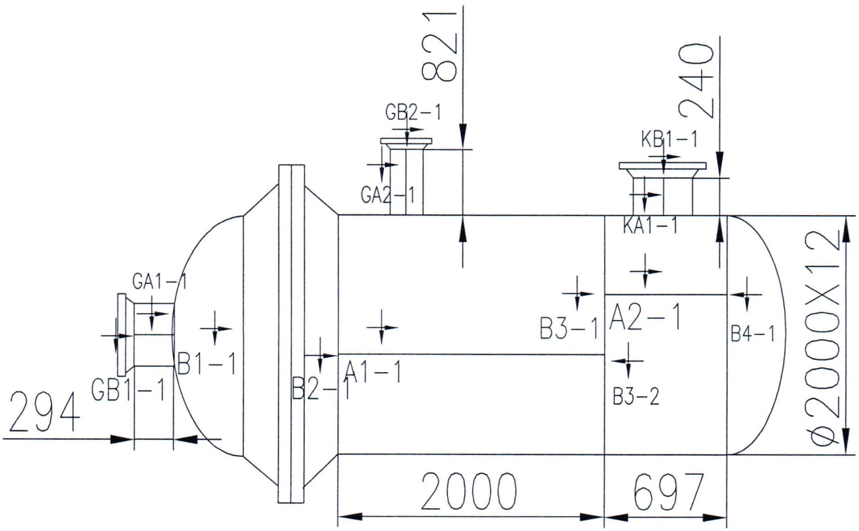

Jiangyin Jinglong Chemical Equipment Co., Ltd.

Отчёт о капиллярном (пенетрантном) контроле
JL/YB-070
Наименование изделия | Сепаратор
Номер изделия | A240017 |  |  |  |  | Категория сосуда |  | Класс I
Наименование изделия | Штуцер + фланец |  |  |  |  | Марка материала |  | 16Mn II +20
Температура изделия ºC | Нормальная температура |  |  |  |  | Способ сварки |  | GTAW
Стандарт контроля | NB/T47013.5-2015 |  |  |  |  | Уровень соответствия (класс) |  | Класс 1
Контролируемый участок | Сварной шов и зона термического влияния |  |  |  |  | Контрольный образец чувствительности |  | с хромированным покрытием
Стадия контроля | После завершения сварки и механической обработки поверхности шва |  |  |  |  | (Количество сварных соединений) |  | См. чертёж
Подготовка поверхности | Ra≥12.5 μm |  |  |  |  | Объём контроля |  | 100 %
Тип пенетранта | √ Удаляемый растворителем Смываемый водой
Наименование |  | Бренд |  | Время выдержки
Пенетрант |  | DPT-5 |  | Сушка после предварительной очистки |  |  |  | 8 мин
Очиститель |  | DPT-5 |  | Просачивание |  |  |  | 10 мин
Проявитель |  | DPT-5 |  | Проявление |  |  |  | 15 мин
Эмульгатор |  | /
Метод нанесения пенетранта | Распыление |  | Метод нанесения проявителя |  | Распыление |  | Метод сушки |  | Естественная сушка
Метод последующей очистки |  |  |  | Удаление тканью
Результаты и заключение: в соответствии со стандартом NB/T47013. Проведен 100 % капиллярный контроль сварных швов GB4-17 данного изделия по стандарту 5–2015, индикаций длиной > 0,5 мм не обнаружено, согласно NB/T47013. качество признано соответствующим I уровню.

Схема расположения контролируемых участков:
 | 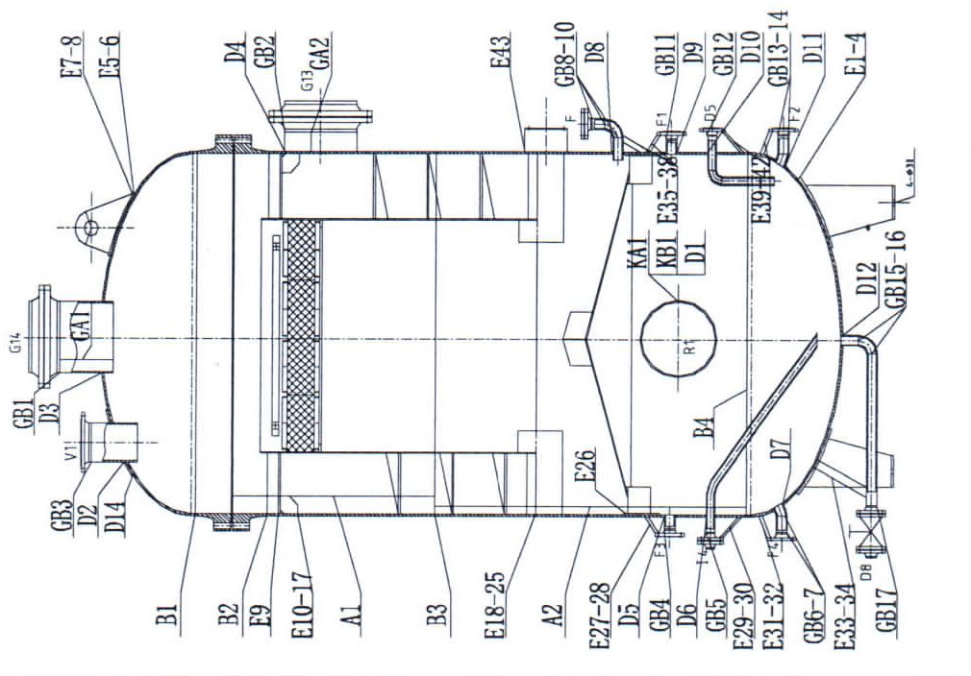
Докладчик (квалификация): PT-II:  /Подпись/ |  | Проверяющий (квалификация): PT-II  /Подпись/ | Печать отдела неразрушающего контроля  /Печать: Jiangyin Jinglong Chemical Equipment Co., Ltd.*специальная печать отдела бездефектного контроля/
03.02.2024 |  | 03.02.2024 | 03.02.2024

Jiangyin Jinglong Chemical Equipment Co., Ltd.
Протокол магнитопорошкового контроля
Номер протокола: |  | JL24-MTBG-133 |  |  |  |  |  | JL/YB-147
Изделие | Наименование изделия |  | Сепаратор |  |  | Номер изделия | A240017
 | Категория оборудования |  | I |  |  | Материал | 16MnIl 20
 | Спецификация |  | / |  |  | Способ сварки | GMAW
 | Контролируемый участок |  | GB3 E5-6 E7-8 |  |  | Состояние поверхности | Визуальный контроль пройден
 | Форма разделки кромок |  | / |  |  | Состояние термической обработки | Сварное
 | Объект контроля |  | Сварное соединение Поковка Отливка Стальной лист
Оборудование и параметры | Модель/номер прибора |  | DJ-220S |  |  | Модель/номер люксметра белого света | /
 | Модель/номер УФ-радиометра |  | / |  |  | Освещенность видимым светом | 1000 1 ×
 | Типы магнитных порошков |  | Нелюминесцентный магнитный порошок  Люминесцентный магнитный порошок |  |  | Интенсивность УФ-излучения | 1000 мкВт/см²
 | Магнитная суспензия |  | Тип: нелюминесцентный магнитный порошок |  |  | Стандартный образец | Модель: A1 C D M1
 |  |  | Концентрация: 10–25 г/л |  |  |  | Размер частиц: 30/100 мкм
 | Намагничивающий ток |  | Переменный ток Выпрямленный ток Постоянный ток |  |  | Направление намагничивания | Продольное Циркулярное Комбинированное
 | Метод контроля |  | Непрерывный метод□Метод остаточной намагниченности Сухой метод Мокрый метод Метод скрещенных магнитных полей Метод магнитного потока Контактный метод Метод с люминесцентным порошком Метод с нелюминесцентным порошком
 | Параметры намагничивания |  | Время намагничивания | 1~3 с |  | Количество включений тока | 2–3 раза
 |  |  | Напряженность магнитного поля |  | / | Подъемная сила | ≥ 45 Н

 | Способ нанесения магнитной суспензии | Распыление |  |  | Расстояние между магнитными полюсами (контактами) |  | Расстояние между магнитами 100–150 мм, с перекрытием не менее 15 мм каждый раз.
 | Стадия контроля | После сварки |  |  | Размагничивание |  | /
Технические требования | Стандарт контроля | NB/T47013. 4-2015 |  |  | Объём контроля |  | 100 %
 | Уровень соответствия (класс) | уровень 1 |  |  | Номер оригинальной записи |  | /
Дефекты в зоне контроля | Номер сварного шва (изделия) |  | Номер дефекта | Тип дефекта |  | Расположение и размер дефектных магнитных меток |  | Уровень качества | Примечания
 | GB3 |  | / | / |  | / |  | I
 | E5-6 E7-8 |  | / | / |  | / |  | I
Заключение по результатам контроля:
1. По данному изделию возврат к ремонту отсутствует (0 случаев). Максимальное количество ремонтов составило 0 раз. Отремонтированные участки прошли повторную проверку и признаны годными.
2. Результаты контроля соответствуют NB/T47013. 4-2015 требованиям стандарта уровня I, оценивается как годное.
3Место проведения контроля и расположение дефектов см. на схеме.

Составил отчет: | /Подпись/ | Проверил: | /Подпись/ | Печать отдела неразрушающего контроля  /Печать: Jiangyin Jinglong Chemical Equipment Co., Ltd.*специальная печать отдела бездефектного контроля/
Соответствие требованиям: | MT-II | Соответствие требованиям: | MT-II
Дата: | 03.02.2024 | Дата: | 03.02.2024

Jiangyin Jinglong Chemical Equipment Co., Ltd.
Протокол магнитопорошкового контроля
Номер протокола: |  | JL24-MTBG-134 |  |  |  |  |  | JL/YB-147
Изделие | Наименование изделия |  | Сепаратор |  |  | Номер изделия | A240017
 | Категория оборудования |  | I |  |  | Материал | Q345R 20
 | Спецификация |  | / |  |  | Способ сварки | GMAW GTAW SMAW
 | Контролируемый участок |  | Стыковые соединенияC, D, E |  |  | Состояние поверхности | Визуальный контроль пройден
 | Форма разделки кромок |  | / |  |  | Состояние термической обработки | Сварное
 | Объект контроля |  | Сварное соединение Поковка Отливка Стальной лист
Оборудование и параметры | Модель/номер прибора |  | DJ-220S |  |  | Модель/номер люксметра белого света | /
 | Модель/номер УФ-радиометра |  | / |  |  | Освещенность видимым светом | 1000 1 ×
 | Типы магнитных порошков |  | Нелюминесцентный магнитный порошок  Люминесцентный магнитный порошок |  |  | Интенсивность УФ-излучения | 1000 мкВт/см²
 | Магнитная суспензия |  | Тип: нелюминесцентный магнитный порошок |  |  | Стандартный образец | Модель: A1 C D M1
 |  |  | Концентрация: 10~25 г/л |  |  |  | Размер частиц: 30/100 мкм
 | Намагничивающий ток |  | Переменный ток выпрямленный ток постоянный ток |  |  | Направление намагничивания | Продольный круговой комбинированный
 | Метод контроля |  | Непрерывный метод метод остаточной намагниченности сухой метод мокрый метод метод скрещенных магнитных полей метод магнитных секторов контактный метод метод флуоресцентных магнитных частиц метод нефлуоресцентных магнитных частиц
 | Параметры намагничивания |  | Время намагничивания | 1~3 с |  | Количество включений тока | 2~3 раза
 |  |  | Напряженность магнитного поля |  | / | Подъемная сила | ≥ 45 Н

 | Способ нанесения магнитной суспензии |  | Распыление |  |  |  | Расстояние между магнитными полюсами (контактами) |  |  | Расстояние между магнитами 100–150 мм, с перекрытием не менее 15 мм каждый раз.
 | Стадия контроля |  | После сварки |  |  |  | Размагничивание |  |  | /
Технические требования | Стандарт контроля |  | NB/T47013. 4-2015 |  |  |  | Объём контроля |  |  | 100 %
 | Уровень соответствия (класс) |  | уровень 1 |  |  |  | Номер оригинальной записи |  |  | /
Состояние дефектов в зоне контроля | Номер сварного шва (изделия) |  |  | Номер дефекта |  | Тип дефекта |  |  | Расположение и размер дефектных магнитных меток мм |  |  | Уровень качества | Примечания
 | Стыковые соединения C, D, E |  |  | / |  | / |  |  | / |  |  | I
Заключение по результатам контроля:
1. По данному изделию возврат к ремонту отсутствует (0 случаев). Максимальное количество ремонтов составило 0 раз. Отремонтированные участки прошли повторную проверку и признаны годными.
2. Результаты контроля соответствуют NB/T47013. 4-2015 требованиям стандарта уровня I, оценивается как годное.
3Место проведения контроля и расположение дефектов см. на схеме.
Составил отчет: |  | /Подпись/ |  |  | Проверил: |  |  | /Подпись/ |  |  | Печать отдела неразрушающего контроля  /Печать: Jiangyin Jinglong Chemical Equipment Co., Ltd.*специальная печать отдела неразрушающего контроля/
Соответствие требованиям: |  | MT-II |  |  | Соответствие требованиям: |  |  | MT-II
Дата: |  | 03.02.2024 |  |  | Дата: |  |  | 03.02.2024

Схема расположения контролируемых участков:
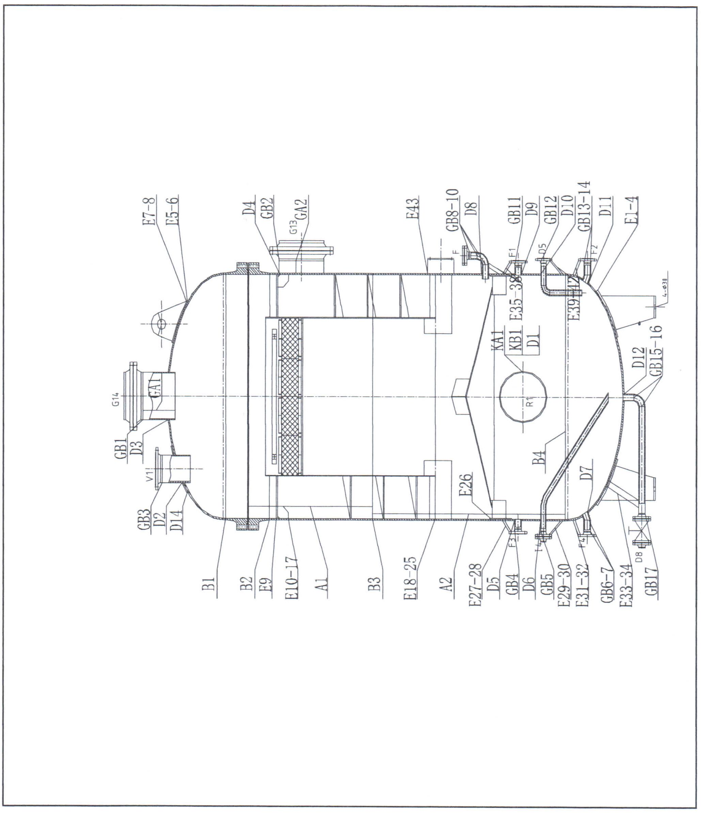

Jiangyin Jinglong Chemical Equipment Co., Ltd.
Протоколы сварки

JL/YB-129
Наименование изделия: сепаратор |  |  |  | Номер изделия |  | A240017
Номер сварного шва | Код технологической карты сварки |  | Код сварщика | Способ сварки |  | Дата
GB4-GB17 | WWI-163 |  | H30 | GTAW |  | 2.2
E1-E6 | WWI-006 |  | H07 | GMAW |  | 2.2
E7-E8 | WWI-007 |  | H07 | GMAW |  | 2.2
KA1 KB1  GAl GA2  GB1 GB2 GB3 | WWI-028 |  | H06 | GTAW  SMAW |  | 2.3
B1 | WWI-302 |  | H06 | GTAW  SMAW SAW |  | 2.3
A1 A2 | WWI-301 |  | H07 | SAW |  | 3.1
B2 B3 B4 | WWI-302 |  | H06 | GTAW  SMAW |  | 3,17
B1-B4 | WWI-302 |  | H07 | SAW |  | 3,26
E9-E25 | WWI-228 |  | H04 | SMAW |  | 3,29
E26 | WWI-165 |  | H04 | SMAW |  | 3,29
D2 | WWI-022 |  | H07 | GMAW |  | 4.1
Dl  D3-D12 | WWI-005 |  | H07 | GMAW |  | 4.1
D14 | WWI-006 |  | H07 | GMAW |  | 4.1
E27-E43 | WWI-012 |  | H28 | GTAW |  | 4.1
Контролёр: /Штамп на китайском языке/ |  | Проверяющий: Ван Сяоцзюнь |  |  | Дата: 24.04.2024

Jiangyin Jinglong Chemical Equipment Co., Ltd.

Отчет о проверке структурных размеров сосудов под давлением

JL/YB-018

Номер изделия: A240017
№ п/п | Проверяемый параметр |  | Требования стандарта (или чертежа) | Фактические результаты | Заключение
1 | Общая длина и высота изделия, мм |  | 〜4760 | 4760 | Годен
2 | Внутренний диаметр корпуса, мм |  | φ2000 | 02000 | Годен
3 | Длина корпуса, мм |  | 2697 | 2697 | Годен
4 | Овальность корпуса, мм |  | / | 1 | Годен
5 | Прямолинейность корпуса мм |  | ≤ 2,69 | 0,8 | Годен
6 | Толщина стали для холоднокатаных обечаек, мм |  | ≥ 11,7 | 12 | Годен
7 | Минимальная толщина днища после формовки, мм |  | ≥ 10,26 | 11,5/11,5 | Годен
8 | Отклонение формы внутренней поверхности мм |  | ≤ 25/12,5 | 10/11 | Годен
9 | Глубина продольных складок на цилиндрической части днища, мм |  | Не допускается | Отсутствует | Годен
10 | Максимальное угловое смещение для швов категории A, мм |  | ≤ 3,2 | 0,5 | Годен
11 | Максимальное угловое смещение для швов категории B, мм |  | ≤ 3,2 | 0,8 | Годен
12 | Максимальное смещение кромок для швов категории A, мм |  | ≤ 3,0 | 0,4 | Годен
13 | Максимальное смещение кромок для швов категории B, мм |  | ≤ 3,0 | 0,7 | Годен
14 | Максимальная глубина, длина/непрерывная длина подреза в швах, мм |  | Не допускается | Отсутствует | Годен
15 | Высота усиления шва | С односторонней разделкой, мм | / | / | /
 |  | С двусторонней разделкой, мм | 0~1,8 | 0,8~1,0 | Годен
16 | Внешний вид сварных швов |  | Соответствует чертежу и стандарту | Соответствует | Годен

17 | Внешний вид развальцованных соединений | / |  | / | /
18 | Качество угловых швов | Соответствует чертежу и стандарту |  | Соответствует | Годен
19 | Открывание/закрывание крышек и блокировка | / |  | / | /
20 | Перпендикулярность фланца штуцеру или корпусу | Соответствует чертежу и стандарту |  | Соответствует | Годен
21 | Качество уплотнительных поверхностей фланцев | Соответствует чертежу и стандарту |  | Соответствует | Годен
22 | Расположение отверстий под болты фланца относительно основной оси аппарата | По центру, вразбежку |  | По центру  Вразбежку | Соответствует
23 | Расположение опор и расстояние между отверстиями под фундаментные болты | Соответствует чертежу и стандарту |  | Соответствует | Годен
24 | Расположение и размеры штуцеров | Соответствует чертежу и стандарту |  | Соответствует | Годен
25 | Расположение и размеры основных внутренних устройств | Соответствует чертежу и стандарту |  | Соответствует | Годен
26 | Качество внутренней и внешней поверхности сосуда | Соответствует чертежу и стандарту |  | Соответствует | Годен
Заключение: Годен
Лицо, ответственное за проверку и испытания :Дун Чуньмэй |  |  | Контролер :Ян Фэй
24 апреля 2024 года 24/4/2024

Примечание: Годен - √ Не годен как × Соответствует √ Не соответствует × Не применимо /

Jiangyin Jinglong Chemical Equipment Co., Ltd.

Схема переноса маркировки материала, клейма сварщиков и расположения сварных швов
JL/YB-021
Наименование изделия |  |  | Сепаратор |  |  | Номер изделия |  |  | A240017
Схема:
 |  | 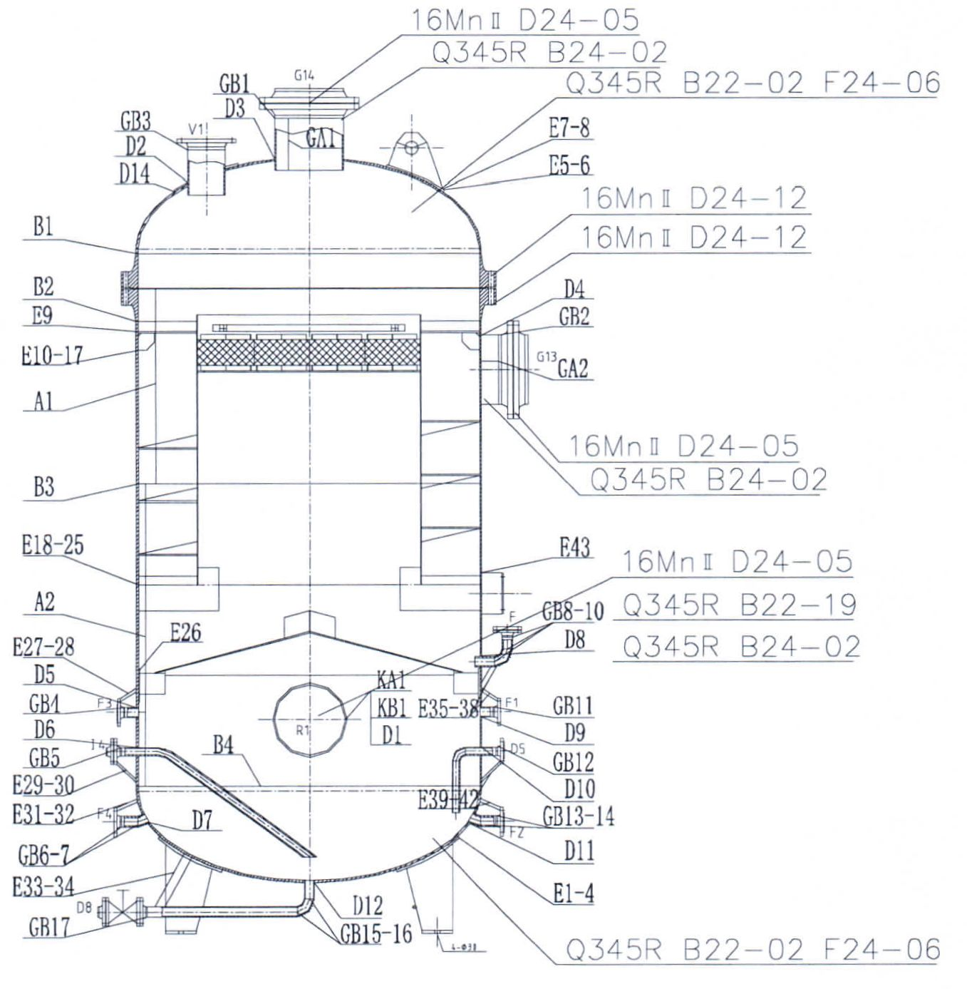
Номер сварного шва |  |  | Код сварщика |  | Номер сварного шва |  | Код сварщика |  | Номер сварного шва | Код сварщика
GB3 |  |  | H06 |  | KA1 KB1 |  | H06
GB4-17 |  |  | H30 |  | A1-2 |  | H07
E5-6 E7-8 |  |  | H07 |  | B1-4 |  | H07
E1-4 |  |  | H07 |  | E9-25 E26 |  | H04
GA1-2 |  |  | H06 |  | D1-12 D14 |  | H07
GB1-2 |  |  | H06 |  | E27-43 |  | H28
 | Контролер :Ян Фэй |  |  | Проверил(а): Дун Чуньмэй |  |  |  | Дата: 24.04.2024

Jiangyin Jinglong Chemical Equipment Co., Ltd.

Отчет о гидравлических испытаниях сосуда под давлением

JL/YB-113
Номер изделия: A240017
Объект испытания |  |  |  | Обечайка |  |  |  | Номер технологической карты | 17
Класс точности манометра |  |  |  | 1.6 |  |  |  | Дата поверки манометра | 15.03.2024
Номер манометра |  |  |  | 6713 4548 |  |  |  | Диаметр шкалы (мм) | φ 100
Диапазон манометра |  |  |  | 0-1,6MPa |  |  |  | Содержание хлорид-ионов | /
Модель аппарата |  |  |  | 4DY-32/80 |  |  |  | Температура окружающей среды (°C) | 22
Испытательная среда |  |  |  | Вода |  |  |  | Температура среды (°C) | 20
Требования проекта  График испытания  давлением |  | Номинальное испытательное давление  Расчётное давление |  |  |  | Достаточно длительное время  1,0 МПа  P  Время выдержки  Время выдержки  ≥ 30 мин  0,8 МПа
 |  |  |  |  | P | Время выдержки  Время выдержки  10 мин  1,0 МПа  0,8 МПа  30 мин
Фактически  График испытания  давлением |  | Испытательное давление  Расчётное давление
Заключение по испытанию:
Изделие прошло гидравлические испытания давлением _ МПа. В процессе испытаний не было течей, видимых деформаций сосуда и аномальных звуков. Заключение: испытание пройдено.
Оператор | Лонг Цайсюэ |  | Лицо, ответственное за проверку и испытания : |  |  |  | Дун Чуньмэй |  |  | 24 апреля 2024 г.  24.04.2024

Jiangyin Jinglong Chemical Equipment Co., Ltd.

Копия паспортной таблички сосуда под давлением
JL/YB-093
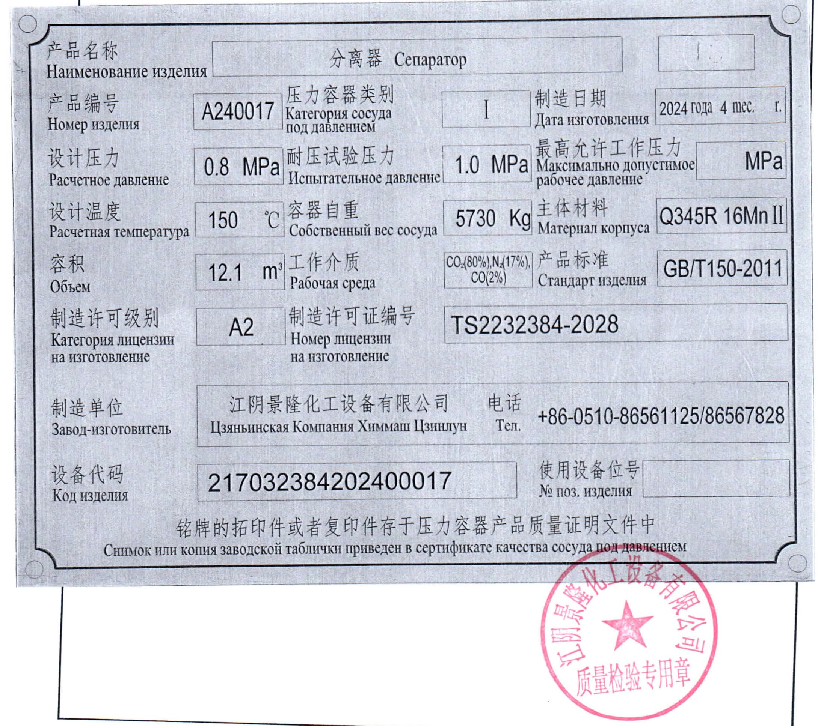
/Печать: Jiangyin Jinglong Chemical Equipment Co., Ltd.*специальная печать отдела контроля качества/

Номер утверждения ПО: CSBTS/TC40/SC5-D01-1999
Расчет на прочность технологического аппарата

Наименование проекта:

Позиционный номер аппарата:

Наименование аппарата: Сепаратор

Номер чертежа: JL24-001-00

Разработчик: Jiangyin Jinglong Chemical Equipment Co.

/Печать: специальная печать для подтверждения технологических аппаратов*Jiangyin Jinglong Chemical Equipment Co., Ltd.*/

Разработал | /Подпись/ | Дата | 01.01.2024
Номинальная | /Подпись/ | Дата | 01.01.2024
Согласовал | /Подпись/ | Дата | 01.01.2024
Утвердил |  | Дата

Проверка вертикального смесительного резервуара | Организация, выполнившая расчет |  | Jiangyin Jinglong Chemical Equipment Co., Ltd.
Условия эксплуатации корпуса |  |  | Внутренний корпус
Расчетное давление P |  | МПа | 0,8
Расчетная температура t |  | ° C | 150
Внутренний диаметр D _{i} |  | мм | 2000
Номинальная толщина |  | мм | 12
Наименование материала |  |  | Q345R
Допускаемое напряжение [σ]t | [σ] | МПа | 189
 | [σ] ^{t} |  | 189
Предел текучести при температуре испытания ReL: |  |  | 345
Отрицательное отклонение на толщину C₁ |  | мм | 0,3
Коррозионный припускC ₂ |  | мм | 3
Вспомогательная величина к толщине C = C₁+C₂ |  | мм | 3,3
Коэффициент прочности сварного шва φ |  |  | 1
Вид испытания давлением |  |  | Гидравлическое
Испытательное давление p_{T} |  | МПа | 1
Длина корпуса Lw |  | мм | 2697
Расчетная длина внутри корпуса при наружном давлении L |  | мм
Проектные условия днища |  |  | Верхнее днище корпуса | Нижнее днище корпуса | Днище несущей оболочки
Форма днища |  |  | Эллиптическая | Эллиптическая
Номинальная толщина δ_{n} |  | мм | 12 | 12
Наименование материала |  |  | Q345R | Q345R
Допустимое напряжение при расчетной температуре [σ]¹ |  | МПа | 189 | 189
Отрицательное отклонение на толщину C₁ |  | мм | 0,3 | 0,3
Коррозионный припускC ₂ |  | мм | 4,44 | 4,44
Вспомогательная величина к толщине C = C₁+C₂ |  | мм | 4,74 | 4,74
Коэффициент прочности сварного шва φ |  |  | 1 | 1
Основные результаты расчета
 |  | Внутренняя окружность корпуса |  | Верхнее днище внутреннего корпуса | Нижнее днище внутреннего корпуса
Результат проверки |  | Проверка пройдена |  | Проверка пройдена | Проверка пройдена
Масса m кг |  | 1605,82 |  | 415,41 | 415,41
Расчетный диаметр вала смесителя мм
Примечания

Расчет давления внутреннего корпуса |  | Организация, выполнившая расчет |  | Jiangyin Jinglong Chemical Equipment Co., Ltd.
Расчет выполнен по стандарту: |  | GB/T 150.3-2011
Исходные данные для расчета |  |  |  | Эскиз корпуса
Расчетное давление p_{c} | 0,80 |  | МПа | 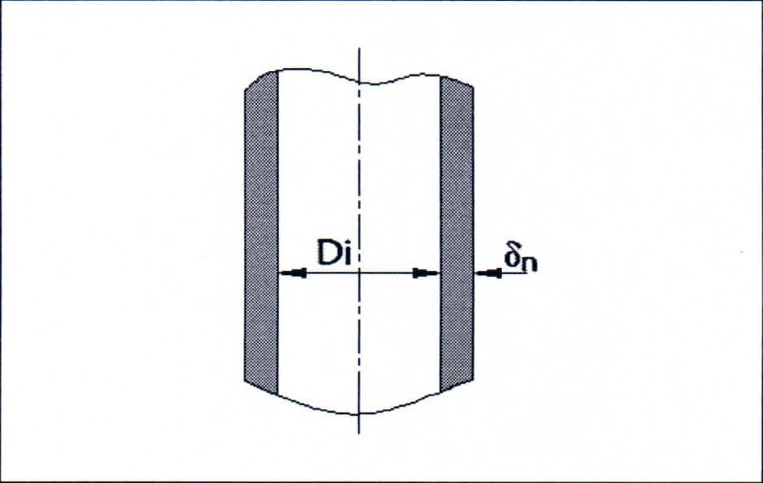
Расчетная температура t | 150,00 |  | ºC
Внутренний диаметр D _{i} | 2000,00 |  | мм
Материал | Q345R (Лист)
Допускаемое напряжение при температуре испытания [σ] | 189,00 |  | МПа
Допускаемое напряжение при расчетной температуре | 189,00 |  | МПа
Предел текучести при температуре испытания R_{eL}: | 345,00 |  | МПа
Отрицательное отклонение C₁ | 0. 30 |  | мм
Коррозионный припуск C₂ | 3,00 |  | мм
Коэффициент прочности сварного шва φ | 1,00
Расчет толщины и массы
Расчетная толщина | $$δ=\frac{p_{с}D_{i}}{2{[σ]}^{t}-p_{с}}=4.24$$ |  |  |  | мм
Эффективная толщина | δ_{e} =δ_{n} - C₁ - C₂ = 8. 70 |  |  |  | мм
Номинальная толщина | δ_{n} = 12. 00 |  |  |  | мм
Масса | 1605,82 |  |  |  | кг
Проверка напряжений при испытании давлением
Вид испытания давлением | Гидравлическое испытание
Испытательное давление | p_{T} = 1.25p $\frac{[σ]}{{[σ]}^{t}}$ = 1. 0000 (или вводится пользователем) |  |  |  | МПа
Допускаемый уровень напряжений при испытании [σ] | [σ]_{T} ≤ 0. 90 R_{eL} = 310. 50 |  |  |  | МПа
Напряжение в корпусе при испытательном давлении: | $$σ_{T}=\frac{p_{T}{(D}_{i}+δ_{e})}{2δ_{e}∙φ}=4.24$$ |  |  |  | МПа
Условие проверки: | σ_{T} ≤ [σ]_{T}
Результат проверки | Годен
Расчет давления и напряжений
Максимальное допускаемое рабочее давление | $${[p}_{w}]=\frac{2δ_{e}{[σ]}^{t}φ}{{(D}_{i}+δ_{e})}=1.63718$$ |  |  |  | МПа
Расчетное напряжение при расчетной температуре | $$σ^{t}=\frac{p_{c}{(D}_{i}+δ_{e})}{2δ_{e}}=92.35$$ |  |  |  | МПа
[σ]^{t}φ | 189,00 |  |  |  | МПа
Условие проверки: | [σ]^{t}φ ≥ σ^{t}
Заключение | Годен

Расчет внутреннего давления верхнего днища внутреннего корпуса |  |  | Организация, выполнившая расчет |  | Jiangyin Jinglong Chemical Equipment Co., Ltd.
Расчет выполнен по стандарту: |  |  |  |  |  | GB/T 150.3-2011
Исходные данные для расчета |  |  |  |  |  | Схема эллиптического днища
Расчетное давление p _{c} | 0,80 |  |  | МПа |  | 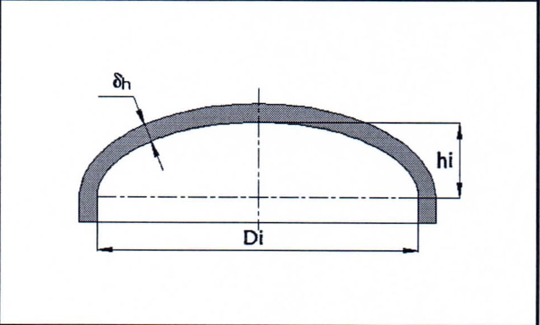
Расчетная температура t | 150,00 |  |  | ° C
Внутренний диаметр D _{i} | 2000,00 |  |  | мм
Глубина поверхности h _{i} | 500,00 |  |  | мм
Материал | Q345R (Лист)
Допускаемое напряжение при расчетной температуре [σ]^{t} | 189,00 |  |  | МПа
Допускаемое напряжение при температуре испытания [σ] | 189,00 |  |  | МПа
Отрицательное отклонение C ₁ | 0,30 |  |  | мм
Коррозионный припуск C ₂ | 4,44 |  |  | мм
Коэффициент прочности сварного шва φ | 1,00
Проверка напряжений при испытании давлением
Вид испытания давлением |  | Гидравлическое испытание
Испытательное давление |  | p_{T} = 1.25p $\frac{[σ]}{{[σ]}^{t}}$ = 1.0000 (или вводится пользователем) |  |  |  |  |  | МПа
Допускаемый уровень напряжений при испытании[σ] |  | σ_{T} ≤ 0,90 R_{eL} = 310,50 |  |  |  |  |  | МПа
Напряжения в днищах при испытательном давлении |  | $$σ_{T}=\frac{p_{T}{(KD}_{i}+{0.5δ}_{eh})}{2δ_{eh}∙φ}=137,99$$ |  |  |  |  |  | МПа
Условие проверки: |  | σ_{T} ≤ [σ]_{T}
Результат проверки |  | Годен
Расчет толщины и массы
Коэффициент формы |  | $$K=\frac{1}{6}\left[2+{\left(\frac{D_{i}}{{2h}_{i}}\right)}^{2}\right]=1.0000$$
Расчетная толщина |  | $$δ_{h}=\frac{{Kp}_{с}D_{i}}{2{[σ]}^{t}φ-{0.5p}_{с}}=4.24$$ |  |  |  |  | мм
Эффективная толщина |  | δ_{eh} = δ_{nh} - C₁ - C₂ = 7,26 |  |  |  |  | мм
Минимальная толщина |  | δ_{мин} = 3,00 |  |  |  |  | мм
Номинальная толщина |  | δ_{nh} = 12,00 |  |  |  |  | мм
Заключение |  | Соответствует требованиям к минимальной толщине
Масса |  | 415,41 |  |  |  |  | кг
Расчет давления
Максимальное допускаемое рабочее давление |  | $${[p}_{w}]=\frac{2{[σ]}^{t}φδ_{eh}}{{KD}_{i}+{0.5δ}_{eh}}=1.36965$$ |  |  |  |  | МПа
Заключение |  | Годен

Расчет давления в нижнем днище внутреннего цилиндра |  |  | Организация, выполнившая расчет |  | Jiangyin Jinglong Chemical Equipment Co., Ltd.
Расчет выполнен по стандарту: |  |  |  |  |  | GB/T 150.3-2011
Исходные данные для расчета |  |  |  |  |  | Схема эллиптического днища
Расчетное давление p _{c} | 0,80 |  |  | МПа |  | 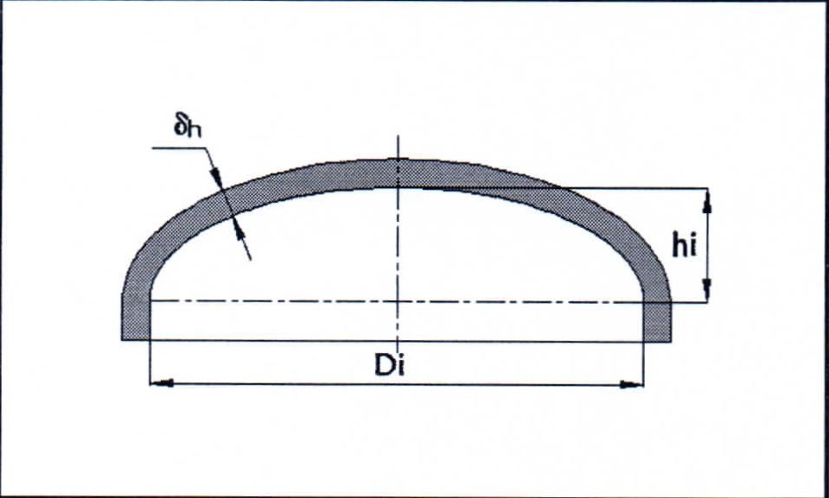
Расчетная температура t | 150,00 |  |  | ° C
Внутренний диаметр D _{i} | 2000,00 |  |  | мм
Глубина поверхности h _{i} | 500,00 |  |  | мм
Материал | Q345R (Лист)
Допускаемое напряжение при расчетной температуре [σ]^{t} | 189,00 |  |  | МПа
Допускаемое напряжение при температуре испытания [σ] | 189,00 |  |  | МПа
Отрицательное отклонение C ₁ | 0. 30 |  |  | мм
Коррозионный припускC ₂ | 4,44 |  |  | мм
Коэффициент прочности сварного шва φ | 1,00
Проверка напряжений при испытании давлением
Вид испытания давлением |  | Гидравлическое испытание
Испытательное давление |  | p_{T} = 1.25p $\frac{[σ]}{{[σ]}^{t}}$ = 1. 0000 (или вводится пользователем) |  |  |  |  |  | МПа
Допускаемый уровень напряжений при испытании[σ] |  | σ_{T} ≤ 0,90 R_{eL} = 310. 50 |  |  |  |  |  | МПа
Напряжения в днищах при испытательном давлении |  | $$σ_{T}=\frac{p_{T}{(KD}_{i}+{0.5δ}_{eh})}{2δ_{eh}∙φ}=137.99$$ |  |  |  |  |  | МПа
Условие проверки: |  | σ_{T} ≤ [σ]_{T}
Результат проверки |  | Годен
Расчет толщины и массы
Коэффициент формы |  | $$K=\frac{1}{6}\left[2+{\left(\frac{D_{i}}{{2h}_{i}}\right)}^{2}\right]=1.0000$$
Расчетная толщина |  | $$δ_{h}=\frac{{Kp}_{с}D_{i}}{2{[σ]}^{t}φ-{0.5p}_{с}}=4.24$$ |  |  |  |  | мм
Эффективная толщина |  | δ_{eh} = δ_{nh} - C₁ - C₂ = 7,26 |  |  |  |  | мм
Минимальная толщина |  | δ_{мин} = 3,00 |  |  |  |  | мм
Номинальная толщина |  | δ_{nh} = 12,00 |  |  |  |  | мм
Заключение |  | Соответствует требованиям к минимальной толщине
Масса |  | 415,41 |  |  |  |  | кг
Расчет давления
Максимальное допускаемое рабочее давление |  | $${[p}_{w}]=\frac{2{[σ]}^{t}φδ_{eh}}{{KD}_{i}+{0.5δ}_{eh}}=1.36965$$ |  |  |  |  | МПа
Заключение |  | Годен

Расчет усиления отверстия |  |  | Организация, выполнившая расчет |  |  | Jiangyin Jinglong Chemical Equipment Co., Ltd.
Патрубок: G13, ϕ 406×10 |  |  |  |  |  | Метод расчета: GB/T 150.3- 2011, метод равнопрочного усиления по площади, одиночное отверстие
Расчетные условия |  |  |  |  |  |  |  | Эскиз
Расчетное давление P _{c} |  | 0,8 |  |  | МПа | 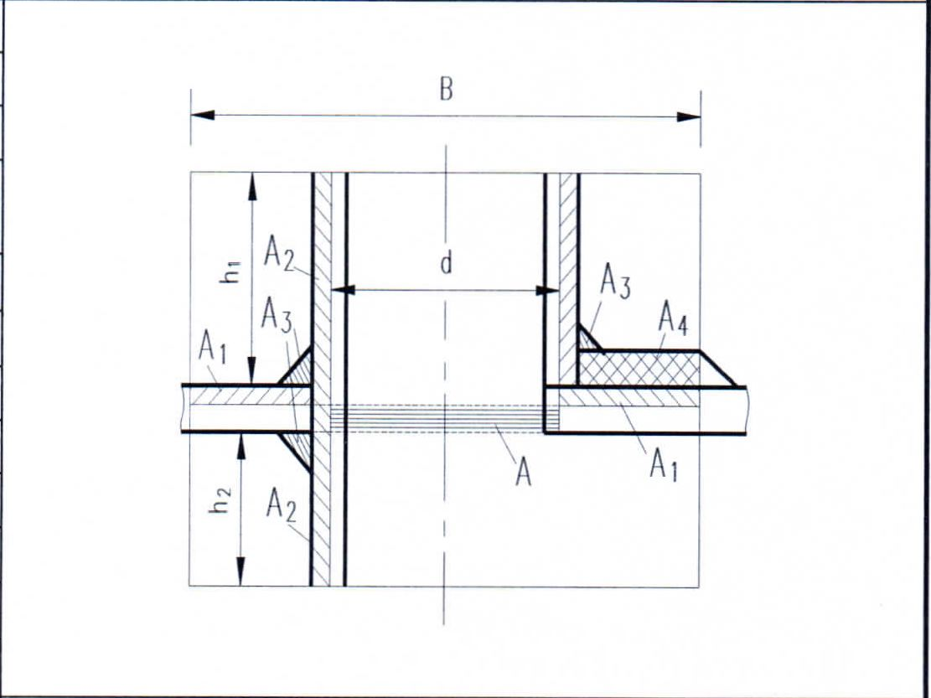
Расчётная температура |  | 150 |  |  | ºC
Тип корпуса |  | Цилиндрическая обечайка
Марка и тип материала корпуса | Лист Q345R
Коэффициент прочности сварного соединения в месте отверстия в корпусе φ |  | 1
Внутренний диаметр корпуса D _{i} |  | 2000 |  |  | мм
Номинальная толщина корпуса в месте отверстия δ _{n} |  | 12 |  |  | мм
Отрицательное отклонение на толщину корпусаC ₁ |  | 0,3 |  |  | мм
Коррозионный припуск для корпуса C 2 |  | 3 |  |  | мм
Допускаемое напряжение материала корпуса [σ]^{t} |  | 189 |  |  | МПа
Эксцентриситет наклонного штуцера в окружном направлении обечайки (мм) |  |  |  | 700
Угол между осью штуцера и осью днища (°)
Фактическая длина выступающей части штуцера |  | 469 |  |  | мм | Тип присоединения штуцера | Вставной штуцер
Фактическая длина внутренней части штуцера |  | 0 |  |  | мм | Материал штуцера | Q345R
Коэффициент прочности сварного соединения штуцера |  | 1 |  |  |  | Марка и тип материала | Листовой материал
Коррозионный припуск для штуцера |  | 3 |  |  | мм | Материал накладного кольца усиления
Расстояние от центра отверстия в выпуклом днище до оси днища |  |  |  |  | мм | Наружный диаметр накладного кольца усиления |  |  |  | мм
 |  |  |  |  |  | Толщина накладного кольца усиления |  |  |  | мм
Отрицательное отклонение на толщину штуцера C_{1t} |  | 0,3 |  |  | мм | Отрицательное отклонение на толщину накладного кольца усиления C 1r |  |  |  | мм
Допускаемое напряжение материала штуцера [σ]^{t} |  | 189 |  |  | МПа | Допускаемое напряжение материала накладного кольца усиления [σ]^{t} |  |  |  | МПа
Расчетный диаметр отверстия для усиления
Больший диаметр некруглого отверстия |  | 569,31 |  |  | мм | Отношение большего диаметра отверстия к меньшему |  |  | 1,4501
Расчетная толщина стенки корпуса δ |  | 4,2418 |  |  | мм | Расчетная толщина стенки штуцера δ_{t} |  |  | 0,8187 | мм
Коэффициент снижения прочности накладного кольца усиления f_{rr} |  | 0 |  |  |  | Коэффициент снижения прочности материала штуцера f _{r} |  |  | 1
Расчетный диаметр отверстия для усиления d |  | 392,6 |  |  | мм | Эффективная ширина зоны усиления B |  |  | 785,2 | мм
Эффективная длина выступающей части штуцера h₁ |  | 62,658 |  |  | мм | Эффективная длина внутренней части штуцера h 2 |  |  | 0 | мм
Площадь усиления, требуемая для компенсации ослабления отверстием, A |  | 1665 |  |  | мм² | Избыточная площадь металла корпуса A 1 |  |  | 1750 | мм²
Избыточная площадь металла штуцера A ₂ |  | 737 |  |  | мм² | Площадь сварного шва в зоне усиления A 3 |  |  | 30 | мм²
A₁+A₂+A₃= 2517 ^{мм2}, больше A, дополнительное укрепление не требуется.
Площадь накладного кольца усиления A 4 |  |  |  |  | мм² | A- (A₁+A₂+A₃) |  |  |  | мм²
Заключение: Годен

Расчет усиления отверстия |  |  | Организация, выполнившая расчет |  |  | Jiangyin Jinglong Chemical Equipment Co., Ltd.
Патрубок: G14, ϕ 406×10 |  |  |  |  |  | Метод расчета: GB/T 150.3- 2011, метод равнопрочного усиления по площади, одиночное отверстие
Расчетные условия |  |  |  |  |  | Схематический чертеж
Расчетное давление p _{c} |  | 0,8 |  |  | МПа | 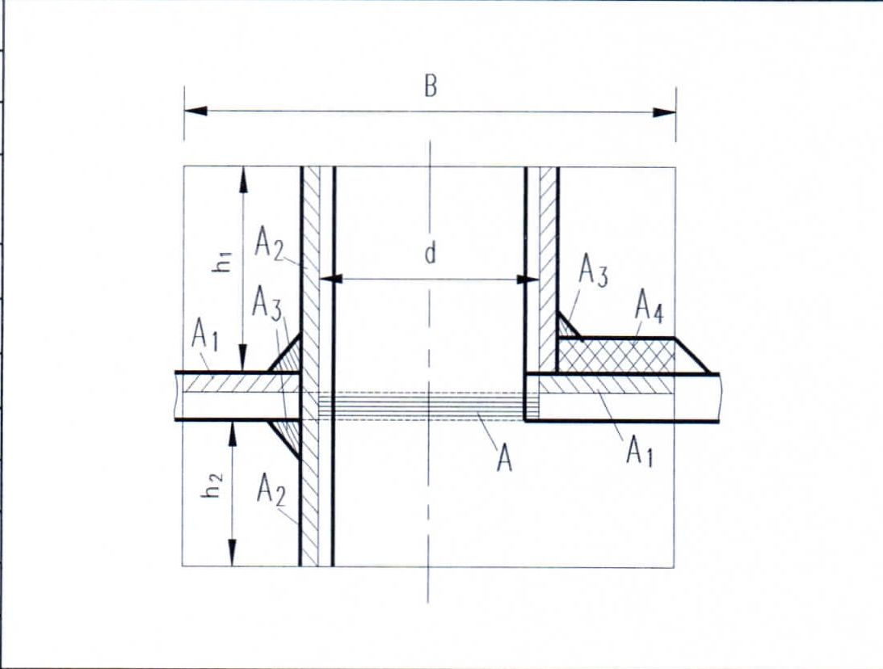
Расчётная температура |  | 150 |  |  | °C
Тип корпуса |  | Эллиптические днища
Марка и тип материала корпуса | Лист Q345R
Коэффициент прочности сварного соединения в месте отверстия в корпусе φ |  | 1
Внутренний диаметр корпуса D _{i} |  | 2000 |  |  | мм
Номинальная толщина корпуса в месте отверстия δ _{n} |  | 12 |  |  | мм
Отрицательное отклонение на толщину корпусаC ₁ |  | 0,3 |  |  | мм
Коррозионный припуск для корпуса C 2 |  | 4,44 |  |  | мм
Допускаемое напряжение материала корпуса [σ]^{t} |  | 189 |  |  | МПа
Отношение длинной и короткой осей эллиптического днища |  |  |  | 2
Угол между осью штуцера и осью днища (°) |  |  |  | −0
Фактическая длина выступающей части штуцера |  | 200 |  |  | мм | Тип присоединения штуцера | Вставной штуцер
Фактическая длина внутренней части штуцера |  | 0 |  |  | мм | Материал штуцера | Q345R
Коэффициент прочности сварного соединения штуцера |  | 1 |  |  |  | Марка и тип материала | Листовой материал
Коррозионный припуск для штуцера |  | 3 |  |  | мм | Материал накладного кольца усиления
Расстояние от центра отверстия в выпуклом днище до оси днища |  |  |  |  | мм | Наружный диаметр накладного кольца усиления  Толщина накладного кольца усиления | — |  | мм  мм
Отрицательное отклонение на толщину штуцера C_{1t} |  | 0,3 |  |  | мм | Отрицательное отклонение на толщину накладного кольца усиления C 1r |  |  | мм
Допускаемое напряжение материала штуцера [σ]^{t} |  | 189 |  |  | МПа | Допускаемое напряжение материала накладного кольца усиления [σ]^{t} |  |  | МПа
Расчет усиления отверстия
Больший диаметр некруглого отверстия |  | 392,6 |  |  | мм | Отношение большего диаметра отверстия к меньшему |  | 1
Расчетная толщина стенки корпуса δ |  | 3,8136 |  |  | мм | Расчетная толщина стенки штуцера δ_{t} |  | 0,8187 | мм
Коэффициент снижения прочности накладного кольца усиления f_{rr} |  | 0 |  |  |  | Коэффициент снижения прочности материала штуцера f _{r} |  | 1
Расчетный диаметр отверстия для усиления d |  | 392,6 |  |  | мм | Эффективная ширина зоны усиления B |  | 785,2 | мм
Эффективная длина выступающей части штуцера h₁ |  | 62,658 |  |  | мм | Эффективная длина внутренней части штуцера h 2 |  | O | мм
Площадь усиления, требуемая для компенсации ослабления отверстием, A |  | 1497 |  |  | мм² | Избыточная площадь металла корпуса A 1 |  | 1353 | мм²
Избыточная площадь металла штуцера A ₂ |  | 737 |  |  | мм² | Площадь сварного шва в зоне усиления A 3 |  | 30 | мм²
4+4+41= 2120 Дополнительное усиление не требуется.
Площадь накладного кольца усиления A 4 |  |  |  |  | мм² | A- (A₁+A₂+A₃) |  |  | мм²
Заключение: Годен

Расчет усиления отверстия |  |  | Организация, выполнившая расчет |  |  | Jiangyin Jinglong Chemical Equipment Co., Ltd.
Патрубок: I4, D5, φ 48×7 |  |  |  |  |  | Метод расчета: GB/T 150. 2011, метод равнопрочного усиления по площади, одиночное отверстие
Проектные условия |  |  |  |  |  | Схематический чертеж
Расчетное давление p _{c} |  | 0,8 |  |  | МПа | 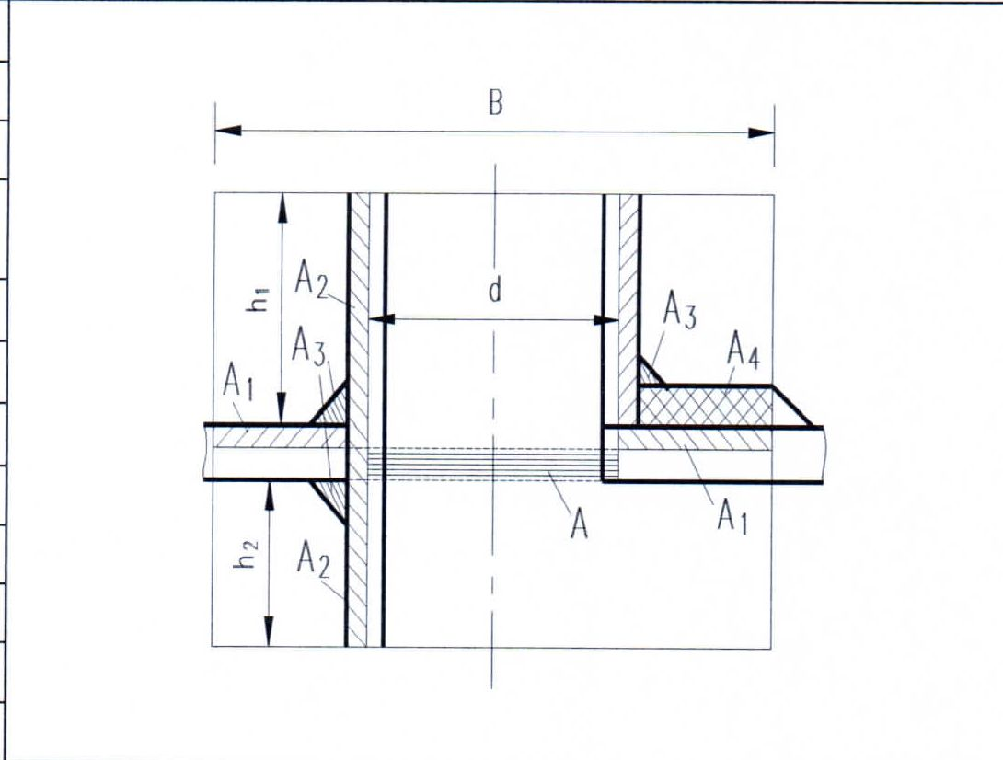
Расчётная температура |  | 150 |  |  | °C
Тип корпуса |  | Цилиндрическая обечайка
Марка и тип материала корпуса | Лист Q345R
Коэффициент прочности сварного соединения в месте отверстия в корпусе φ |  | 1
Внутренний диаметр корпуса D _{i} |  | 2000 |  |  | мм
Номинальная толщина корпуса в месте отверстия δ_{n} |  | 12 |  |  | мм
Отрицательное отклонение на толщину корпусаC ₁ |  | 0,3 |  |  | мм
Коррозионный припуск для корпуса C 2 |  | 3 |  |  | мм
Допускаемое напряжение материала корпуса [σ]^{t} |  | 189 |  |  | МПа
Угол между осью штуцера и нормалью к поверхности обечайки (°) |  |  |  | 0
Угол между осью штуцера и осью днища (°)
Фактическая длина выступающей части штуцера |  | 100 |  |  | мм | Тип присоединения штуцера | Вставной штуцер | толщина
Фактическая длина внутренней части штуцера |  | 100 |  |  | мм | Материал штуцера | 16Mn
Коэффициент прочности сварного соединения штуцера |  | 1 |  |  |  | Марка и тип материала | Поковка
Коррозионный припуск для штуцера |  | 3 |  |  | мм | Материал накладного кольца усиления
От центра отверстия в выпуклом днище до края днища |  |  |  |  |  | Наружный диаметр накладного кольца усиления |  |  | мм
Расстояние до оси днища |  |  |  |  | мм | Толщина накладного кольца усиления |  |  | мм
Отрицательное отклонение на толщину штуцера C_{1t} |  | 0 |  |  | мм | Отрицательное отклонение на толщину накладного кольца усиления C 1r |  |  | мм
Допускаемое напряжение материала штуцера [σ]^{t} |  | 167 |  |  | МПа | Допускаемое напряжение материала накладного кольца усиления [σ]^{t} |  |  | МПа
Расчет усиления отверстия
Больший диаметр некруглого отверстия |  | 40 |  |  | мм | Отношение большего диаметра отверстия к меньшему |  | 1
Расчетная толщина стенки корпуса δ |  | 4,2418 |  |  | мм | Расчетная толщина стенки штуцера δ_{t} |  | 0,0816 | мм
Коэффициент снижения прочности накладного кольца усиления f_{rr} |  | 0 |  |  |  | Коэффициент снижения прочности материала штуцера f _{r} |  | 0,8836
Расчетный диаметр отверстия для усиления d |  | 40 |  |  | мм | Эффективная ширина зоны усиления B |  | 80 | мм
Эффективная длина выступающей части штуцера h₁ |  | 16,733 |  |  | мм | Эффективная длина внутренней части штуцера h 2 |  | 16,733 | мм
Площадь усиления, требуемая для компенсации ослабления отверстием, A |  | 174 |  |  | мм² | Избыточная площадь металла корпуса A 1 |  | 174 | мм²
Избыточная площадь металла штуцера A ₂ |  | 145 |  |  | мм² | Площадь сварного шва в зоне усиления A 3 |  | 30 | мм²
A₁+A₂+A₃ = 350 Дополнительное усиление не требуется.
Площадь накладного кольца усиления A 4 |  |  |  |  | мм² | A- (A₁+A₂+A₃) |  |  | мм²
Заключение: Годен

Расчет усиления отверстия |  |  | Организация, выполнившая расчет |  |  | Jiangyin Jinglong Chemical Equipment Co., Ltd.
Патрубок: V1, φ219×10 |  |  |  |  |  | Метод расчета: GB/T 150. 3-2, метод равнопрочного усиления по площади, одиночное отверстие
Расчетные условия |  |  |  |  |  | Эскиз
Расчетное давление p _{c} |  | 0,8 |  |  | МПа | 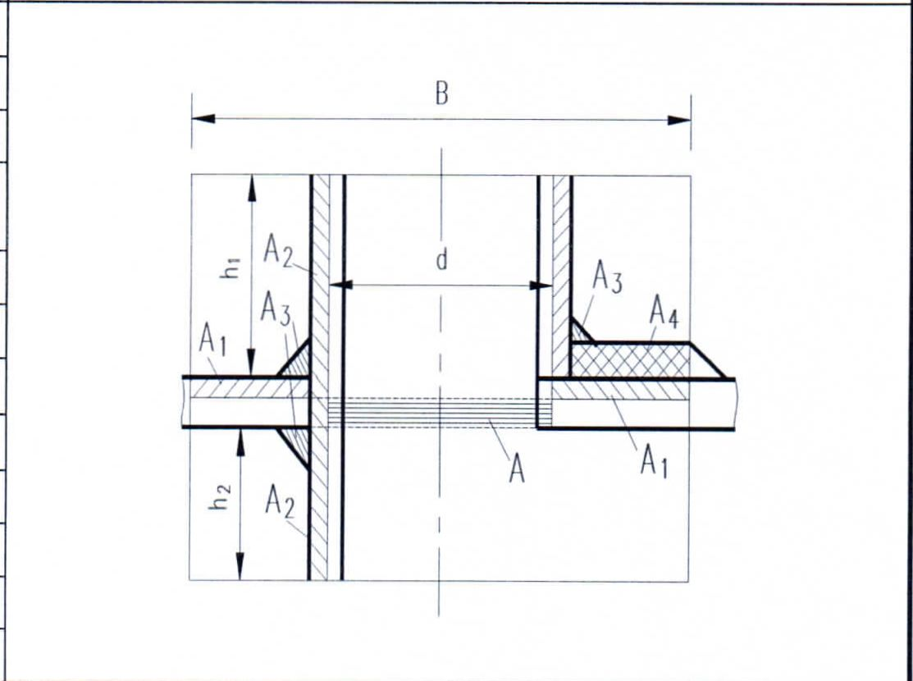
Расчётная температура |  | 150 |  |  | °C
Тип корпуса |  | Эллиптические днища
Марка и тип материала корпуса | Лист Q345R
Коэффициент прочности сварного соединения в месте отверстия в корпусе φ |  | 1
Внутренний диаметр корпуса D _{i} |  | 2000 |  |  | мм
Номинальная толщина корпуса в месте отверстия δ _{n} |  | 12 |  |  | мм
Отрицательное отклонение на толщину корпусаC ₁ |  | 0,3 |  |  | мм
Коррозионный припуск для корпуса C 2 |  | 4,44 |  |  | мм
Допускаемое напряжение материала корпуса [σ]^{t} |  | 189 |  |  | МПа
Отношение длинной и короткой осей эллиптического днища |  |  |  | 2
Угол между осью штуцера и осью днища (°) |  |  |  | 0
Фактическая длина выступающей части штуцера |  | 100 |  |  | мм | Тип присоединения штуцера | Вставной штуцер
Фактическая длина внутренней части штуцера |  | 50 |  |  | мм | Материал штуцера  Марка и тип материала | 20 (GB9948)  Труба
Коэффициент прочности сварного соединения штуцера |  | 1
Коррозионный припуск для штуцера |  | 3 |  |  | мм | Материал накладного кольца усиления
Расстояние от центра отверстия в выпуклом днище до оси днища |  | 600 |  |  | мм | Наружный диаметр накладного кольца усиления |  |  | мм
 |  |  |  |  |  | Толщина накладного кольца усиления |  |  | мм
Отрицательное отклонение на толщину штуцера C_{1t} |  | 1 А |  |  | мм | Отрицательное отклонение на толщину накладного кольца усиления C 1r |  |  | мм
Допускаемое напряжение материала штуцера [σ]^{t} |  | 140 |  |  | МПа | Допускаемое напряжение материала накладного кольца усиления [σ]^{t} |  |  | МПа
Расчет усиления отверстия
Больший диаметр некруглого отверстия |  | 221,3 |  |  | мм | Отношение большего диаметра отверстия к меньшему |  | 1,0691
Расчетная толщина стенки корпуса δ |  | 3,8136 |  |  | мм | Расчетная толщина стенки штуцера δ_{t} |  | 0,5702 | мм
Коэффициент снижения прочности накладного кольца усиления f_{rr} |  | 0 |  |  |  | Коэффициент снижения прочности материала штуцера f _{r} |  | 0,7407
Расчетный диаметр отверстия для усиления d |  | 221,3 |  |  | мм | Эффективная ширина зоны усиления B |  | 442,6 | мм
Эффективная длина выступающей части штуцера h₁ |  | 47,043 |  |  | мм | Эффективная длина внутренней части штуцера h 2 |  | 47 | мм
Площадь усиления, требуемая для компенсации ослабления отверстием, A |  | 856 |  |  | мм² | Избыточная площадь металла корпуса A 1 |  | 752 | мм²
Избыточная площадь металла штуцера A ₂ |  | 587 |  |  | мм² | Площадь сварного шва в зоне усиления A 3 |  | 43 | мм²
A₁+A₂+A₃=1383 Дополнительное усиление не требуется.
Площадь накладного кольца усиления A 4 |  |  |  |  | мм² | A- (A₁+A₂+A₃) |  |  | мм²
Заключение: Годен

Расчет усиления отверстия |  |  | Организация, выполнившая расчет |  |  | Jiangyin Jinglong Chemical Equipment Co., Ltd.
Патрубок: D8, φ60×7 |  |  |  |  |  | Метод расчета: GB/T 150. 3-2, метод равнопрочного усиления по площади, одиночное отверстие
Расчетные условия |  |  |  |  |  | Эскиз
Расчетное давление p _{c} |  | 0,8 |  |  | МПа | 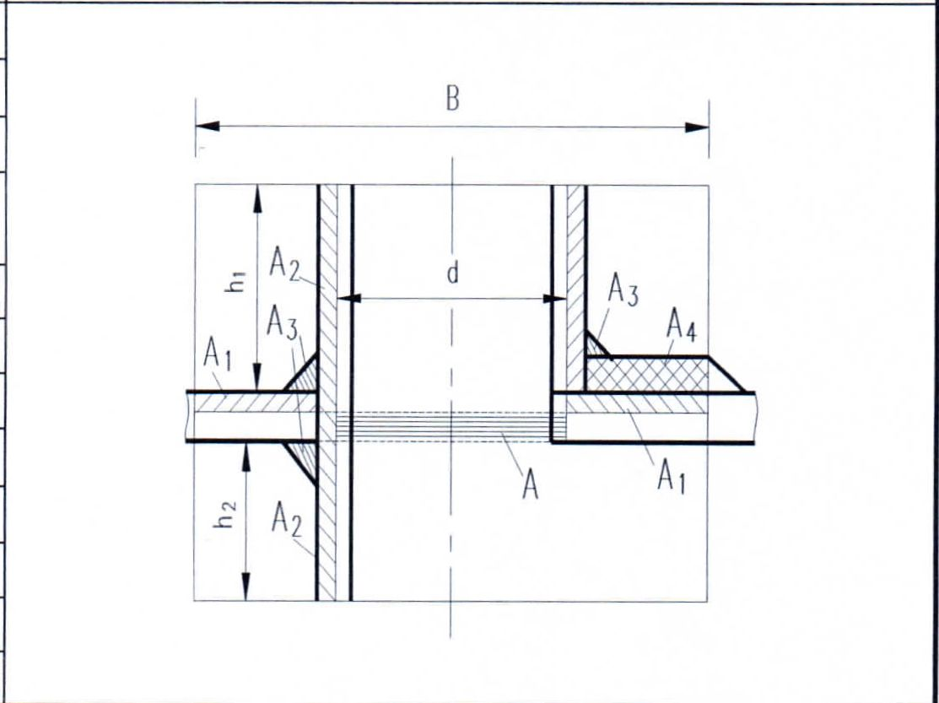
Расчётная температура |  | 150 |  |  | °C
Тип корпуса |  | Эллиптические днища
Материал корпуса  Марка и тип материала | Q345R  Листовой материал
Коэффициент прочности сварного соединения в месте отверстия в корпусе φ |  | 1
Внутренний диаметр корпуса D _{i} |  | 2000 |  |  | мм
Номинальная толщина корпуса в месте отверстия δ _{n} |  | 12 |  |  | мм
Отрицательное отклонение на толщину корпусаC ₁ |  | 0,3 |  |  | мм
Коррозионный припуск для корпуса C 2 |  | 4,44 |  |  | мм
Допускаемое напряжение материала корпуса [σ]^{t} |  | 189 |  |  | МПа
Отношение длинной и короткой осей эллиптического днища |  |  |  | 2
Угол между осью штуцера и осью днища (°) |  |  |  | −0
Фактическая длина выступающей части штуцера |  | 50 |  |  | мм | Тип присоединения штуцера | Вставной штуцер | Резервуар
Фактическая длина внутренней части штуцера |  | 0 |  |  | мм | Материал штуцера  Марка и тип материала | 20 (GB9948)  Труба
Коэффициент прочности сварного соединения штуцера |  | 1
Коррозионный припуск для штуцера |  | 3 |  |  | мм | Материал накладного кольца усиления
От центра отверстия в выпуклом днище до края днища  Расстояние до оси днища |  | 600 |  |  | мм | Наружный диаметр накладного кольца усиления |  |  | мм
 |  |  |  |  |  | Толщина накладного кольца усиления |  |  | мм
Отрицательное отклонение на толщину штуцера C_{1t} |  | 0,7 |  |  | мм | Отрицательное отклонение на толщину накладного кольца усиления C_{1r} |  |  | мм
Допускаемое напряжение материала штуцера [σ]^{t} |  | 140 |  |  | МПа | Допускаемое напряжение материала накладного кольца усиления [σ]^{t} |  |  | МПа
Расчет усиления отверстия
Больший диаметр некруглого отверстия |  | 53,4 |  |  | мм | Отношение большего диаметра отверстия к меньшему |  | 1
Расчетная толщина стенки корпуса δ |  | 3,8136 |  |  | мм | Расчетная толщина стенки штуцера δ_{t} |  | 0,1318 | мм
Коэффициент снижения прочности накладного кольца усиления f_{rr} |  | 0 |  |  |  | Коэффициент снижения прочности материала штуцера f _{r} |  | 0,7407
Расчетный диаметр отверстия для усиления d |  | 53,4 |  |  | мм | Эффективная ширина зоны усиления B |  | 106,8 | мм
Эффективная длина выступающей части штуцера h₁ |  | 19,334 |  |  | мм | Эффективная длина внутренней части штуцера h₂ |  | 0 | мм
Площадь усиления, требуемая для компенсации ослабления отверстием, A |  | 210 |  |  | мм² | Избыточная площадь металла корпуса A₁ |  | 178 | мм²
Избыточная площадь металла штуцера A₂ |  | 91 |  |  | мм² | Площадь сварного шва в зоне усиления A₃ |  | 21 | мм²
A₁+A₂+ A₃= 290 мм2, больше A, дополнительное укрепление не требуется.
Площадь накладного кольца усиления A₄ |  |  |  |  | мм² | A- (A₁+A₂+ A₃) |  |  | мм²
Заключение: Годен

Расчет усиления отверстия |  |  | Организация, выполнившая расчет |  |  | Jiangyin Jinglong Chemical Equipment Co., Ltd.
Патрубок: F,F1, F3, φ60×7 |  |  |  |  |  | Метод расчета: GB/T 150.3- 2011, метод равнопрочного усиления по площади, одиночное отверстие
Расчетные условия |  |  |  |  |  | Схема
Расчетное давление p _{c} |  | 0,8 |  |  | МПа | 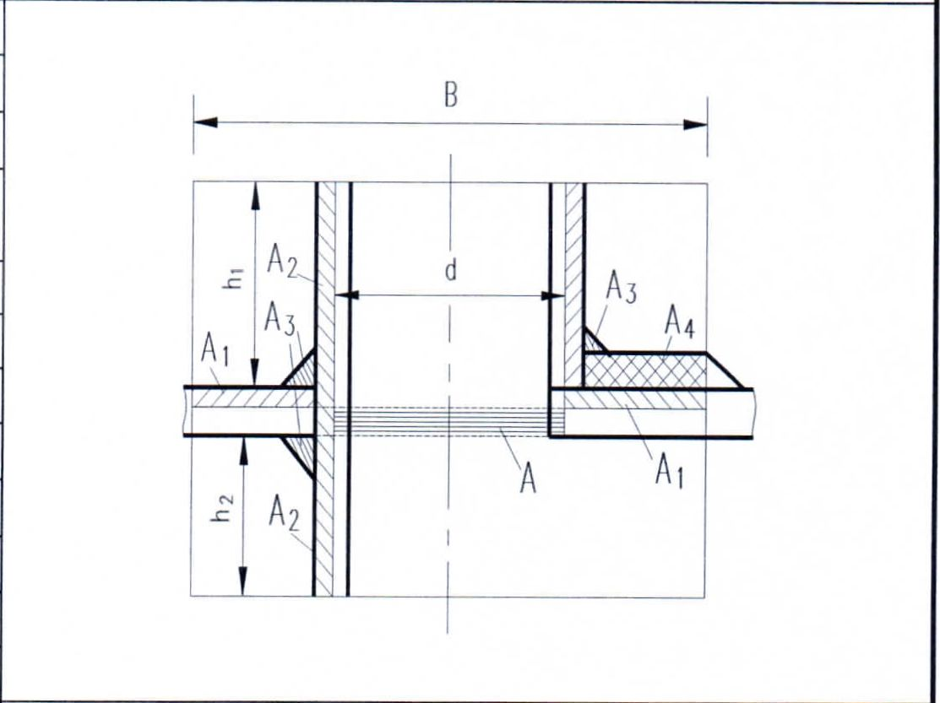
Расчётная температура |  | 150 |  |  | °C
Тип корпуса |  | Цилиндрическая обечайка
Материал корпуса  Марка и тип материала | Q345R  Листовой материал
Коэффициент прочности сварного соединения в месте отверстия в корпусе φ |  | 1
Внутренний диаметр корпуса D_{i} |  | 2000 |  |  | мм
Номинальная толщина корпуса в месте отверстия δ_{n} |  | 12 |  |  | мм
Отрицательное отклонение на толщину корпусаC₁ |  | 0,3 |  |  | мм
Коррозионный припуск для корпуса C₂ |  | 3 |  |  | мм
Допускаемое напряжение материала корпуса [σ]^{t} |  | 189 |  |  | МПа
Угол между осью штуцера и нормалью к поверхности обечайки (°) |  |  |  | 0
Угол между осью штуцера и осью днища (°)
Фактическая длина выступающей части штуцера |  | 50 |  |  | мм | Тип присоединения штуцера | Вставной штуцер
Фактическая длина внутренней части штуцера |  | 0 |  |  | мм | Материал штуцера  Марка и тип материала | 20 (GB9948)  Труба
Коэффициент прочности сварного соединения штуцера |  | 1
Коррозионный припуск для штуцера |  | 3 |  |  | мм | Материал накладного кольца усиления
Расстояние от центра отверстия в выпуклом днище до оси днища |  |  |  |  | мм | Наружный диаметр накладного кольца усиления |  |  | мм
 |  |  |  |  |  | Толщина накладного кольца усиления |  |  | мм
Отрицательное отклонение на толщину штуцера C_{1t} |  | 0,7 |  |  | мм | Отрицательное отклонение на толщину накладного кольца усиления C_{1r} |  |  | мм
Допускаемое напряжение материала штуцера [σ]^{t} |  | 140 |  |  | МПа | Допускаемое напряжение материала накладного кольца усиления [σ]^{t} |  |  | МПа
Расчет усиления отверстия
Больший диаметр некруглого отверстия |  | 53,4 |  |  | мм | Отношение большего диаметра отверстия к меньшему |  | 1
Расчетная толщина стенки корпуса δ |  | 4,2418 |  |  | мм | Расчетная толщина стенки штуцера δ_{t} |  | 0,1318 | мм
Коэффициент снижения прочности накладного кольца усиления f_{rr} |  | 0 |  |  |  | Коэффициент снижения прочности материала штуцера f_{r} |  | 0,7407
Расчетный диаметр отверстия для усиления d |  | 53,4 |  |  | мм | Эффективная ширина зоны усиления B |  | 106,8 | мм
Эффективная длина выступающей части штуцера h₁ |  | 19,334 |  |  | мм | Эффективная длина внутренней части штуцера h ₂ |  | 0 | мм
Площадь усиления, требуемая для компенсации ослабления отверстием, A |  | 234 |  |  | мм² | Избыточная площадь металла корпуса A₁ |  | 230 | мм²
Избыточная площадь металла штуцера A₂ |  | 91 |  |  | мм² | Площадь сварного шва в зоне усиления A₄ |  | 21 | мм²
A₁+A₂+A₃=342 Дополнительное усиление не требуется.
Площадь накладного кольца усиления A₄ |  |  |  |  | мм² | A- (A₁+A₂+A₃) |  |  | мм²
Заключение: Годен

Расчет усиления отверстия |  |  | Организация, выполнившая расчет |  |  | Jiangyin Jinglong Chemical Equipment Co., Ltd.
Патрубок: F2, F4, 660×7 |  |  |  |  |  | Метод расчета: GB/T 150. 2011, метод равнопрочного усиления по площади, одиночное отверстие
Расчетные условия |  |  |  |  |  | Эскиз
Расчетное давление |  | 0,8 |  |  | МПа | 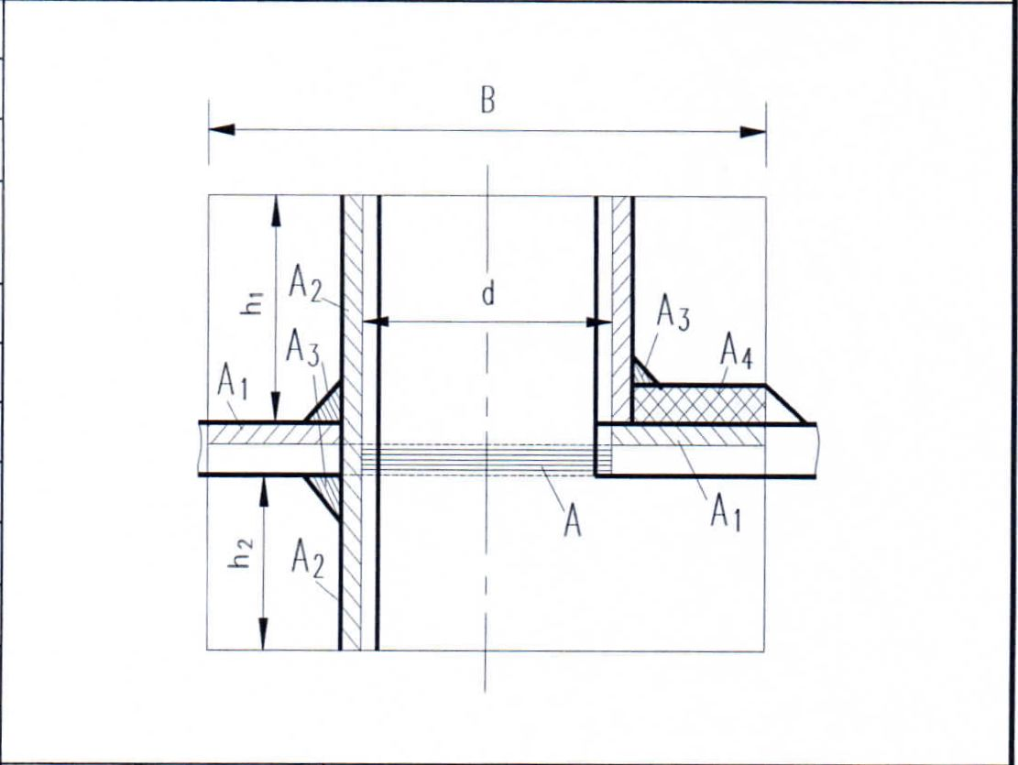
Расчётная температура |  | 150 |  |  | °C
Тип корпуса |  | Эллиптические днища
Материал корпуса  Марка и тип материала | Q345R  Листовой материал
Коэффициент прочности сварного соединения в месте отверстия в корпусе φ |  | 1
Внутренний диаметр корпуса D _{i} |  | 2000 |  |  | мм
Номинальная толщина корпуса в месте отверстия δ _{n} |  | 12 |  |  | мм
Отрицательное отклонение на толщину корпусаC ₁ |  | 0,3 |  |  | мм
Коррозионный припуск для корпуса C 2 |  | 4,44 |  |  | мм
Допускаемое напряжение материала корпуса [σ]^{t} |  | 189 |  |  | МПа
Отношение длинной и короткой осей эллиптического днища |  |  |  | 2
Угол между осью штуцера и осью днища (°) |  |  |  | 5,8276
Фактическая длина выступающей части штуцера |  | 50 |  |  | мм | Тип присоединения штуцера | Вставной штуцер
Фактическая длина внутренней части штуцера |  | 0 |  |  | мм | Материал штуцера  Марка и тип материала | 20 (GB9948)  Труба
Коэффициент прочности сварного соединения штуцера |  | 1
Коррозионный припуск для штуцера |  | 3 |  |  | мм | Материал накладного кольца усиления
Расстояние от центра отверстия в выпуклом днище до оси днища |  | 200 |  |  | мм | Наружный диаметр накладного кольца усиления |  |  | мм
 |  |  |  |  |  | Толщина накладного кольца усиления |  |  | мм
Отрицательное отклонение на толщину штуцера C_{1t} |  | 0,7 |  |  | мм | Отрицательное отклонение на толщину накладного кольца усиления C 1r |  |  | мм
Допускаемое напряжение материала штуцера [σ]^{t} |  | 140 |  |  | МПа | Допускаемое напряжение материала накладного кольца усиления [σ]^{t} |  |  | МПа
Расчет усиления отверстия
Больший диаметр некруглого отверстия |  | 53,4 |  |  | мм | Отношение большего диаметра отверстия к меньшему |  | 1
Расчетная толщина стенки корпуса δ |  | 3,8136 |  |  | мм | Расчетная толщина стенки штуцера δ_{t} |  | 0,1318 | мм
Коэффициент снижения прочности накладного кольца усиления f_{rr} |  | 0 |  |  |  | Коэффициент снижения прочности материала штуцера f _{r} |  | 0,7407
Расчетный диаметр отверстия для усиления d |  | 53,4 |  |  | мм | Эффективная ширина зоны усиления B |  | 106,8 | мм
Эффективная длина выступающей части штуцера h₁ |  | 19,334 |  |  | мм | Эффективная длина внутренней части штуцера h 2 |  | 0 | мм
Площадь усиления, требуемая для компенсации ослабления отверстием, A |  | 210 |  |  | мм² | Избыточная площадь металла корпуса A 1 |  | 178 | мм²
Избыточная площадь металла штуцера A ₂ |  | 91 |  |  | мм² | Площадь сварного шва в зоне усиления A 3 |  | 21 | мм²
A₁+A₂+A₃=290 Дополнительное усиление не требуется.
Площадь накладного кольца усиления A 4 |  |  |  |  | мм² | A- (A₁+A₂+A₃) |  |  | мм²
Заключение: Годен

Расчет усиления отверстия |  |  | Организация, выполнившая расчет |  |  | Jiangyin Jinglong Chemical Equipment Co., Ltd.
Патрубок: R1, φ480×10 |  |  |  |  |  | Метод расчета: GB/T 150.3- 2011, метод равнопрочного усиления по площади, одиночное отверстие
Расчетные условия |  |  |  |  |  | Эскиз
Расчетное давление p _{c} |  | 0,8 |  |  | МПа | 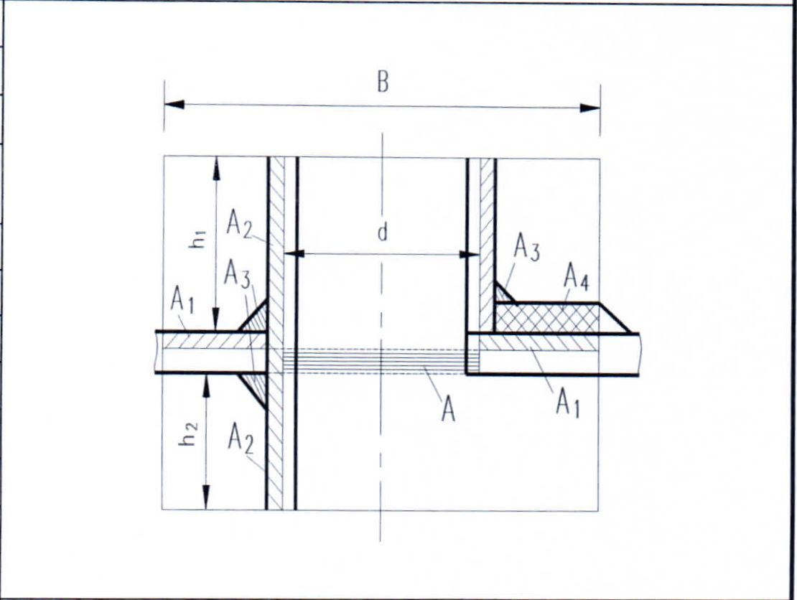
Расчётная температура |  | 150 |  |  | ^{e}C
Тип корпуса |  | Цилиндрическая обечайка
Материал корпуса  Марка и тип материала | Q345R  Листовой материал
Коэффициент прочности сварного соединения в месте отверстия в корпусе φ |  | 1
Внутренний диаметр корпуса D _{i} |  | 2000 |  |  | мм
Номинальная толщина корпуса в месте отверстия δ _{n} |  | 12 |  |  | мм
Отрицательное отклонение на толщину корпусаC ₁ |  | 0,3 |  |  | мм
Коррозионный припуск для корпуса C 2 |  | 3 |  |  | мм
Допускаемое напряжение материала корпуса [σ]^{t} |  | 189 |  |  | МПа
Угол между осью штуцера и нормалью к поверхности обечайки (°) ） |  |  |  | 0
Угол между осью штуцера и осью днища (°)
Фактическая длина выступающей части штуцера |  | 200 |  |  | мм | Тип присоединения штуцера | Вставной штуцер
Фактическая длина внутренней части штуцера |  | 0 |  |  | мм | Материал штуцера | Лист Q345R
Коэффициент прочности сварного соединения штуцера |  | 1
Коррозионный припуск для штуцера |  | 3 |  |  | мм | Материал накладного кольца усиления
Расстояние от центра отверстия в выпуклом днище до оси днища |  |  |  |  | мм | Наружный диаметр накладного кольца усиления |  |  | мм
 |  |  |  |  |  | Толщина накладного кольца усиления |  |  | мм
Отрицательное отклонение на толщину штуцера C_{1t} |  | 0,3 |  |  | мм | Отрицательное отклонение на толщину накладного кольца усиления C 1r |  |  | мм
Допускаемое напряжение материала штуцера [σ]^{t} |  | 189 |  |  | МПа | Допускаемое напряжение материала накладного кольца усиления [σ]^{t} |  |  | МПа
Расчет усиления отверстия
Больший диаметр некруглого отверстия |  | 466,6 |  |  | мм | Отношение большего диаметра отверстия к меньшему |  | 1
Расчетная толщина стенки корпуса δ |  | 4,2418 |  |  | мм | Расчетная толщина стенки штуцера δ_{t} |  | 0,9756 | мм
Коэффициент снижения прочности накладного кольца усиления f_{rr} |  | 0 |  |  |  | Коэффициент снижения прочности материала штуцера f _{r} |  | 1
Расчетный диаметр отверстия для усиления d |  | 466,6 |  |  | мм | Эффективная ширина зоны усиления B |  | 933,2 | мм
Эффективная длина выступающей части штуцера h₁ |  | 68,308 |  |  | мм | Эффективная длина внутренней части штуцера h 2 |  | 0 | мм
Площадь усиления, требуемая для компенсации ослабления отверстием, A |  | 1979 |  |  | мм² | Избыточная площадь металла корпуса A 1 |  | 2080 | мм²
Избыточная площадь металла штуцера A ₂ |  | 782 |  |  | мм² | Площадь сварного шва в зоне усиления A 3 |  | 30 | мм²
A₁+A₂+A₃ = 2892 мм², больше A, дополнительное укрепление не требуется.
Площадь накладного кольца усиления A 4 |  |  |  |  | мм 2 | A- (A₁+A₂+A₃) |  |  | мм²
Заключение: Годен

/Текст является дубляжом страницы 69 на английском языке/

/Текст является дубляжом страницы 70 на английском языке/

/Текст является дубляжом страницы 71 на английском языке/

/Текст является дубляжом страницы 72 на английском языке/

/Текст является дубляжом страницы 73 на английском языке/

JSTJJY-BG-021-03-02-7.0 |  |  | Номер сертификата: JY-RC-2024-AZ-00308  Сертификация специального оборудования  Сосуд высокого давления
 |  | Сканировать для просмотра отчетной информации

 |  | Организация-изготовитель |  | Jiangyin Jinglong Chemical Equipment Co., Ltd.
 |  | Класс лицензии на производство |  | Стационарные сосуды под давлением, прочие сосуды высокого давления (категория A2) |  | Номер лицензии на производство |  |  | TS2232384-2028
 |  | Категория оборудования |  | Стационарные сосуды под давлением |  | Наименование изделия |  |  | Сепаратор
 |  | Номер изделия |  | A240017 |  | Код изделия |  |  | 217032384202400017
 |  | Проектная организация |  | Jiangyin Jinglong Chemical Equipment Co., Ltd.
 |  | Номер лицензии на проектирование |  | TS2232384-2028 |  | Номер чертежа изделия |  |  | JL24-001-00
 |  | Дата проектирования |  | 1 января 2024 г. |  | Дата изготовления |  |  | 9 мая 2024 г.
 |  | В соответствии с положениями Закона КНР «О безопасности специального оборудования» и Положения «О контроле за безопасностью специального оборудования», данное изделие — сосуд под давлением — прошло проверку, проведенную нашей организацией. Его безопасность соответствует требованиям Правил контроля за безопасностью стационарных сосудов под давлением (TSG 21—2016). Настоящим выдается данное свидетельство, и на паспортной табличке данного сосуда под давлением нанесен следующий знак контроля и проверки.
 |  | 
 |  |  | Сотрудник, выполнивший инспекционный контроль: |  | /Подпись/ |  |  | Дата: | 9 мая 2024 г.
 |  |  |  | Проверил: | /Подпись/ |  |  | Дата: | 9 мая 2024 г.
 |  |  |  | Утвердил: | /Подпись/ |  |  | Дата:
 |  | Орган, проводивший надзорную проверку: |  | Цзянсуский институт надзора и инспекции безопасности специального оборудования |  |  |  | (Специальная печать надзорного органа)
 |  | Регистрационный номер сертификата об утверждении органа по надзору и инспекции:TS7110002-2028
 |  | Примечание: Настоящий сертификат изготавливается в трёх экземплярах, один из которых хранится в органе по надзору и инспекции, а два направляются производителю, причём один из них передаётся производителем вместе с документацией на продукцию.
 |  | Адрес: Здание 2, № 188, Восточная кольцевая дорога, г. Цзянъинь |  |  | Тел: | 0510–81660809 |  |  | Почтовый индекс: 214434

